**Iniciativa de Ley de Ingresos del Estado de Tlaxcala para el Ejercicio Fiscal 2022.**

**DIP. LAURA ALEJANDRA RAMÍREZ ORTÍZ**

**PRESIDENTA DE LA MESA DIRECTIVA**

**DEL PRIMER AÑO DE EJERCICIO LEGAL**

**DE LA LXIV LEGISLATURA DEL CONGRESO**

**DEL ESTADO DE TLAXCALA**

**P R E S E N T E.**

Lorena Cuéllar Cisneros, Gobernadora del Estado, en uso de las facultades que me confieren los artículos 46 fracción II y 70, fracciones IV y VIII, de la Constitución Política del Estado Libre y Soberano de Tlaxcala, y en cumplimiento a lo dispuesto por el artículo 86 del Código Financiero para el Estado de Tlaxcala y sus Municipios, me permito someter al análisis, discusión y aprobación de ese Congreso, la Iniciativa de Ley de Ingresos del Estado de Tlaxcala, para el Ejercicio Fiscal 2022, de conformidad con la siguiente:

**EXPOSICIÓN DE MOTIVOS**

1. **CONSIDERACIONES GENERALES**

Toda transformación social y de alcance histórico, incluye un cambio hacia la difusión y el reforzamiento de valores éticos que nos permitan construir un Estado de Bienestar y de derecho. No mentir, no robar y no traicionar, son los principios de nuestro movimiento y las líneas de actuación de este Gobierno.

Durante muchos años nuestro país ha sido gobernado por un régimen neoliberal que se consolidó en los sexenios más recientes, caracterizado por la aplicación de las reformas estructurales, que lejos de mejorar la calidad de vida de la ciudadanía derivó en un retroceso en el país en diversos rubros.

Quienes acudieron a emitir su sufragio el pasado 6 de junio del 2021, lo hicieron a favor de un cambio, y es por ello que estamos comprometidos a llevar al Estado de Tlaxcala a una transición hacia un nuevo régimen, en el que se incluirán cambios paulatinos en el andamiaje institucional, así como diversas acciones de gobierno, en donde el ejercicio del poder ciudadano sea parte fundamental del actuar gubernamental.

La crisis que vive nuestro país no se puede afrontar sin cortar de tajo la corrupción e impunidad, la cual estuvo tolerada por funcionarios públicos que sacaron ventaja en la aplicación de los recursos públicos, por lo que refrendamos la lucha frontal contra la corrupción en la que México y nuestro Estado se ha desarrollado. El Estado debe ser y será un factor fundamental para incidir en la orientación económica y social de la sociedad tlaxcalteca, sin la intervención de entes ajenos que afecten al Gobierno y al propio Estado.

El evitar duplicidad de funciones y reducir remuneraciones excesivas en la administración pública, son parte de la Austeridad Republicana que habremos de aplicar; sin embargo, el problema no termina con los altos sueldos, ni con las canonjías que van más allá de los salarios; pues buscaremos el generar ahorros en prestaciones para altos mandos; reducir el gasto en comunicación social y publicidad del Gobierno; hacer eficiente el gasto en viáticos y pasajes; canalizar el gasto a programas integrales de bienestar social; reducir gastos administrativos excesivos en materiales de oficina, impresiones y combustibles y ante todo priorizaremos siempre la seguridad social y el trabajo que son elementos esenciales en la realidad de los ciudadanos.

En esta nueva etapa de la Cuarta Transformación de la Vida Pública, el Estado no será gestor de oportunidades sino será garante de los derechos universales de las personas, siendo el Gobierno del Estado impulsor del desarrollo para el bienestar, considerando los impactos que tendrán las políticas y programas que se implementen en el tejido social, en el entorno y en los horizontes de corto y largo plazo, siguiendo la idea de que el desarrollo subsane las injusticias sociales e impulse el crecimiento económico sin provocar afectaciones a la convivencia de los ciudadanos.

Actualmente, México y nuestro Estado atraviesan por una crisis sanitaria que ha cobrado vidas innumerables y que ha traído sufrimiento a miles de mexicanos. En un contexto de emergencia sanitaria y de una recuperación paulatina de los ingresos públicos, resulta clave una propuesta responsable, objetiva y sobre todo, comprometida con el bienestar de las familias tlaxcaltecas, que garantice la implementación de políticas públicas relacionadas a los sectores más sensibles como la salud y el desarrollo social, a través de un presupuesto de ingresos equilibrado aunado a un manejo responsable de los recursos públicos, que mejoren las condiciones económicas y que garanticen el bienestar de la población.

En el ejercicio 2022, las políticas públicas que se pondrán en marcha se adaptarán a la trayectoria de la pandemia de COVID-19, garantizando la disponibilidad de atención médica, gestionando una recuperación económica sostenida pero segura en términos sanitarios y preservando finanzas públicas sanas, a fin de contribuir a la estabilidad económica y disponer de recursos para cumplir los objetivos de este Gobierno.

De acuerdo al Consejo Nacional de Evaluación de la Política de Desarrollo Social (CONEVAL), en sus estimaciones de Pobreza multidimensional 2018 y 2020, el Estado de Tlaxcala observó un incremento porcentual del 8.3% en la población que vive en condiciones de pobreza y del 6.5% en pobreza extrema, lo que está íntimamente ligado a la crisis sanitaria por COVID-19, ya que las medidas tomadas para la contención de la pandemia, impactaron de manera negativa en las actividades económicas y en el empleo en la Entidad, tal y como se puede apreciar en el gráfico siguiente. Por lo que llevaremos a cabo diversas acciones que tendrán como finalidad reactivar la economía del Estado, promover la inversión pública y privada, así como la generación de empleos temporales y permanentes que mejoren la calidad de vida de la población tlaxcalteca.

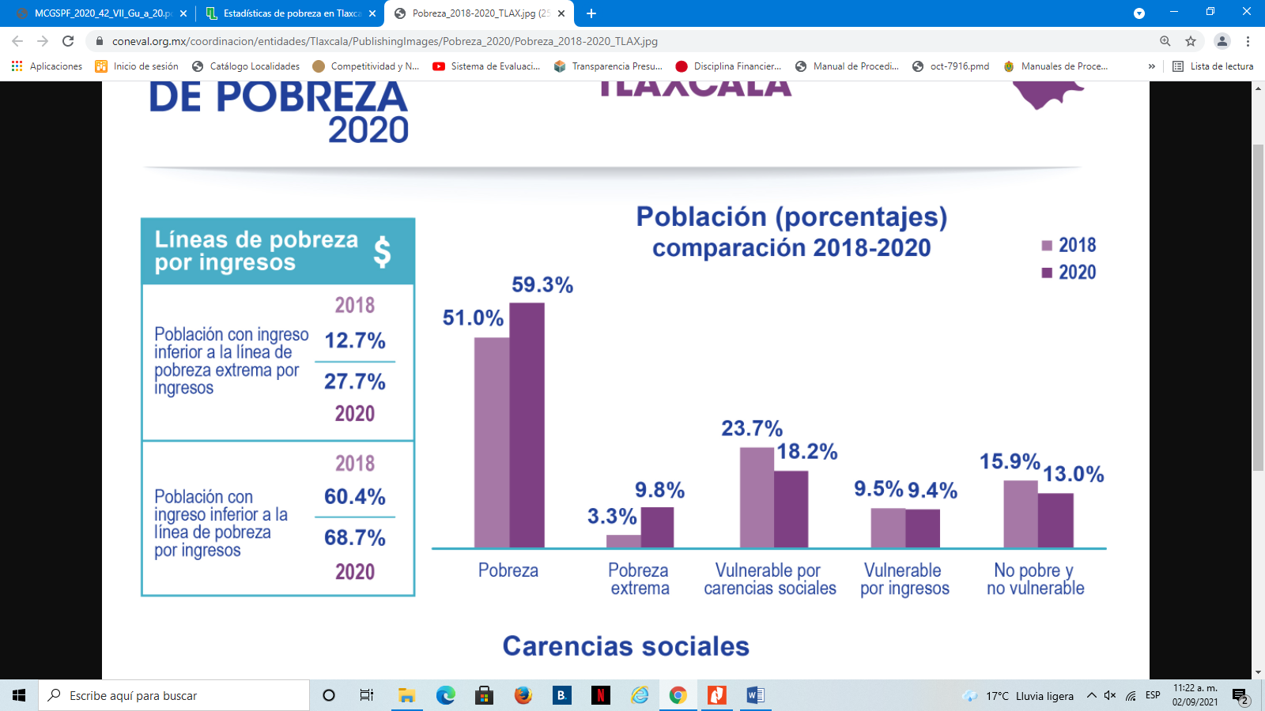

**Fuente: CONEVAL, Medición de Pobreza 2020.**

El Sistema de Salud Estatal, refleja deficiencias en su cobertura y operación, por lo que emprenderemos acciones para rehabilitar los centros de salud, así como los hospitales que se encuentran funcionando en el Estado, para proveer servicios de salud suficientes y eficientes a las personas que no tienen acceso a ninguna de las instituciones de salud o que enfrentan padecimientos para los que no se tenía cobertura, procurando que éstos cuenten con medicamentos suficientes de primer y segundo nivel.

Por otra parte, el sector agrícola ha sido uno de los más afectados, ya que los apoyos que se han dirigido a este sector se orientaron a la manipulación electoral, ocasionando el abandono de estas actividades, por lo que se pondrán en marcha programas que incentiven a pequeños y medianos productores con insumos, semillas, maquinaria y equipo apropiado para la agricultura de escala pequeña, así como de apoyos económicos a los productores.

La iniciativa de Ley de Ingresos del Estado de Tlaxcala, para el Ejercicio Fiscal 2022, que presenta el Poder Ejecutivo al Congreso del Estado, se encuentra enmarcada en una crisis económica derivada de la pandemia por COVID-19, esperando un crecimiento de la economía del país; sin embargo, prevalece un entorno complejo, volátil y de bajo crecimiento global.

La incertidumbre mundial causada por la pandemia de COVID-19, será una constante en el corto y mediano plazos; esta situación reflejará su impacto en las distintas actividades que generan los actores económicos ya que el riesgo de rebrotes de casos de coronavirus, pone en el escenario la posibilidad de reactivar las acciones de confinamiento, tal y como se ha dado en meses pasados. La actividad económica, turística, comercial, entre otras; que están recuperándose, podrían sufrir nuevos retrocesos, y es por ello que definiremos estrategias para dar certidumbre al crecimiento de la economía estatal.

En el ejercicio 2022, se prevén limitaciones presupuestales, en virtud de que se estima una recuperación lenta del Producto Interno Bruto del país, ocasionada por los desequilibrios internos y externos que repercuten en las participaciones federales que recibe el Estado, por lo que priorizaremos los mayores esfuerzos al bienestar social y a los sectores productivos, con especial énfasis en el Sector de la Salud. Son muchas las carencias sociales, por lo que el Gobierno del Estado, articulará acciones presupuestales en el corto plazo, que disminuyan la vulnerabilidad que sufren diversos sectores de la población tlaxcalteca.

En la Iniciativa de Ley de Ingresos del Estado de Tlaxcala para el Ejercicio Fiscal 2022, que se somete a consideración de esa Legislatura, se encuentra implícito el compromiso de esta Administración de eficientar la recaudación y fortalecer las acciones de fiscalización para evitar la elusión y evasión fiscal, coadyuvando a incrementar los ingresos propios del Estado.

La Ley de Ingresos del Estado de Tlaxcala, para el ejercicio 2022 es el instrumento jurídico que establece los ingresos del Gobierno del Estado, que se recaudarán por concepto de impuestos, derechos, productos, aprovechamientos, participaciones federales, aportaciones federales y otros ingresos federales transferidos; que serán destinados a cubrir los gastos públicos en las cantidades estimadas en la misma. Este documento presupuestario ofrece información valiosa para identificar las prioridades del gobierno, además de ser una importante herramienta de transparencia y rendición de cuentas a la ciudadanía.

La política fiscal del Gobierno del Estado, se enfocará en recaudar los ingresos presupuestarios que le corresponden, así como al manejo eficiente del gasto público, que contribuya a un balance presupuestario positivo, garantizando el respeto a los principios fundamentales de proporcionalidad, equidad y legalidad consagrados en la fracción IV del artículo 31 de la Constitución Política de los Estados Unidos Mexicanos.

La política de ingresos para el ejercicio 2022, está definida en el marco de la compleja situación por la que atraviesa la economía mexicana, considerando que el panorama económico global se ha deteriorado en un periodo relativamente corto, y en el que las medidas sanitarias para la contención de la pandemia generaron efectos negativos sobre la actividad económica, por lo que los esfuerzos del Gobierno del Estado se centrarán en:

1. Incrementar los Ingresos Propios o de Gestión; haciendo un mayor esfuerzo recaudatorio, sustentado en reformas de las contribuciones y en la implementación de la modernización integral de la administración tributaria.
2. Fortalecer los Ingresos Ordinarios del Estado; para mejorar el Balance Presupuestario de Recursos Disponibles y el financiamiento del gasto en desarrollo social e inversión en obra pública.
3. Cumplir con las metas de Ingresos Presupuestarios; para mantener las finanzas públicas estatales sanas en el corto plazo.

Para tales fines, las acciones de Gobierno en este ámbito, forman parte de una estrategia integral que considera como punto de partida, la realidad económica del Estado, sus fortalezas y los retos a enfrentar en los próximos años para garantizar una mejor calidad de vida de los tlaxcaltecas.

La Iniciativa de Ley de Ingresos del Estado de Tlaxcala, para el Ejercicio Fiscal 2022, que se presenta ante ese Congreso del Estado, se elaboró tomando en consideración las proyecciones económicas previstas por la Secretaría de Hacienda y Crédito Público (SHCP), en los Criterios Generales de Política Económica para la Iniciativa de Ley de Ingresos y el Proyecto de Presupuesto de Egresos de la Federación correspondientes al Ejercicio Fiscal 2022, por lo que se estima que los ingresos presupuestarios observen un crecimiento respecto al presupuesto aprobado en 2021, teniendo el reto de impulsar la actividad económica estatal y mejorar la gestión tributaria a través de eficientar los sistemas recaudatorios, ampliar la base de contribuyentes y del aumento de la recaudación fiscal, para generar los recursos necesarios para el financiamiento del gasto social y la inversión pública, logrando un balance presupuestario sostenible.

Los objetivos del Gobierno del Estado en materia de planeación, programación y presupuestación, consideran metas en ingresos prudentes y realistas, en referencia a los supuestos del marco macroeconómico y fiscal que ha definido el Gobierno Federal en el Documento relativo al Cumplimiento de las Disposiciones Contenidas en el artículo 42, fracción I, de la Ley Federal de Presupuesto y Responsabilidad Hacendaria (Pre-Criterios 2022) y de los Criterios Generales de Política Económica para la Iniciativa de Ley de Ingresos y el Proyecto de Presupuesto de Egresos de la Federación correspondientes al Ejercicio Fiscal 2022 (CGPE 2022).

La Ley de Disciplina Financiera de las Entidades Federativas y los Municipios, en su artículo 5, establece que las iniciativas de la Ley de Ingresos y el Proyecto de Presupuesto de Egresos deben elaborarse conforme a lo establecido en la legislación local. Además, contendrán entre otros los apartados siguientes:

1. Los objetivos anuales, las estrategias y las metas;
2. Las proyecciones de finanzas públicas a partir de los Criterios Generales de Política Económica del Gobierno Federal, así como la estimación de las transferencias federales etiquetadas y no etiquetadas; y
3. La identificación de los riesgos relevantes para las finanzas públicas, incluyendo los montos de la deuda contingente.

Esta Administración tiene por objetivo el construir un gobierno abierto y democrático, orientado al logro de resultados, por lo que la gestión basada en resultados para el uso eficiente de los recursos públicos será la base para el desarrollo del Estado.

Se somete a la consideración de esa Legislatura, la presente Iniciativa de Ley en el formato aprobado por el Consejo Nacional de Armonización Contable (CONAC), de conformidad con las Normas emitidas por este organismo, en términos de lo dispuesto por los artículos 9, fracciones I y IX; 14 y 61 de la Ley General de Contabilidad Gubernamental, donde se desglosan los rubros e importes que el Estado estima percibir de conformidad con el Clasificador por Rubro de Ingresos. Por lo anterior, y con la finalidad de proveer los recursos necesarios para la consecución de los objetivos planteados por esta administración, se exponen las políticas económicas y financieras que sustentan la Iniciativa de Ley de Ingresos, considerando los principios de la propia Ley General de Contabilidad Gubernamental, la Ley de Disciplina Financiera de las Entidades Federativas y los Municipios y el Código Financiero para el Estado de Tlaxcala y sus Municipios; así como el entorno económico internacional, nacional y local, para realizar la propuesta de los montos que en ingresos federales y locales estima recibir el Estado en el ejercicio fiscal 2022.

De conformidad con lo establecido en la Constitución Política del Estado Libre y Soberano de Tlaxcala y el Código Financiero para el Estado de Tlaxcala y sus Municipios, el Ejecutivo del Estado somete a consideración de esa Soberanía la Iniciativa de Ley de Ingresos del Estado de Tlaxcala para el Ejercicio Fiscal 2022; la cual se presenta al auspicio de un entorno en donde se espera que en lo que resta del año la actividad económica continúe con su senda de recuperación y alcance niveles pre-pandemia en el último trimestre de 2021, a pesar de las interrupciones a lo largo de las cadenas de valor y el repunte reciente en los casos de COVID-19.

Lo anterior, será originado por el avance en la vacunación en México y en el mundo y dada la efectividad que han mostrado hasta ahora las vacunas disponibles contra las nuevas cepas del virus. A esto se sumará la constante adaptación que han mostrado la población y los negocios al uso de medidas sanitarias y medios electrónicos frente a la pandemia, que explican la resistencia de la economía y su restablecimiento relativamente rápido. Bajo esta coyuntura, el Gobierno Federal se ha propuesto robustecer las fuentes de recaudación sin incrementar ni crear nuevos impuestos; eficientar y aplicar políticas de austeridad en el ejercicio de los recursos públicos, a fin de que realmente se beneficie a la población que los genera; y una gestión innovadora de los activos y los pasivos, orientada tanto a fortalecer la posición financiera del sector público como a desarrollar nuevas opciones para su financiamiento. Se estima que el programa de vacunación, iniciado en diciembre de 2020, finalizará en el primer trimestre de 2022, lo cual será uno de los principales factores que contribuirán a la consolidación de la recuperación económica y el inicio del crecimiento post-pandemia el próximo año.

En este contexto, las estimaciones del marco macroeconómico emplean crecimientos para la economía y producción industrial de Estados Unidos de Norteamérica (EE.UU.) de 4.5 y 4.3%, respectivamente; mismos que, contribuirán positivamente a las exportaciones, a los ingresos por turismo y a las remesas. Se proyecta un rango de crecimiento para la economía mexicana en 2022 de 3.6 a 4.6%. Los cálculos de las finanzas públicas consideran una tasa puntual de crecimiento de 4.1%.

Las estimaciones también emplean un precio promedio de la Mezcla Mexicana de Exportación (MME) de 55.1 dólares por barril (dpb), en apego a la metodología establecida en el artículo 31 de la Ley Federal de Presupuesto y Responsabilidad Hacendaria (LFPRH) y su Reglamento. Asimismo, se utiliza una estimación para la plataforma de producción promedio de petróleo de 1,826 miles de barriles diarios (mbd), que toma en cuenta las tendencias observadas, el mayor énfasis en la eficiencia en lugar del volumen por parte de Petróleos Mexicanos y la información enviada por la Secretaría de Energía y la Comisión Nacional de Hidrocarburos, con base en los planes de exploración y de desarrollo de Petróleos Mexicanos y las empresas privadas. Las estimaciones de finanzas públicas utilizan una inflación al cierre de 3.4%, igual a la estimación para el cuarto trimestre presentada por el Banco de México en su segundo informe trimestral. En congruencia con lo anterior, se usa una tasa de interés promedio de 5.0% y un tipo de cambio promedio de 20.3 pesos por dólar.

La implementación total del programa de vacunación permitirá la reapertura de aquellos sectores caracterizados por una alta proximidad social o que se llevan a cabo en espacios cerrados, así como de otros sectores encadenados a los anteriores. Como resultado de lo anterior, se proyecta que en los primeros meses de 2022 continúe la disminución de la población subocupada y ausente. Además, se espera en especial la recuperación del empleo de las mujeres, que fue uno de los grupos más afectados por la pandemia.

El avance de los proyectos de inversión estratégicos de la administración federal, darán soporte a la reactivación y contribuirán a promover el crecimiento regional; los altos precios de materias primas respecto a años anteriores favorecerán la inversión y el crecimiento del sector exportador, así como de la minería petrolera y no petrolera, que juntas representan el 5.5% del Producto Interno Bruto (PIB).

Para 2022, se anticipan en general condiciones macroeconómicas y financieras favorables, con una disminución en las presiones inflacionarias a nivel global y estabilidad en los mercados financieros internacionales, debido a la mejoría en las perspectivas económicas mundiales y las medidas monetarias y fiscales extraordinarias de las grandes economías.

Para el cierre del ejercicio 2021, se estiman mayores ingresos presupuestarios en 336.5 mil millones de pesos respecto a los aprobados en la Ley de Ingresos de la Federación 2021 debido, principalmente, a mayores ingresos petroleros en 139.4 mil millones de pesos, a mayores ingresos no tributarios en 150.0 mil millones de pesos y a mayores ingresos tributarios en 42.1 mil millones de pesos. Los mayores ingresos, en conjunto con un ahorro neto en el gasto no programable de 8.7 mil millones de pesos por menor costo financiero y pasivos de ejercicios anteriores, así como con un estímulo fiscal adicional al contemplado en los Criterios Generales de Política Económica para la Iniciativa de Ley de Ingresos y el Proyecto de Presupuesto de Egresos de la Federación correspondientes al Ejercicio Fiscal 2021 (CGPE 2021) por 102.9 mil millones de pesos, resultan en un incremento estimado en el gasto programable del Sector Público de 448.1 mil millones de pesos para el final de 2021, equivalente a 1.7% del PIB. Se estima que el balance primario como proporción del PIB se ubique en -0.4%, mientras que el déficit público se ubique en 3.2%, y que los Requerimientos Financieros del Sector Público (RFSP) lleguen a 4.2%. El resultado anterior implicaría que el Saldo Histórico de los Requerimientos Financieros del Sector Público (SHRFSP) culmine en un nivel de 51.0%. Se estima que la deuda como porcentaje del PIB se reduzca 1.4 puntos porcentuales (pp) respecto a lo observado en 2020 y 2.7 pp respecto a la proyección para 2021 presentada en los CGPE 2021. De esta manera, se acelera la convergencia a la trayectoria de sostenibilidad de la deuda planteada en el Paquete Económico 2021, como resultado del manejo prudente de los agregados fiscales.

Uno de los principales factores que contribuirá a la consolidación de la recuperación económica y el inicio del crecimiento post-pandemia en 2022 será la conclusión del programa de vacunación, el cual inició en diciembre de 2020, y se estima finalice en el primer trimestre de 2022. La inmunización total de la población objetivo permitirá la reapertura de los sectores que fueron mayormente afectados debido a la alta interacción física que requieren para operar o que se llevan a cabo en espacios cerrados. A su vez, el restablecimiento de estos sectores desencadenará el crecimiento de otras actividades económicas ligadas directa e indirectamente a ellos.

En cuanto a la demanda externa, se prevé que las exportaciones, los ingresos por turismo y las remesas serán beneficiados por el comportamiento y desempeño de la economía estadounidense. Además, se prevé que el nuevo empuje del Diálogo Económico de Alto Nivel ayudará a incrementar los beneficios del T-MEC y detone la competitividad global del bloque de Norteamérica a través de, entre otras acciones, la reubicación de inversiones hacia México.

Para 2022, se anticipan en general condiciones macroeconómicas y financieras favorables, con una disminución en las presiones inflacionarias a nivel global y estabilidad en los mercados financieros internacionales, debido a la mejoría en las perspectivas económicas mundiales y las medidas monetarias y fiscales extraordinarias de las grandes economías. Tomando en cuenta lo anterior, y considerando la revisión de la estimación de la actividad económica para el cierre de 2021, la SHCP utiliza un rango de crecimiento para la economía mexicana en 2022 de 3.6 a 4.6%. En particular, los cálculos de finanzas públicas consideran una tasa puntual de crecimiento de 4.1%.

Las estimaciones también emplean un precio promedio de la MME de 55.1 dpb, en apego a la metodología establecida en el artículo 31 de la LFPRH y su Reglamento. Asimismo, se utiliza una plataforma de producción de petróleo de 1,826 mbd. Esta estimación considera las tendencias observadas, el mayor énfasis que le da PEMEX a la eficiencia en lugar del volumen, así como la información enviada por la Secretaría de Energía y la Comisión Nacional de Hidrocarburos, con base en los planes de exploración y de desarrollo de PEMEX y sus empresas privadas.

Las estimaciones de finanzas públicas utilizan una inflación de cierre en 3.4%, que considera la persistencia de los choques transitorios de la inflación y la postura monetaria del Banco de México que anticipa el progresivo desvanecimiento de estas presiones, así como la convergencia gradual hacia su objetivo. En congruencia con lo anterior, se utiliza una tasa de interés promedio de 5.0% y un tipo de cambio promedio de 20.3 pesos por dólar.

Cabe señalar que el entorno macroeconómico previsto para 2022 se encuentra sujeto a diversos riesgos tanto al alza como a la baja. Entre los primeros destacan:

1. Un mejor perfil de deuda;
2. Mayores plazos de vencimiento,
3. Menor deuda proyectada, y
4. Una mejora de la posición relativa de México con respecto a los demás países emergentes, lo cual se vería reflejado en un mayor apetito por activos mexicanos y disponibilidad de fuentes de financiamiento.

Entre los segundos resaltan:

1. Un potencial repunte de la pandemia
2. El surgimiento de mutaciones adicionales del virus,
3. Implementación de nuevas medidas de confinamiento que disminuyan la velocidad de recuperación de la actividad económica.

Los CGPE 2022 parten de la sólida posición fiscal que México ha preservado y fortalecido incluso durante la pandemia de COVID-19, a fin de restablecer la actividad económica, redoblar esfuerzos en el combate a la enfermedad, robustecer la red de apoyos sociales para el bienestar, invertir en las fuentes de ingresos y estabilidad de mediano plazo y asegurar el avance y conclusión de la infraestructura estratégica de transporte y seguridad energética. Lo anterior al mismo tiempo que se refrenda la prudencia en el uso del financiamiento y se asegura una trayectoria sostenible para la deuda en el mediano plazo.

Durante 2020 y 2021, el Gobierno de México ha mantenido una solidez en su posición financiera mediante la implementación de una política fiscal que permite dar estímulos a la recuperación económica, al tiempo que se preserva la prudencia fiscal y se fortalecen las fuentes de ingresos para orientar recursos en atención a la contención de la pandemia y mitigar sus efectos sobre la economía.

Continuando con esta política, los CGPE 2022 establecen metas de balances consistentes con un nivel de deuda de 51.0% del PIB, nivel que la mantiene estabilizada y constante con respecto a la deuda estimada para el cierre de 2021. De manera específica, se plantea un balance primario de -0.3%, un déficit público de 3.1% y RFSP de 3.5% del PIB. Asimismo, se formaliza un cambio estructural en la carga fiscal de PEMEX mediante la reducción de la tasa del Derecho por Utilidad Compartida (DUC), de 54% a 40%, en línea con la estrategia de despetrolización de las finanzas y con las disminuciones implementadas en 2020 y 2021.

En el paquete fiscal 2022 presentado por el Gobierno Federal incluye cambios relevantes que incentivan el cumplimiento y promueven la formalidad de los contribuyentes, disuaden conductas que erosionan la base recaudatoria y fomentan la competitividad y el crecimiento de los negocios. No se proponen aumentos de impuestos ni se crean nuevas contribuciones. Ello, con el objetivo de fomentar el consumo e incentivar la inversión, dotar de certidumbre a los hogares y empresas para la realización de las actividades económicas y favorecer la trayectoria de recuperación. Adicionalmente, es importante reconocer que la experiencia en otros países de América Latina muestra que, aumentar la carga tributaria de hogares y empresas en la coyuntura actual post pandemia, podría ser un detonador de movilizaciones de descontento social, con las implicaciones negativas que ello genera en la estabilidad social, económica y política de cualquier país.

Para el ejercicio fiscal 2022, se propone la creación de un régimen de simplificación administrativa en el pago del Impuesto Sobre La Renta (ISR). La medida está dirigida a los pequeños y medianos contribuyentes con el objetivo de que puedan cumplir con sus obligaciones de manera ágil y sencilla, sin enfrentar un marco tributario complicado y costoso. Con esta medida se busca ampliar la base de contribuyentes, y con ello, la recaudación tributaria.

En congruencia con lo anteriormente expuesto, se estima que en el periodo 2023-2027 el PIB de México registre un crecimiento real anual de entre 2.2 y 3.2%. Específicamente, la estimación puntual del crecimiento del PIB para 2023 se ubica en 3.4%, de 2024 en 2.8%, y de 2025 en adelante en 2.5%. Cabe señalar que estas estimaciones se ubican por arriba de la expectativa del Fondo Monetario Internacional (FMI) para el periodo 2022-2025 con un crecimiento promedio de 2.6% y del pronóstico promedio de los próximos diez años reportado por los analistas encuestados por el Banco de México de 2.2%, de acuerdo con la encuesta publicada el 1 de julio de 2021.

En el periodo 2023-2027, se prevé que la inflación se ubicará en la meta establecida por el Banco de México de 3.0%. Asimismo, se supone una ligera depreciación del tipo de cambio nominal en el horizonte previsto, congruente con una trayectoria del tipo de cambio real bilateral peso-dólar constante en el periodo 2023-2027 y tomando en cuenta el comportamiento esperado de mediano plazo para la inflación en los EE.UU. En este marco, se asume un incremento gradual de la tasa de Cetes a 28 días, para ubicarla en 5.3% al cierre de 2023. Para los siguientes años, se estima que aumente a 5.5% en 2024 y se mantenga en ese nivel hasta 2027, en línea con el pronóstico de la actividad económica, la inflación y la política monetaria del Banco de México. Igualmente, se prevé que el diferencial entre las tasas de referencia de México y EE.UU. se estabilice de manera paulatina.

El marco macroeconómico de mediano plazo está sujeto a riesgos que podrían modificar las trayectorias estimadas. Entre los factores que pueden generar un entorno más benéfico se encuentran:

1. Aumentos en la productividad de factores y la formalidad por la implementación de políticas públicas;
2. Mejoras en el marco regulatorio y la competencia económica en sectores con alta concentración;
3. La integración comercial como parte de la resolución favorable de acuerdos y el aumento en el contenido nacional de nuestras exportaciones.

Dentro de los riesgos a la baja destacan los siguientes:

1. Crecimiento más rápido y por arriba de lo esperado de la inflación en Estados Unidos que pueda traer ajustes no anticipados a la política fiscal o monetaria en este país;
2. Menor inversión privada o pública respecto a la trayectoria consistente con PIB de tendencia;
3. Conflictos geopolíticos internacionales que afecten el comercio internacional y las previsiones de precios internacionales de materias primas, y en particular el precio de la mezcla mexicana de petróleo.

Para 2022, la política de gestión de activos se enfocará en el desarrollo de herramientas necesarias para implementar un marco general para la administración global estratégica de activos y pasivos del Gobierno Federal; que permita identificar oportunamente posibles desequilibrios que puedan afectar la estabilidad de las finanzas públicas; o bien que habiliten solidificar el balance del Sector Público, y contar con buffers de liquidez para la aplicación de políticas fiscales contracíclicas, reduciendo el impacto de choques externos adversos en la economía y el bienestar de la población.

Asimismo, la política de financiamiento consistirá en continuar con el manejo responsable y transparente de los pasivos públicos, para garantizar la sostenibilidad de la deuda como porcentaje del PIB en el mediano y largo plazo y cubrir las necesidades de financiamiento y liquidez del Gobierno Federal, al menor costo y riesgo posible, mediante el financiamiento sostenible. La estrategia de financiamiento mantendrá un portafolio de deuda eficiente en términos de costo y riesgo, buscando aprovechar condiciones favorables en los mercados financieros de México y el mundo, así como fortalecer la liquidez de los bonos soberanos, incluyendo la de instrumentos sostenibles.

La crisis económica originada por la COVID-19 ocasionó episodios prolongados de volatilidad en los mercados financieros, generando fuertes presiones en el mercado local y periodos de poca liquidez. Ahora, con el proceso de vacunación en marcha y la recuperación económica en curso, la volatilidad ha disminuido, aunque prevalece un entorno desafiante y complejo, enmarcado en el inicio de un ciclo restrictivo de política monetaria en México y el mundo.

Se estima que los RFSP lleguen a un déficit de 4.2% del PIB para finales de 2021, superior en 0.8 pp respecto al aprobado para ese año. El resultado anterior implicaría que su Saldo Histórico (SHRFSP) culmine en un nivel de 51.0 % de la economía, es decir, 2.7 pp menos que los originalmente previstos en los CGPE-21 (53.7% del PIB). Para 2022 se estima que la deuda del Sector Público Federal como proporción del PIB, se ubique en 49.7%, esto es, 2.7 pp menos que el nivel aprobado en los CGPE-21.

Las metas de balance público en 2022 permitirían que el SHRFSP, en términos del PIB, alcance 51.0%; esto es, igual que el porcentaje estimado para el cierre de 2021 (51.0 %). Lo anterior ocurriría siempre y cuando el crecimiento de la economía sea similar al previsto y no se presente una mayor volatilidad en el tipo de cambio o algún choque externo o interno negativo no esperado, lo que resulta relevante debido a que se consolidarían los planteamientos de la política de deuda que buscan fortalecer la sostenibilidad de las finanzas públicas, y alcanzar balances con equilibrio presupuestario que impliquen niveles constantes de la deuda como proporción del PIB.

La Iniciativa que se somete a la consideración de esa Legislatura, se estructura de acuerdo al Clasificador por Rubro de Ingresos y a la Norma para armonizar la presentación de la información adicional a la iniciativa de la Ley de Ingresos, emitidas por el Consejo Nacional de Armonización Contable (CONAC); asimismo, se incluyen los formatos de información contable y presupuestal establecidos por la Ley de Disciplina Financiera de las Entidades Federativas y los Municipios, dando cumplimiento a lo preceptuado en dichos ordenamientos; lo anterior, a efecto de dar cumplimiento a las obligaciones del Estado de Tlaxcala en materia de contabilidad gubernamental y eliminar condiciones de opacidad que permitan mejorar el posicionamiento de la Entidad en el Índice de Información Presupuestal Estatal, implementado por el Instituto Mexicano para la Competitividad, A.C. (IMCO, A.C.), fomentando buenas prácticas en materia de Transparencia y Rendición de Cuentas.

1. **ENTORNO INTERNACIONAL**

La economía mundial ha mostrado una marcada recuperación económica a partir de la segunda mitad de 2020, conforme las medidas de distanciamiento han sido mejor enfocadas y con cierres parciales y limitados comparados a los que se implementaron al inicio de la pandemia. Además, la producción y distribución de vacunas se han acelerado facilitando la aplicación de las mismas y la reapertura paulatina de las actividades.

El FMI estima que la economía global crecerá 6.0% en 2021, cifra que se revisó al alza desde las tasas de 5.5 y 5.2% pronosticadas en enero de este año y octubre de 2020, respectivamente. Asimismo, y a pesar de las disrupciones observadas a las cadenas globales de valor, producto de la pandemia, el FMI proyecta para 2021 un incremento del volumen del comercio global de 9.7%, que considera un crecimiento incluso mayor para las economías emergentes y en desarrollo, de 11.1%.

Se aprecia una notable divergencia en la reactivación entre las distintas regiones del mundo, asociada al acceso marcadamente desigual a las vacunas para combatir el virus del SARS-CoV-2 (COVID-19). Al 3 de septiembre de 2021, 58.2% de la población en economías avanzadas había recibido esquemas completos de vacunación, mientras que la proporción era de 29.2% en emergentes y solo 5.7% en países de bajos ingresos, de acuerdo con datos de la Universidad de Oxford. Lo anterior significa una perspectiva de recuperación más lenta para los últimos dos grupos de países, que profundizará las brechas económicas y sociales ya existentes respecto a las economías avanzadas, así como una mayor probabilidad de que aparezcan nuevas variantes del virus, con el riesgo de afectar a la recuperación global.

De acuerdo a la actualización del mes de julio de 2021 del Informe de Perspectivas de la Economía Mundial (Informe WEO, por sus siglas en inglés) del Fondo Monetario Internacional, las perspectivas económicas han sido divergentes aún más entre los países desde las proyecciones publicadas en la edición de abril de 2021 de Perspectivas de la economía mundial. El acceso a las vacunas se ha convertido en la principal brecha a lo largo de la cual la recuperación mundial se divide en dos bloques: los países que pueden esperar una mayor normalización de la actividad a finales de este año (casi todas las economías avanzadas) y aquellos que todavía se enfrentan a un rebrote de contagios y un aumento del número de víctimas de COVID-19.

Sin embargo, la recuperación no está asegurada incluso en aquellos países con niveles de infección muy bajos mientras el virus circule en otros países. Se proyecta que la economía mundial crezca 6.0% en 2021 y 4.9% en 2022. El pronóstico mundial para 2021 no ha variado con respecto al del informe WEO de abril de 2021, pero las revisiones se ven neutralizadas. Las perspectivas de las economías de mercados emergentes y en desarrollo para 2021 se han revisado a la baja, especialmente para las economías emergentes de Asia.

En cambio, las proyecciones para las economías avanzadas se han revisado al alza. Estas revisiones reflejan la evolución de la pandemia y los cambios en las políticas de apoyo. El aumento de 0.5 pp para 2022 se deriva principalmente de la revisión al alza del pronóstico de las economías avanzadas, particularmente Estados Unidos, que refleja la adopción prevista de legislación para proporcionar apoyo fiscal adicional en el segundo semestre de 2021 y una mejora de los indicadores sanitarios, en general, en todo el grupo. Las recientes presiones sobre los precios en gran parte reflejan la inusual evolución relacionada con la pandemia y los desajustes transitorios entre la oferta y la demanda. Se prevé que la inflación regrese a los rangos que se registraban antes de la pandemia en la mayoría de los países en 2022 una vez que estas perturbaciones vayan quedando reflejadas en los precios, pero persiste una gran incertidumbre. También se prevé que la inflación sea elevada en algunas economías emergentes y en desarrollo, debido en parte al alto nivel de los precios de los alimentos.

Los riesgos en torno al escenario base se inclinan a la baja. Un ritmo de vacunación más lento de lo previsto permitiría que el virus mutara aún más. Las condiciones financieras podrían endurecerse rápidamente, por ejemplo, por efecto de una revaluación de las perspectivas de la política monetaria en las economías avanzadas si las expectativas de inflación aumentaran más rápidamente de lo previsto. Un doble golpe a las economías emergentes y en desarrollo por el empeoramiento de la dinámica de la pandemia y el endurecimiento de las condiciones financieras externas afectaría gravemente su recuperación y podría reducir el crecimiento mundial por debajo de este escenario base de las perspectivas.

La prioridad inmediata es distribuir las vacunas equitativamente en todo el mundo. La propuesta del personal técnico del FMI por un monto de 50 mil millones de dólares, avalada conjuntamente por la Organización Mundial de la Salud, la Organización Mundial del Comercio y el Banco Mundial, establece metas claras y medidas pragmáticas a un costo asequible para poner fin a la pandemia. Las economías con limitaciones financieras también necesitan un acceso irrestricto a la liquidez internacional. La propuesta del FMI de una asignación general de Derechos Especiales de Giro (DEG) equivalente a 650 mdd tiene por objetivo aumentar los activos de reserva de todas las economías y ayudar a atenuar las restricciones de liquidez.

En este contexto, México ha hecho diversos llamados a través de distintos mecanismos multilaterales, como la ONU y el G-20, a promover una distribución más rápida y equitativa de las vacunas. Asimismo, en congruencia con lo anterior, el 12 de junio inició el envío de vacunas producidas en el país conjuntamente con Argentina a países de Latinoamérica y el Caribe, con 400 mil dosis enviadas a Bolivia, Belice y Paraguay.

El FMI revisó al alza la estimación de crecimiento para las economías avanzadas de 5.1 a 5.6% durante 2021, pero redujo su proyección de crecimiento para las economías emergentes de 6.7 a 6.3% en este mismo año. La Organización para la Cooperación y el Desarrollo Económico (OCDE), por su parte, estima que la totalidad de las economías avanzadas habrán recuperado su nivel de PIB per cápita previo a la pandemia en 2023, mientras que espera que el total de las economías emergentes lo hagan hasta 2026. En este sentido, se prevé que las brechas económicas y sociales entre economías avanzadas, emergentes y de bajos ingresos se amplíen, por lo que resulta primordial la cooperación internacional para garantizar el acceso equitativo a las vacunas y evitar así una profundización de las desigualdades regionales.

Entre los riesgos al alza para el crecimiento y el restablecimiento de la actividad económica, destaca el efecto positivo en la economía mundial de una mayor cooperación internacional, la cual permitiría alcanzar la inmunidad de rebaño en el mundo antes de lo anticipado, previniendo la formación de nuevas variantes del virus, así como nuevas olas de contagio.

Por otro lado, entre los riesgos a la baja para el crecimiento se encuentra la sostenibilidad de la deuda de las economías emergentes. Particularmente, de aquellos países que implementaron amplios paquetes de estímulo fiscal en 2020 y que podrían enfrentar presiones en sus finanzas públicas en caso de presentarse un endurecimiento de las condiciones de los mercados financieros, principalmente a través de los canales de tipo de cambio y costo financiero.

En línea con la reactivación de las cadenas globales de valor, desde julio de 2020, el sector manufacturero recuperó el ritmo de crecimiento que registró previo a la pandemia, mientras que el sector servicios lo hizo hasta marzo de 2021 debido al mayor contacto social requerido por ciertas actividades terciarias. En particular, durante 2021, los Índices de Gestores de Compras (PMI) globales, indicadores adelantados y de sentimiento de la actividad económica, han registrado crecimientos notables. El PMI manufacturero global creció de 53.8 a 55.4 puntos entre diciembre de 2020 y julio de 2021, mientras que el PMI de servicios global aumentó de 51.8 a 56.3 puntos durante el mismo periodo de tiempo, con cifras ajustadas por la estacionalidad.

El mercado laboral mundial mostró un ritmo de recuperación menos vigoroso y continuó por debajo de sus niveles pre-pandemia en 2021 debido, entre otros factores, a la heterogeneidad en el acceso a las vacunas, las rigideces estructurales en el mercado laboral, así como los estímulos fiscales en algunos países que podrían estar desincentivando el regreso de los trabajadores a la fuerza laboral. Al mes de agosto, EE.UU. recuperó el 76.2% de los empleos perdidos por la pandemia; mientras que, al segundo trimestre de 2021, la zona del euro recobró sólo el 49.8%. En cuanto a las economías latinoamericanas, de los empleos perdidos por la pandemia en 2020, Brasil y Chile recuperaron el 41.9% y el 48.6% a mayo y junio, respectivamente. En este contexto, la Organización Internacional del Trabajo (OIT), en su reporte de perspectivas del empleo y sociales de abril de 2021, pronostica que las horas totales de trabajo en el mundo durante 2022 aún no habrán alcanzado los niveles de 2019.

La Organización de Países Exportadores de Petróleo y aliados (OPEP+) ha jugado un papel fundamental en la fuerte restricción de la oferta de petróleo debido a su acuerdo de producción, por el cual retiró del mercado 7.7 millones de barriles diarios (Mbd) en diciembre de 2020, 5.8 Mbd en julio de 2021 y planea que sean 3.8 Mbd en diciembre de 2021, con respecto al nivel cercano a 100 Mbd que se producía previo a la pandemia. Adicionalmente, EE.UU. que es otro de los grandes productores a nivel mundial, al mes de junio, mantuvo su producción en alrededor de 1.5 Mbd por debajo de su nivel pre-pandemia, ya que las grandes empresas petroleras se han apegado a sus planes realizados en 2020 y han utilizado las ganancias de los precios altos para el pago de dividendos.

En lo que respecta al sector financiero, desde la segunda mitad del 2020 los principales índices registraron una recuperación total, apoyados por una política monetaria de carácter acomodaticia y por una mejoría en las perspectivas económicas. En términos generales, las perspectivas para el sector financiero se mantienen positivas, aunque persisten riesgos en los mercados que podrían generar volatilidad durante los próximos meses.

Específicamente, la estabilidad de los mercados estará ligada a la evolución de la inflación general, la cual, en caso de ubicarse en un nivel alto durante un horizonte de tiempo prolongado, podría generar presión para la normalización de la política monetaria a nivel mundial.

En caso de que las economías avanzadas comiencen de manera anticipada un ciclo de alzas en sus tasas de interés, el flujo de capitales hacia economías emergentes podría verse impactado de forma negativa. No obstante, la Reserva Federal de los Estados Unidos, el Banco Central Europeo y el Banco de Japón han refrendado que, hasta no ver resultados claros relacionados con una recuperación económica plena, mantendrán una postura de política monetaria acomodaticia. Por su parte, las expectativas de inflación de mediano plazo de la mayoría de los países permanecen cercanas a los objetivos de los bancos centrales, de acuerdo con el FMI. Con respecto a algunas economías emergentes, éstas se han visto presionadas a incrementar sus tasas de interés de referencia por temor a desbalances en sus flujos de capitales derivados de la dinámica entre sus tipos de cambio, inflación y tasas de interés reales.

La mejora considerable de las perspectivas de la economía estadounidense se deriva del impacto de la legislación prevista que impulsará la inversión en infraestructura y fortalecerá la red de protección social en el segundo semestre de 2021. Se prevé que el respaldo adicional elevará el crecimiento del PIB de Estados Unidos en 0.3 pp en 2021 y en 1.1 pp en 2022, lo que tendrá efectos de contagio positivos en sus socios comerciales. Esta mejora se ve neutralizada en parte por la revisión a la baja del pronóstico para Japón en 2021, como consecuencia de las mayores restricciones impuestas en el primer semestre del año al aumentar el número de casos. Se prevé un repunte más vigoroso en el segundo semestre de 2021, a medida que avance la vacunación y la economía reabra totalmente, lo que mejorará el pronóstico de crecimiento para Japón en 2022. También se prevé un mayor dinamismo de la actividad en Alemania, España, Francia e Italia este año, que se extenderá a 2022.

La revisión al alza del pronóstico para América Latina y el Caribe es el resultado principalmente de las revisiones al alza en Brasil y México, lo que refleja resultados más sólidos de lo previsto durante el primer trimestre, efectos de contagio favorables en México por la mejora de las perspectivas para Estados Unidos y un auge de los términos de intercambio en Brasil.

**Cuadro 1. ACTUALIZACIÓN DE LAS PERSPECTIVAS DE LA ECONOMÍA MUNDIAL, JULIO DE 2021**

**(Cambio porcentual, a menos que se indique lo contrario)**

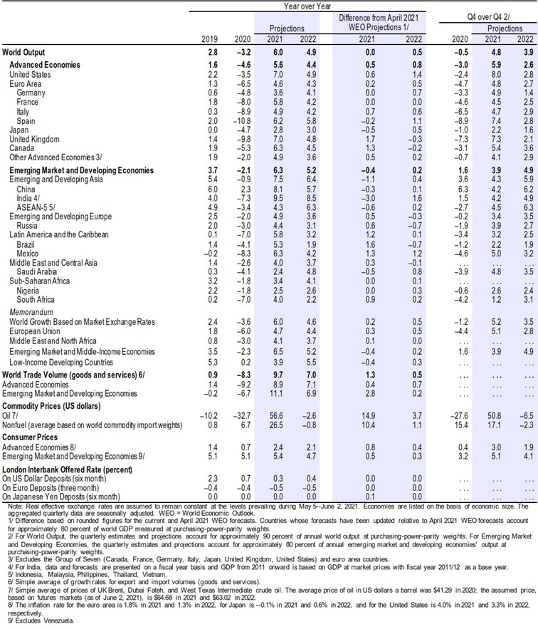

**Fuente: Fondo Monetario Internacional**

1. **ENTORNO NACIONAL**

Al segundo trimestre de 2021, la actividad económica en México acumuló cuatro trimestres consecutivos de crecimiento y alcanzó el 97.9% del nivel observado en el cuarto trimestre de 2019, previo al brote y posterior pandemia de COVID-19. Adicionalmente, al mes de julio, México ha recuperado la totalidad de los empleos perdidos a causa de la pandemia global, de acuerdo con el INEGI.

La recuperación en nuestro país ha sido más rápida que la anticipada y tanto organismos internacionales como analistas han revisado constantemente al alza sus proyecciones de crecimiento para 2021. El FMI, pasó de una estimación de 3.5% en octubre de 2020 a 4.3, 5.0 y 6.3% en enero, abril y julio de 2021, respectivamente. Por su parte, la mediana de las expectativas de crecimiento para este año de los analistas encuestados por el Banco de México pasó de 3.2 a 3.5, 4.8 y luego a 6.1%, en los mismos periodos.

Entre las acciones que el Gobierno de México implementó para facilitar la recuperación económica destacan cuatro:

1. La prioridad asignada al combate a la pandemia y a la preservación de la salud, ejemplificada en la ejecución oportuna del Programa Nacional de Vacunación, que está permitiendo una reapertura más rápida que la contemplada en los CGPE 2021;
2. Los apoyos sociales al bienestar otorgados desde el inicio de la administración, la inversión en infraestructura y las políticas de trabajo digno, complementados con los apoyos adicionales para mitigar los efectos de la pandemia, los cuales han ayudado a mantener el consumo y fortalecer las condiciones laborales de los trabajadores;
3. La responsabilidad fiscal ampliamente reconocida y que abona a la estabilidad macroeconómica y a la confianza de los inversionistas, y
4. El reforzamiento de las cadenas globales de valor en el marco del Tratado de Libre Comercio entre México, EE.UU. y Canadá (T-MEC), que ha dado un impulso adicional a la demanda y la inversión.

Se espera que en lo que resta del año la actividad económica continúe con su senda de recuperación y alcance niveles pre-pandemia en el último trimestre, a pesar de las interrupciones a lo largo de las cadenas de valor y el repunte reciente en los casos de COVID-19. Lo anterior principalmente por el avance de la vacunación en México y en el mundo, y dada la efectividad que han mostrado hasta ahora las vacunas disponibles contra las nuevas cepas del virus.

Para 2021, se actualiza el rango de crecimiento para la economía mexicana a un rango de 5.8 a 6.8%, desde el de 4.3 a 6.3% presentado en los Pre-Criterios 2022, mientras que las proyecciones del cierre de finanzas públicas para 2021 utilizan una tasa anual de crecimiento de la economía de 6.3%.

Adicionalmente, se emplea un precio de la mezcla mexicana de petróleo de 60.6 dólares por barril, que toma en cuenta el observado hasta julio, los futuros para los crudos Brent y West Texas Intermediate (WTI), las proyecciones de analistas del sector y la incertidumbre sobre la trayectoria que seguirá la pandemia durante el resto del año. La producción total de crudo en el país usada en los cálculos se ajusta ligeramente a 1,753 miles de barriles diarios, cifra prudente y consistente con la tendencia de crecimiento observada durante 2021. Las estimaciones de finanzas públicas incorporan una proyección de 5.7% para la inflación al término del año, igual a la estimación para el cuarto trimestre presentada por el Banco de México en su segundo informe trimestral, la mediana de las expectativas de inflación para el mediano y largo plazos reportadas por el Banco de México en su última encuesta continúan ancladas en un nivel de 3.5%.

Se utiliza un tipo de cambio promedio de 20.1 pesos por dólar, reflejando mejores condiciones en México respecto a otras economías emergentes e ingresos por turismo y remesas superiores a años previos. Respecto a la tasa de Cetes, se usa para fin de periodo 4.8%.

Considerando lo anterior y los resultados de finanzas públicas a julio, para el cierre de 2021 se estiman ingresos presupuestarios mayores en 336.5 mil millones de pesos con respecto a los ingresos aprobados debido, principalmente, a mayores ingresos petroleros en 139.4 mil millones de pesos, ingresos no tributarios superiores a los calendarizados en 150.0 mil millones de pesos y a mayores ingresos tributarios en 42.1 mil millones de pesos. La deuda como porcentaje del PIB se reduce en 1.4 pp respecto a lo observado en 2020, y en 2.7 pp respecto a la proyección para este año presentada en los CGPE 2021. De esta manera, se acelera la convergencia a la trayectoria de sostenibilidad de la deuda planteada en el Paquete Económico 2021. Esto se explica por el manejo prudente de los agregados fiscales y la deuda pública.

Se estima que el programa de vacunación, iniciado en diciembre de 2020, finalizará en el primer trimestre de 2022, lo cual será uno de los principales factores que contribuirán a la consolidación de la recuperación económica y el inicio del crecimiento post-pandemia el próximo año. La implementación total del programa de vacunación permitirá la reapertura de aquellos sectores caracterizados por una alta proximidad social o que se llevan a cabo en espacios cerrados, así como de otros sectores encadenados a los anteriores.

Los altos precios de materias primas respecto a años anteriores favorecerán la inversión y el crecimiento del sector exportador, así como de la minería petrolera y no petrolera, que juntas representan 5.5% del PIB.

En cuanto a la demanda externa, el comportamiento y desempeño de la economía de EE.UU. contribuirán positivamente a las exportaciones, a los ingresos por turismo y a las remesas. Además, se espera que el nuevo empuje del Diálogo Económico de Alto Nivel con dicho país ayudará a incrementar los beneficios del T-MEC para detonar la competitividad global del bloque de Norteamérica a través de, entre otras acciones, la reubicación de inversiones hacia México.

Las estimaciones del marco macroeconómico emplean crecimientos para la economía y producción industrial de EE.UU. de 4.5 y 4.3%, respectivamente. Finalmente, para 2022 se anticipan en general condiciones macroeconómicas y financieras favorables, con una disminución en las presiones inflacionarias a nivel global y estabilidad en los mercados financieros internacionales, debido a la mejoría en las perspectivas económicas mundiales y las medidas monetarias y fiscales extraordinarias de las grandes economías.

Considerando lo anterior, así como la revisión realizada a la estimación de la actividad económica para 2021, se proyecta un rango de crecimiento para la economía mexicana en 2022 de 3.6 a 4.6%. Los cálculos de las finanzas públicas consideran una tasa puntual de crecimiento de 4.1%. Las estimaciones también emplean un precio promedio de la MME de 55.1 dpb, en apego a la metodología establecida en el artículo 31 de la LFPRH y su Reglamento. Asimismo, se utiliza una estimación para la plataforma de producción promedio de petróleo de 1,826 mbd, que toma en cuenta las tendencias observadas, el mayor énfasis en la eficiencia en lugar del volumen por parte de Petróleos Mexicanos y la información enviada por la Secretaría de Energía y la Comisión Nacional de Hidrocarburos, con base en los planes de exploración y de desarrollo de Petróleos Mexicanos y las empresas privadas.

Las estimaciones de finanzas públicas utilizan una inflación al cierre de 3.4%, igual a la estimación para el cuarto trimestre presentada por el Banco de México en su segundo informe trimestral. En congruencia con lo anterior, se usa una tasa de interés promedio de 5.0% y un tipo de cambio promedio de 20.3 pesos por dólar.

A continuación, se muestra un resumen de las principales variables del marco macroeconómico.

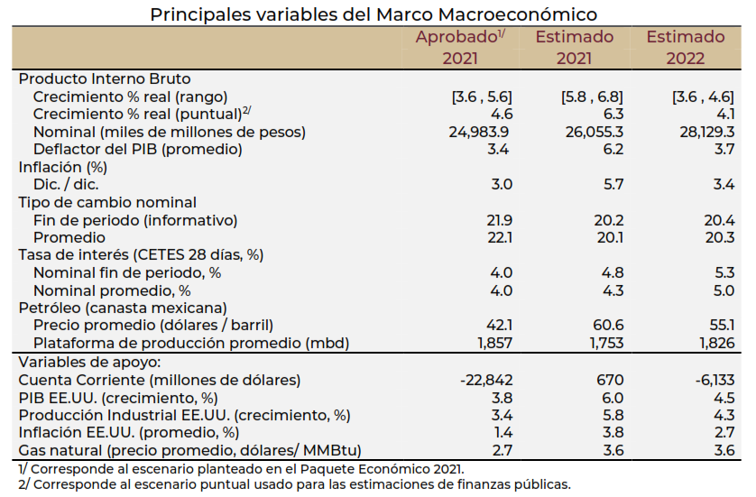

Durante la primera mitad de 2021 el nivel de actividad económica en México se expandió a una tasa de crecimiento anual de 6.9%, superior a la estimada inicialmente por analistas y organismos internacionales. El FMI, pasó de una estimación de crecimiento anual para 2021 de 3.5% en octubre de 2020 a estimaciones de 4.3, 5.0 y 6.3% en enero, abril y julio de 2021, respectivamente.

La recuperación del PIB ha sido sostenida y constante, acumulando cuatro trimestres consecutivos de crecimiento al segundo trimestre de 2021 y alcanzando un 97.9% del nivel observado en el cuarto trimestre de 2019, previo a la materialización de las afectaciones a la economía por la pandemia de COVID-19. Los sólidos motores internos de la economía, su diversificación y flexibilidad constituyen factores clave que han abonado a este ritmo de recuperación. A manera de ejemplo, el consumo privado registró un crecimiento anual de 7.9% en el periodo enero-junio de 2021, apoyado por el buen desempeño de los empleos, el avance en los salarios, además de los ingresos por remesas, recuperando en junio el 97.3% de su nivel previo a la pandemia de febrero de 2020. A la par, la confianza del consumidor creció entre enero y agosto 5.0 puntos en términos anuales, consolidando la tendencia al alza observada desde marzo de este año. Por su parte, las ventas de la Asociación Nacional de Tiendas de Autoservicio y Departamentales, A.C. (ANTAD), mostraron un aumento real anual de 11.1% de enero a julio de 2021. Se espera que estos indicadores continúen mejorando a medida que el Programa Nacional de Vacunación avanza.

La inversión fija bruta ha mostrado una notoria recuperación y se encontró en junio de 2021 al 95.6% del nivel previo a la pandemia. Durante enero-junio de 2021, este indicador aumentó a una tasa anual de 11.1% donde el crecimiento de la inversión en maquinaria y equipo nacional e importado fue de 21.3 y 16.7%; y en construcción, de 6.2%. Al representar en conjunto el 80.5% del PIB, la recuperación del consumo privado y la inversión explica la mayor parte de la reactivación observada entre el segundo trimestre de 2020 y el segundo trimestre de 2021, mientras que las actividades secundarias otorgaron el principal impulso a la economía durante la primera parte del proceso de restablecimiento, a partir de febrero de 2021 las actividades terciarias han repuntado y han sido capaces de fortalecer la senda de recuperación, favorecidas por el avance de la campaña de vacunación.

La recuperación de la actividad económica, la participación laboral y el empleo también se tradujo en la expansión del número de trabajadores afiliados al IMSS respecto al cierre de 2020. Al 31 de julio de 2021, el número de trabajadores afiliados ascendió a 20 millones 291 mil 923 personas, lo que implica un crecimiento anual de 795 mil 971 empleos (4.1%) y un aumento de 518 mil 191 plazas (2.6%) con respecto al diciembre inmediato anterior.

La pandemia de COVID-19 ocasionó que los patrones de consumo cambiaran y que la demanda de ciertos productos se incrementara al tiempo que la demanda de otros productos y servicios disminuyó. En abril y mayo de 2020 se presentaron aumentos en los precios de productos de limpieza, accesorios domésticos, algunos aparatos electrónicos, alimentos procesados, frutas y verduras, mientras que por otra parte se dieron caídas en los precios de transporte aéreo, servicios de esparcimiento, gasolinas y otros energéticos que causaron una baja base de comparación para 2021.

En el primer trimestre del año los precios de agropecuarios y mercancías alimentarias se vieron también afectados por periodos de sequía, que aumentaron los precios que ya de manera global habían sufrido las materias primas por la mayor demanda global y aumentos en los costos de transporte.

Un elemento a considerar en el mejor desempeño de la economía, es el aprovechamiento de la sólida integración que mantiene nuestro país con el exterior, particularmente con los EE.UU. Con la entrada en vigor del T-MEC, el incremento del comercio entre México y EE.UU. dio como resultado que, durante el primer semestre de 2021, México se posicionara como su principal socio comercial al representar el 14.7% del comercio total con dicha economía.

De igual forma, la recuperación económica de EE.UU. ha beneficiado los envíos de remesas a México. Durante el periodo enero-julio de 2021, se registró un monto histórico en los ingresos provenientes de los migrantes mexicanos de 28,187 millones de dólares, equivalente a un crecimiento anual de 23.5% y alcanzando 15 meses consecutivos en terreno de expansión, situación que impacta positivamente los ingresos y el consumo de las familias receptoras.

En tanto, el flujo de capitales hacia México se mantiene en niveles estables y positivos, posicionando a México entre los principales países receptores de Inversión Extranjera Directa (IED) y se prevé que la naturaleza positiva de sus características económicas refuerce la seguridad de los inversionistas. Así, a pesar del escenario de incertidumbre que trajo la pandemia, en 2020 México subió de la posición once a la siete a nivel mundial como receptor de IED de acuerdo con la OCDE.

En junio de 2021, el turismo registró un incremento de 12.8% mensual en los ingresos, con cifras ajustadas por estacionalidad. En comparación anual, este incremento fue 731.2%, y para el periodo enero- junio se observa un crecimiento de 20% respecto a lo registrado en el mismo periodo del año previo. Por último, el sólido marco macroeconómico y la estabilidad financiera permitieron observar una recuperación en los indicadores financieros con respecto al año anterior. En este contexto más optimista, la Bolsa Mexicana de Valores continuó con su tendencia al alza desde la segunda mitad de 2020 para avanzar 15.4% en los primeros siete meses del año, registrando avances en cada uno de sus sub-índices sectoriales.

Se prevé que el fortalecimiento de los apoyos sociales para el bienestar, la política de recuperación del poder adquisitivo del salario, los avances en el empleo y los mayores ingresos por remesas sean elementos que sigan abonando al crecimiento del consumo privado. Adicionalmente, la recuperación de la inversión seguirá en marcha con el portafolio de inversión pública y privada, la modernización y entrada en vigor del T-MEC y los 13 tratados de libre comercio firmados con 50 países.

Los CGPE 2022 parten de la sólida posición fiscal que México ha preservado y fortalecido incluso durante la pandemia de COVID-19, a fin de restablecer la actividad económica, redoblar esfuerzos en el combate a la enfermedad, robustecer la red de apoyos sociales para el bienestar, invertir en las fuentes de ingresos y estabilidad de mediano plazo y asegurar el avance y conclusión de la infraestructura estratégica de transporte y seguridad energética. Lo anterior al mismo tiempo que se refrenda la prudencia en el uso del financiamiento y se asegura una trayectoria sostenible para la deuda en el mediano plazo.

Para el ejercicio fiscal 2022 se presupuestan ingresos por 6,172.6 mil millones de pesos, mayores en 428.2 mil millones de pesos con respecto a lo aprobado en 2021, lo que representa una variación real de 7.5%. Lo anterior se explica, principalmente, por mayores ingresos tributarios en 326.9 mil millones de pesos, sin considerar el Impuesto Especial Sobre Producción y Servicios (IEPS) de combustibles, resultado del mayor dinamismo de la actividad económica estimado para el siguiente año, así como de ingresos petroleros, mayores en 115.6 mil millones de pesos con respecto a la Ley de Ingresos de la Federación (LIF) de 2021, debido al mayor precio de petróleo que compensa la menor producción. Con respecto al cierre del ejercicio 2021, los ingresos presupuestales totales son mayores en 79.2 mil millones de pesos, lo que implica una variación real de 1.3%.

Se estiman mayores ingresos petroleros por 115.6 mil millones de pesos respecto a los presupuestados en la LIF 2021, principalmente por el efecto del mayor precio del petróleo utilizado para el próximo año. Sin embargo, respecto a los ingresos petroleros estimados para el cierre de 2021, los estimados para 2022 son menores en 29.0 mil millones de pesos, lo que implica una disminución anual de 2.6%. Lo anterior se debe a que el precio del petróleo para 2022 que se obtiene, según lo establecido en la LFPRH a partir de la fórmula para determinar el precio de referencia, es 9.0% menor al precio promedio esperado para 2021. Dicha reducción en el precio se compensa parcialmente con un aumento en la plataforma de producción para 2022 de 4.2% respecto a la esperada para el cierre del presente año.

Para el ejercicio fiscal 2022 se presupuestan ingresos tributarios sin IEPS de gasolinas por un monto de 3,626.3 mil millones de pesos, lo que implica un crecimiento real respecto al cierre estimado de 2021 de 4.7% y un aumento real de 9.9% con respecto a lo aprobado en 2021. Lo anterior se explica por la mejora en la actividad económica prevista para el siguiente año, las ganancias esperadas de eficiencia recaudatoria derivadas de las medidas que se han venido implementando a lo largo de la presente administración y que en 2022 materializarán plenamente sus beneficios, así como por ajustes que mejoran las labores de control y fiscalización del Servicio de Administración Tributaria (SAT) y que se proponen en la miscelánea para 2022 y en la Iniciativa de Ley de Ingresos de la Federación (ILIF) 2022.

La recaudación tributaria total, es decir, incluyendo el IEPS de gasolinas, se prevé que para 2022 los ingresos en este rubro asciendan a 3,944.5 mil millones de pesos, que significa un incremento real anual de 6.4% en comparación al cierre previsto para 2021. En la ILIF 2022 se presupuestan ingresos no tributarios del Gobierno Federal por un monto de 240.0 mil millones de pesos lo que implica una reducción de 34.7% en términos reales con respecto al cierre estimado del año, principalmente, porque en 2021 se incluyeron ingresos excedentes con destino específico. Finalmente, con respecto a los ingresos de organismos y empresas distintos de Pemex se estima prácticamente el mismo nivel real respecto al cierre previsto para 2021.

Por otra parte, con el apoyo de la política de gasto, el Estado busca reforzar su vocación social, a través del continuo fortalecimiento de la red de protección social; asimismo, y con igual relevancia, el Gobierno de la República está decidido a fomentar el desarrollo productivo de la economía nacional.

Las políticas públicas expresadas en el PPEF 2022, y sus respectivas propuestas de asignación, hacen énfasis en el redoble de los esfuerzos para lograr la transformación del país iniciada en 2018, a fin de promover la generación de mayores oportunidades, especialmente para las nuevas generaciones y para los grupos más vulnerables. Es en este contexto que para 2022 se propone el impulso al gasto en la función salud con una propuesta de 794.0 mil millones de pesos y un aumento de 15.2% real respecto a la cifra aprobada para 2021, este rubro representa 15.1% del gasto total programable, en comparación con el 14.4% del aprobado para 2021, con miras a garantizar el derecho a la salud, cubrir diversos objetivos institucionales como continuar combatiendo los efectos perniciosos de la pandemia de COVID-19 y subsanar las debilidades en materia de infraestructura y organizacional, para generar un sistema que sea capaz de resolver las necesidades de la población en materia de atención médica.

Se continúa con el fortalecimiento de la red de protección social comenzado al inicio de la administración y focalizado en apoyar a las personas ubicadas en las zonas con mayores tasas de marginación y pobreza del país, por ello se propone un gasto para la función protección social de 1,477.2 mil millones de pesos, superior en 12.8% real comparado con el monto establecido en el PEF 2021 y que representa 28.2% del gasto programable y el 43.4% de la finalidad Desarrollo Social. Al interior, destaca el robustecimiento del Programa para el Bienestar de las Personas Adultas Mayores, que además de procurar una vejez digna y plena para las personas beneficiarias, libera recursos de los hogares para inversión en capital humano, y permite converger a un sistema de pensión universal.

Para apuntalar la economía del país, se proponen aumentos en la inversión física y total por 17.7 y 14.3% real, respectivamente, respecto al presupuesto aprobado en 2021, con el objetivo de asegurar el avance adecuado y la conclusión oportuna de los proyectos de infraestructura estratégica, tales como el Tren Maya y el Proyecto de Desarrollo del Istmo de Tehuantepec, con variaciones reales anuales de 68.0 y 174.8%, que en conjunto potencializarán el desarrollo de la región sur-sureste y propiciarán mejoras de infraestructura logística.

Aunado a lo anterior, el PPEF 2022 plantea un aumento de 7.7% real para la construcción y el mantenimiento de las vías de comunicación y de transporte, y de 121.0% real para conservar las obras hidráulicas federales. Estos recursos contribuyen al desarrollo y bienestar de la población mediante la generación de empleos, la reactivación económica, la comunicación y acceso de las comunidades a centros económicos y al potenciar el crecimiento de largo plazo de la economía mexicana.

El PPEF 2022 plantea una política de gasto dirigida a lograr una recuperación sostenible, incluyente y alineada al cumplimiento de los Objetivos de Desarrollo Sostenible (ODS) de la Agenda 2030 de la ONU. Para 2022 el 78.0% del total de los programas presupuestarios se encuentran vinculados a los ODS.

En lo que respecta al gasto federalizado se estiman en 2,108.9 mil millones de pesos, monto superior en 4.7% en términos reales a lo aprobado en 2021. Con estos recursos se fortalecen las capacidades de los estados para atender sus obligaciones institucionales, particularmente impulsar acciones relacionadas con la educación, la salud, la infraestructura social, la seguridad pública y el fortalecimiento financiero de las entidades federativas y de los municipios y alcaldías, entre otros destinos.

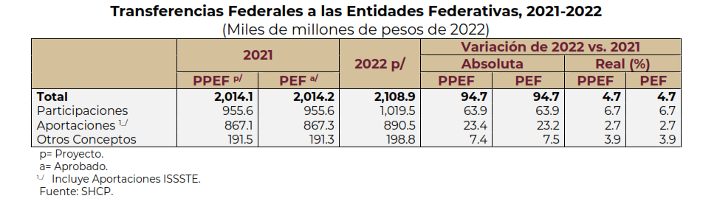

En cuanto a los ramos administrativos se prevén 1,506.2 mil millones de pesos, lo que representa un incremento de 16.5% real respecto al PEF 2021. Al interior, como porcentaje del total, destacan: Educación Pública (24.2%); Bienestar (19.7%); Salud (12.8%); Defensa Nacional (6.9%); Seguridad y Protección Ciudadana (6.2%); Turismo (4.4%); y Comunicaciones y Transportes (4.4%). En conjunto estas erogaciones concentran el 78.5% del total de los Ramos Administrativos. Se propone un gasto para los Ramos Generales de 2,117.2 mil millones de pesos, lo que significa 6.1% más en términos reales que el aprobado de 2021, en el Ramo 33 correspondiente a Aportaciones Federales para Entidades Federativas y Municipios (39.2%), con el cual se fortalecerá la capacidad de respuesta de los gobiernos locales y municipales, en el ejercicio de los recursos que les permita elevar la eficiencia y eficacia en la atención de las demandas que les plantea su población, así como fortalecer los presupuestos de las entidades federativas y a las regiones. En el Ramo 23 Provisiones Salariales y Económicas (6.4%) lo que permitirá atender las obligaciones del Gobierno Federal, cuyas asignaciones de recursos no corresponden al gasto directo de las dependencias ni de las entidades.

Para 2022, la política de gestión de activos se enfocará en el desarrollo de las herramientas necesarias para implementar un marco general para el manejo global de activos y pasivos del Gobierno Federal, que permita a la SHCP identificar posibles desequilibrios que puedan afectar la estabilidad de las finanzas públicas, robustecer la posición financiera del sector público, y contar con buffers de liquidez para la aplicación de políticas fiscales contracíclicas, reduciendo el impacto de choques adversos en la economía y el bienestar de la población.

La política de financiamiento para el ejercicio fiscal 2022 considera los siguientes elementos: i) financiar las necesidades de recursos del Gobierno Federal, privilegiando el endeudamiento interno, de largo plazo y a tasa fija; ii) utilizar estratégica y complementariamente el crédito externo cuando las condiciones en los mercados internacionales sean favorables y permitan abrir nuevos mercados para los bonos soberanos en moneda extranjera, diversificando el mercado y ampliando la base de inversionistas; iii) ejecutar estrategias de cobertura de las obligaciones en moneda extranjera para reducir la exposición y volatilidad del portafolio de deuda; iv) realizar operaciones de manejo de pasivos que permitan mejorar el perfil de vencimientos de la deuda y/o mejorar la estructura de costo o plazo del portafolio; v) fomentar las finanzas sustentables y desarrollar las referencias y las curvas de rendimiento, tanto en los mercados internos como externos, incluyendo las de instrumentos ASG (Ambientales, Sociales y de Gobernanza); vi) aprovechar estratégica y complementariamente el Financiamiento Enfocado al Desarrollo, a través de los Organismos Financieros Internacionales (OFIs) y los Organismos Bilaterales.

Para 2022, la política de deuda interna contempla una participación activa en el mercado local, en búsqueda de ventanas de oportunidad para ejecutar operaciones estratégicas que resulten en mejoras en el perfil de vencimientos y en reducciones del riesgo de refinanciamiento del portafolio de deuda al menor costo posible.

Como ha sido la norma durante la presente administración, para el 2022 la política de crédito externo contribuirá a financiar las necesidades del Gobierno Federal, de forma complementaria al mercado de deuda interna, preservando un manejo eficiente y prudente de la deuda denominada en moneda extranjera. En este sentido, persistirán los esfuerzos por explorar de manera continua y oportuna los mercados financieros internacionales, para conseguir las condiciones de financiamiento más favorables en términos de costo y plazo, diversificando las fuentes de financiamiento externo y ampliando la base de inversionistas.

La política de gestión de activos para el ejercicio fiscal 2022 considera los siguientes elementos: i) optimizar el manejo de las disponibilidades, asegurando la rentabilidad de los fondos y minimizando el costo de acarreo asociado; ii) identificar los distintos buffers de liquidez, su comportamiento, así como sus necesidades de rentabilidad e implementar los regímenes de inversión conducentes; iii)incrementar las capacidades de predicción de la Tesorería de la Federación que permitirán dar certeza y flexibilidad a la administración de los activos financieros del Gobierno Federal; iv) modernizar a la Tesorería de la Federación, incluyendo sus capacidades de predicción y el manejo de la liquidez.; v) lograr una mejor integración de las funciones de manejo del portafolio de deuda y manejo de los activos financieros; y, vi) modernizar y establecer los lineamientos generales que servirán de base para la gestión global de los activos y pasivos del Gobierno Federal y las Entidades.

Para 2022, se anticipan en general condiciones macroeconómicas y financieras favorables, con una disminución en las presiones inflacionarias a nivel global y estabilidad en los mercados financieros internacionales, debido a la mejoría en las perspectivas económicas mundiales y las medidas monetarias y fiscales extraordinarias de las grandes economías. Tomando en cuenta lo anterior, y considerando la revisión de la estimación de la actividad económica para el cierre de 2021, la SHCP utiliza un rango de crecimiento para la economía mexicana en 2022 de 3.6 a 4.6%. En particular, los cálculos de finanzas públicas consideran una tasa puntual de crecimiento de 4.1%.

Las estimaciones también emplean un precio promedio de la MME de 55.1 dpb, en apego a la metodología establecida en el artículo 31 de la LFPRH y su Reglamento. Asimismo, se utiliza una plataforma de producción de petróleo de 1,826 mbd. Esta estimación considera las tendencias observadas, el mayor énfasis que le da Pemex a la eficiencia en lugar del volumen, así como la información enviada por la Secretaría de Energía y la Comisión Nacional de Hidrocarburos, con base en los planes de exploración y de desarrollo de Pemex y sus empresas privadas.

Las estimaciones de finanzas públicas utilizan una inflación de cierre en 3.4%, que considera la persistencia de los choques transitorios de la inflación y la postura monetaria del Banco de México que anticipa el progresivo desvanecimiento de estas presiones, así como la convergencia gradual hacia su objetivo. En congruencia con lo anterior, se utiliza una tasa de interés promedio de 5.0% y un tipo de cambio promedio de 20.3 pesos por dólar.

Cabe señalar que el entorno macroeconómico previsto para 2022 se encuentra sujeto a diversos riesgos tanto al alza como a la baja. Entre los primeros destacan:

1. Un mejor perfil de deuda;
2. Mayores plazos de vencimiento,
3. Menor deuda proyectada, y
4. Una mejora de la posición relativa de México con respecto a los demás países emergentes, lo cual se vería reflejado en un mayor apetito por activos mexicanos y disponibilidad de fuentes de financiamiento.

Entre los segundos resaltan:

1. Un potencial repunte de la pandemia
2. El surgimiento de mutaciones adicionales del virus,
3. Implementación de nuevas medidas de confinamiento que disminuyan la velocidad de recuperación de la actividad económica.

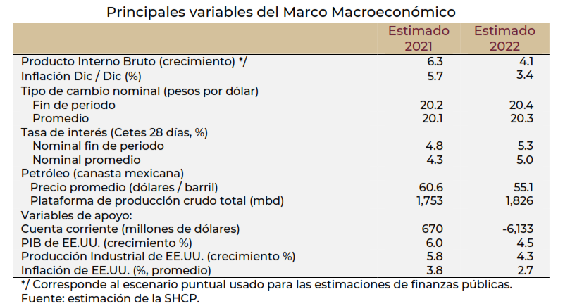

El escenario de finanzas públicas de mediano plazo, para los años 2023-2027 utiliza un marco macroeconómico prudente, alineado con el principio rector del Plan Nacional de Desarrollo (PND) 2019-2024, que tiene por objetivo fortalecer el bienestar de la población. Los pronósticos de crecimiento del PIB son inerciales y no consideran políticas económicas que están a discusión en la agenda económica ni incorporan todos los efectos de política pública del Gobierno de México para el resto de la administración.

En el periodo 2023-2027, se espera que el crecimiento de la actividad económica global se estabilice y todos los países hayan recuperado sus niveles pre-pandemia. De acuerdo con la OCDE, en su reporte de Perspectivas Económicas número 109 de 2021, a más tardar en 2023 todas las economías avanzadas pertenecientes a la institución tendrán un PIB real per cápita por arriba de su nivel del cuarto trimestre de 2019. Respecto a las economías emergentes, recuperarán dicho nivel en 2024, a excepción de Argentina que lo hará en 2026.

Derivado de la evolución esperada para el PIB y la producción industrial de los EE.UU., así como de la profunda integración entre México y EE.UU., que se consolidó con la ratificación del T-MEC en 2020, se espera que la demanda externa de México será positiva en el mediano plazo, lo cual contribuirá al sector exportador e industrial mexicano y a la inversión en nuestro país.

En congruencia con lo anterior, se estima que en el periodo 2023-2027 el PIB de México registre un crecimiento real anual de entre 2.2 y 3.2%. Específicamente, la estimación puntual del crecimiento del PIB para 2023 se ubica en 3.4%, de 2024 en 2.8%, y de 2025 en adelante en 2.5%. Cabe señalar que estas estimaciones se ubican por arriba de la expectativa del FMI para el periodo 2022-2025 con un crecimiento promedio de 2.6% y del pronóstico promedio de los próximos diez años reportado por los analistas encuestados por el Banco de México de 2.2%, de acuerdo con la encuesta publicada el 1 de julio de 2021.

En el periodo 2023-2027, se prevé que la inflación se ubicará en la meta establecida por el Banco de México de 3.0%. Asimismo, se supone una ligera depreciación del tipo de cambio nominal en el horizonte previsto, congruente con una trayectoria del tipo de cambio real bilateral peso-dólar constante en el periodo 2023-2027 y tomando en cuenta el comportamiento esperado de mediano plazo para la inflación en los EE.UU. En este marco, se asume un incremento gradual de la tasa de Cetes a 28 días, para ubicarla en 5.3% al cierre de 2023. Para los siguientes años, se estima que aumente a 5.5% en 2024 y se mantenga en ese nivel hasta 2027, en línea con el pronóstico de la actividad económica, la inflación y la política monetaria del Banco de México. Igualmente, se prevé que el diferencial entre las tasas de referencia de México y EE.UU. se estabilice de manera paulatina. Durante el horizonte proyectado, el déficit de la cuenta corriente de la balanza de pagos se mantendrá moderado al ubicarse en un nivel promedio de 1.2% del PIB.

El marco macroeconómico de mediano plazo está sujeto a riesgos que podrían modificar las trayectorias estimadas. Entre los factores que pueden generar un entorno más benéfico se encuentran: 1) aumentos en la productividad de factores y la formalidad por la implementación de políticas públicas; 2) mejoras en el marco regulatorio y la competencia económica en sectores con alta concentración; 3) la integración comercial como parte de la resolución favorable de acuerdos y el aumento en el contenido nacional de nuestras exportaciones.

Dentro de los riesgos a la baja destacan los siguientes: 1) crecimiento más rápido y por arriba de lo esperado de la inflación en Estados Unidos que pueda traer ajustes no anticipados a la política fiscal o monetaria en este país; 2) menor inversión privada o pública respecto a la trayectoria consistente con PIB de tendencia; 3) conflictos geopolíticos internacionales que afecten el comercio internacional y las previsiones de precios internacionales de materias primas, y en particular el precio de la mezcla mexicana de petróleo. En el siguiente cuadro se presenta el marco macroeconómico que resume las proyecciones mencionadas.

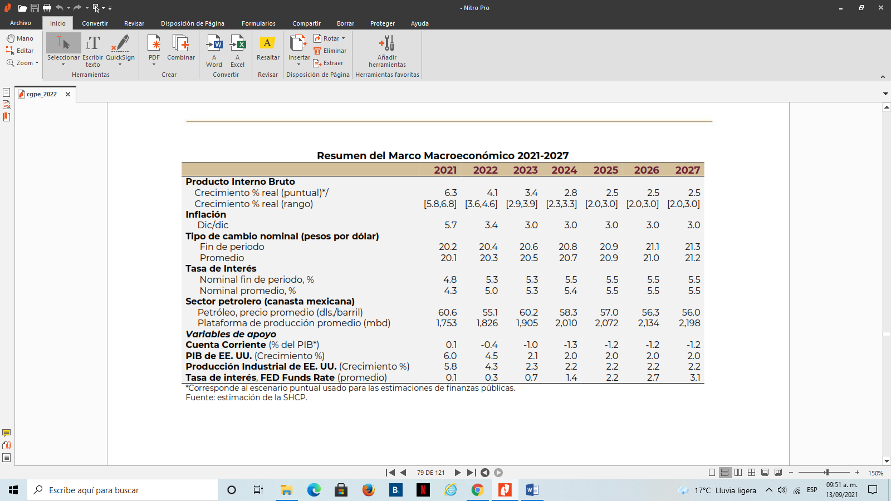

Para el periodo de 2023 a 2027, se estima que los RFSP inerciales pasen de 3.2% del PIB en 2023 a 2.8% en 2027. Estos montos permitirían mantener el Saldo Histórico de los RFSP en 51.0% del PIB hasta 2027, es decir una trayectoria constante a partir de 2021. No obstante, lo anterior podría ajustarse en función de la evolución de distintas variables macroeconómicas y una senda más favorable de los ingresos.

Las estimaciones de finanzas públicas para el ejercicio fiscal 2022 se realizaron con base en un marco macroeconómico prudente, el cual toma en cuenta la evolución de las principales variables económicas, así como la incertidumbre que prevalece tras el impacto de la pandemia del COVID-19. En este marco, es importante considerar que durante el ejercicio fiscal se pueden presentar desviaciones con respecto a lo esperado en el momento de elaborar y aprobar el Paquete Económico 2022, como resultado de choques macroeconómicos de distinta índole.

Las estimaciones de finanzas públicas para el ejercicio 2022, se realizaron con un marco macroeconómico prudente que incorpora la recuperación económica observada desde la segunda mitad de 2020, las perspectivas de crecimiento para 2022 y la evolución de la pandemia. No obstante, es importante considerar que durante el ejercicio fiscal se pueden presentar desviaciones con respecto a lo esperado en el momento de elaborar y aprobar el Paquete Económico 2022 debido a choques macroeconómicos externos y otros factores no previsibles.

A continuación, se presenta un análisis de sensibilidad que mide el impacto que pudieran tener las desviaciones de las principales variables del marco macroeconómico sobre las estimaciones de ingresos y gasto presentadas en el Paquete Económico 2022. Es importante destacar que el análisis considera desviaciones individuales y no estima el impacto de desviaciones simultáneas.

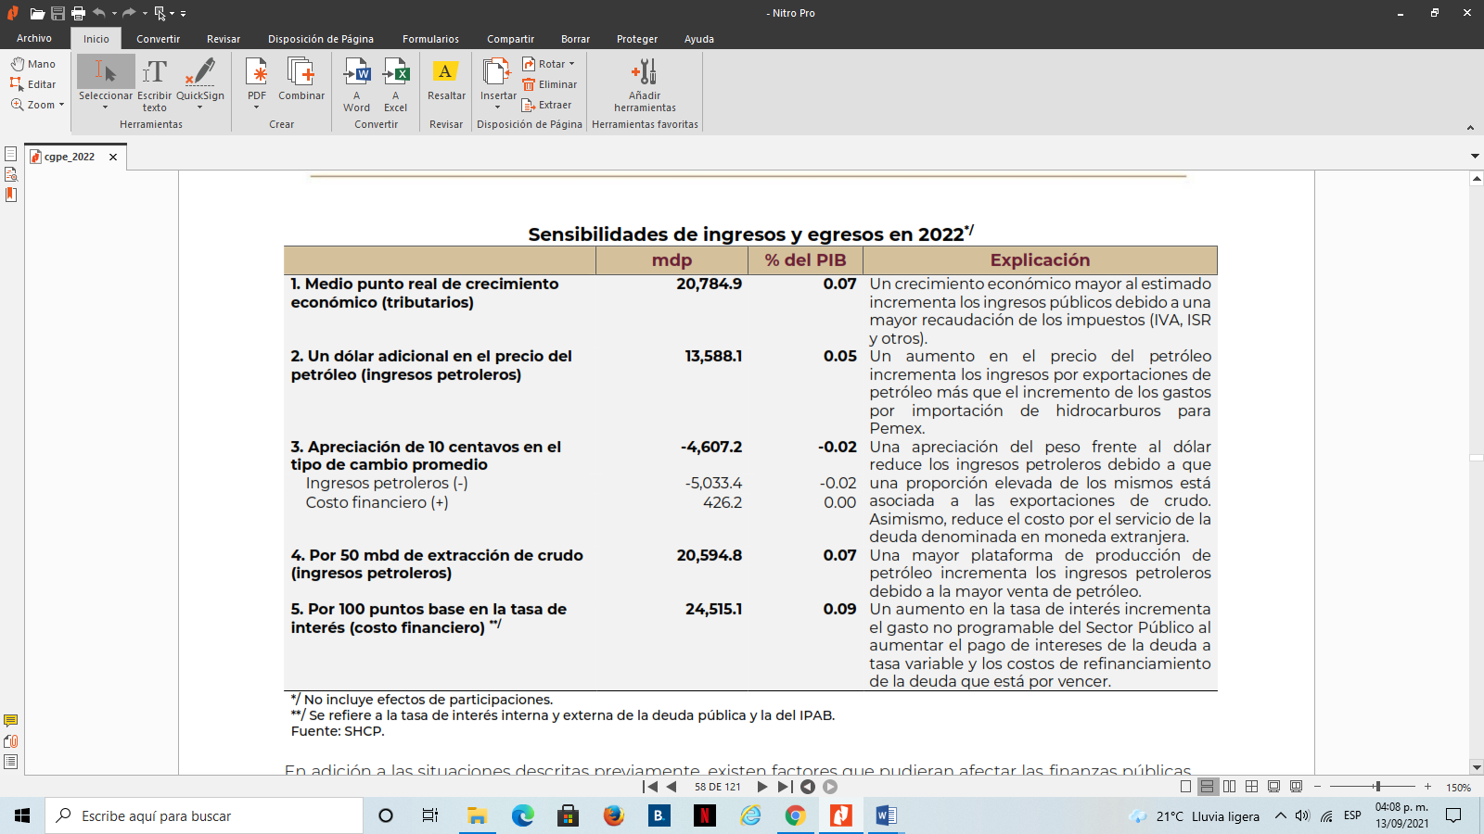

En adición a las situaciones descritas previamente, existen factores que pudieran afectar las finanzas públicas y que, por su naturaleza, podrían ser difíciles de anticipar. Por ello, el Gobierno de México cuenta con un conjunto de amortiguadores fiscales con la finalidad de disminuir el impacto que pudieran tener éstos sobre las finanzas públicas del país, entre los cuales destacan:

I. Una estrategia de coberturas petroleras para cubrir al 100% la exposición de los ingresos del Gobierno Federal ante reducciones en los precios del crudo;

II. La línea de Crédito Flexible por el FMI de 63.3 mil millones de dólares (equivalente a 44.5635 miles de millones de Derechos Especiales de Giro) para enfrentar un posible entorno económico adverso;

III. La línea swap con la Reserva Federal (FED) por 60 mil millones de dólares;

IV. La línea swap con el Tesoro de los EE.UU. por 9 mil millones de dólares;

V. Las reservas internacionales por 205.4 mil millones de dólares a agosto de 2021;

VI. La flexibilidad cambiaria que permite absorber choques externos;

VII. Una composición de la deuda pública principalmente en moneda nacional y a tasa fija que permite hacer frente a riesgos de tipo de cambio, tasas de interés y refinanciamiento. Al cierre de julio, 77.1% de la deuda del Gobierno Federal se encontraba en moneda nacional y de esta el 81.0% de los valores gubernamentales se encuentra a tasa fija y largo plazo. En lo que respecta a la deuda externa el 100% se encuentra a tasa fija;

VIII. Un seguro catastrófico con cobertura de hasta por 5 mil millones de pesos, el cual se activa cuando el daño por desastres naturales supere los 275 millones de pesos y un acumulable de 750 millones de pesos. La vigencia del seguro es del 5 de julio de 2021 al 5 de julio de 2022;

IX. Un bono catastrófico vigente hasta marzo de 2024 por 485 millones de dólares con cobertura contra sismos de diferentes magnitudes y ciclones tropicales.

Entre los riesgos fiscales de mediano plazo destacan las presiones por el pago de pensiones en curso del sistema de reparto anterior, así como otros riesgos con muy baja probabilidad de materialización que, sin embargo, deben ser considerados en el marco de una política hacendaria prudente y responsable.

1. **ENTORNO LOCAL**

El Estado de Tlaxcala cuenta con una población cercana a 1.3 millones de habitantes, siendo el Estado más pequeño del país en términos de producción económica. La economía del Estado es débil en relación con otras Entidades Federativas, lo que limita su capacidad de generación de ingresos de la base fiscal regional; se espera que la recuperación en las actividades productivas del Estado sea lenta y gradual en el ejercicio 2021, derivado de la crisis sanitaria ocasionada por el COVID-19 lo que genera un escenario de incertidumbre.

Los sectores dedicados a la industria de la transformación, comercio, construcción y servicios para empresas, personas y el hogar, han observado un comportamiento fluctuante, pero con una tendencia positiva respecto al ejercicio 2020 en la generación de empleos formales, destacándose el sector de la construcción, con un aumento lento pero sostenido al segundo trimestre del año y se espera que mantenga esta tendencia durante el resto del año.

De acuerdo al Indicador Trimestral de la Actividad Económica Estatal (ITAEE), Tlaxcala ha registrado variaciones porcentuales positivas en los últimos diez años, reconociendo en 2019 al Estado como la Entidad Federativa con el mayor crecimiento económico; sin embargo, la crisis sanitaria afecto de manera negativa a la actividad económica, registrándose una caída en el índice en el año 2020 del 11.63%.

La industria automotriz es una de las principales actividades en el Estado, debiéndose en buena medida su dinamismo a que las empresas instaladas son proveedoras o distribuidoras de Volkswagen de México. En el ejercicio 2021 a pesar de las dificultades impuestas a nivel internacional por la crisis de salud iniciada en 2020, ésta observó un crecimiento del 1% respecto a 2020 con una producción de 95,800 unidades, por lo que se espera que ésta industria, así como las actividades asociadas a la misma tengan una perspectiva favorable al segundo semestre de 2021.

El confinamiento y las restricciones establecidas por el Consejo Estatal de Salud enfocadas a diversos sectores de la economía estatal, han determinado su comportamiento, siendo las actividades comerciales las más afectadas; si bien se habían relajado estas medidas al segundo trimestre de 2021, el recrudecimiento de la epidemia causada por COVID-19 en el mes de agosto ha requerido el endurecimiento de las mismas hasta en tanto no se obtenga una mejora en el semáforo epidemiológico.

La campaña de vacunación implementada por el Gobierno Federal en los Municipios del Estado, es un elemento crucial que, aunado a la normalización de las actividades económicas, permite vislumbrar en el mediano plazo un escenario más favorable para el Estado de Tlaxcala, por lo que será necesario implementar planes estratégicos para la recuperación y reactivación del desarrollo económico de nuestro Estado.

Se estima que durante el ejercicio 2021, los ingresos propios observen una tendencia positiva, como resultado del menor dinamismo económico, originado por el brote epidémico del virus COVID-19, mismos que representan alrededor de un 7% de los ingresos operativos. Para 2022, se estima que los ingresos propios se recuperen parcialmente y representen un 6% de los ingresos operativos, lo que estará en función de los efectos de la pandemia a nivel estatal.

La política fiscal que se implementará en el ejercicio 2022, tendrá como finalidad mantener un balance presupuestario positivo, procurando que las fuentes de ingreso financien el gasto corriente del ejercicio, por lo que se estima que se sigan registrando márgenes operativos positivos en 2021 y 2022, aunque menores a los observados en ejercicios anteriores. Los resultados financieros balanceados y la política de deuda conservadora, han permitido que desde el ejercicio 2008 el Estado de Tlaxcala haya registrado una posición libre de endeudamiento.

Esperamos que Tlaxcala siga registrando márgenes operativos positivos en 2021 y 2022 aunque menores a los observados en años previos a la pandemia, debido principalmente al bajo crecimiento de las transferencias federales no etiquetadas (participaciones) en 2021, las cuales son equivalentes al 87% de los ingresos operativos. Para hacer frente a las presiones observadas sobre los ingresos, se implementó un plan de austeridad en el mes de febrero de 2021 con la finalidad de controlar el crecimiento del gasto, destacándose entre otras medidas para limitar el crecimiento del presupuesto, el establecimiento de topes a ciertos rubros del gasto y el congelamiento de plazas vacantes no prioritarias.

Derivado del buen manejo del gasto, se estima un margen operativo positivo cercano al 0.4% en 2021 y del 2.4% en 2022. El estado ha registrado resultados financieros positivos durante los últimos cinco años, ya que los ingresos totales crecieron a una tasa compuesta anual del 3.2%, similar a la tasa de gastos totales de 3.3%. Se espera que durante 2021 y 2022 Tlaxcala registre superávits financieros del 0.7% y 2.1% respectivamente, pues a pesar de la disminución en las transferencias federales etiquetadas en 2021, se prevé un menor gasto de capital para el periodo 2021-2022.

Se estima que los ingresos propios se mantengan en niveles estables, aunque bajos y en línea con la recuperación lenta de la economía regional. El mayor impacto en los ingresos propios durante la pandemia se vio reflejado en el rubro de derechos, el cual presentó una tasa compuesta anual de crecimiento de -9% para el periodo 2018-2020; sin embargo, se espera una recuperación en 2021 cercana al 5%, originada principalmente por el mantenimiento de la recaudación de impuestos durante la pandemia y del otorgamiento de diversos beneficios fiscales.

La liquidez del Estado de Tlaxcala es un factor que permite enfrentar choques externos imprevistos, por lo que se espera que el efectivo del Estado cubra al menos el 1.2% de los pasivos promedio para 2021 y 2022, como resultado del buen manejo del presupuesto.

La Iniciativa de Ley Ingresos del Estado de Tlaxcala para el Ejercicio Fiscal 2022, presentada ante ese Congreso del Estado, establece una estimación con base en las cifras anunciadas por la Secretaría de Hacienda y Crédito Público para el ejercicio 2022, correspondientes a los conceptos por los cuales el Gobierno del Estado obtendrá los recursos económicos que requiere para la realización de sus funciones.

El comportamiento de los ingresos derivados de fuentes locales en los últimos 5 años, ha presentado un comportamiento creciente, derivado de las acciones implementadas y enfocadas a la simplificación administrativa y a la mejora en la prestación de servicios a la ciudadanía; sin embargo, durante el ejercicio 2020 esta estabilidad se vio severamente afectada por los efectos de la pandemia ocasionada por el COVID-19.

**RECAUDACIÓN DE IMPUESTOS PROPIOS 2017-2021* (Mdp)**



**Fuente: Dirección de Contabilidad Gubernamental y Coordinación Hacendaria**

**\* Estimaciones al Cierre de 2021.**

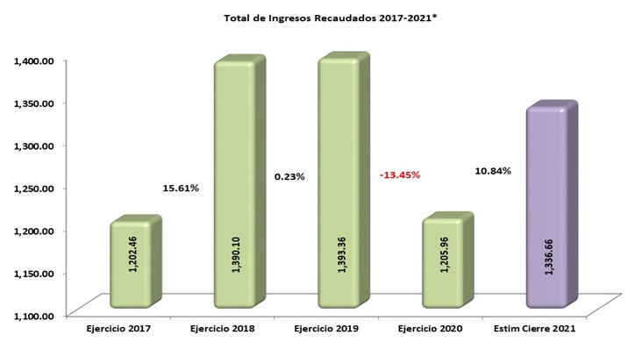

**Fuente: Dirección de Contabilidad Gubernamental y Coordinación Hacendaria**

**\* Estimaciones al Cierre de 2021.**

Ante un panorama económico que puede presentar riesgos en el corto y en el mediano plazo, esta administración no prevé la creación de nuevos impuestos, por lo que será una tarea fundamental el implementar una política fiscal que favorezca el financiamiento del gasto público, eficientando la administración y recaudación de las diferentes fuentes de ingresos, siguiendo entre otras estrategias las siguientes:

1. El aumento de la base de contribuyentes,
2. La promoción del uso de medios electrónicos de pago y la continua mejora de los procedimientos de fiscalización,
3. Fortalecer la recaudación y fiscalización de las contribuciones locales, especialmente en el Impuesto Sobre Nóminas, ya que, como fuente de ingresos locales para sufragar el gasto público, ocupa el primer lugar en la estructura de los ingresos propios.

En materia de incentivos fiscales estatales, se han propuesto políticas de fomento económico para impulsar la creación de nuevos empleos y generar cadenas productivas en el ámbito rural e industrial, que permitan atraer la atención de inversionistas al Estado.

Observando el principio de justicia tributaria, se prevé otorgar estímulos en materia del Impuesto Sobre Nóminas a empresas que ya se encuentren instaladas y a las de nueva creación con domicilio fiscal en el Estado, que contraten adultos mayores y a personas con alguna discapacidad; por otra parte, se continuará subsidiando el pago del Impuesto Estatal Sobre Tenencia o Uso de Vehículos. Se otorgan beneficios a los propietarios, tenedores o usuarios de vehículos automotores híbridos que circulen en la Entidad, otorgándoles una exención del 100% en el pago del Impuesto Estatal Sobre Tenencia o Uso de Vehículos y de los Derechos por Registro y Control Vehicular.

Durante el segundo trimestre de 2021, el Indicador Trimestral de la Actividad Económica Estatal (ITAEE), muestra que el Estado de Tlaxcala ha tenido un crecimiento respecto del trimestre anterior y al mismo periodo de 2020; con variaciones del 0.7% y 13.8% respectivamente, destacándose la aportación del sector secundario con un 0.11% a tasa anualizada. En el segundo trimestre de 2021 las entidades federativas que mostraron los mayores incrementos respecto al trimestre anterior con cifras desestacionalizadas en su actividad económica fueron: Guerrero, Nayarit, Colima, Yucatán, Tabasco, México, Ciudad de México, Quintana Roo y Veracruz de Ignacio de la Llave.

En cuanto a las variaciones anuales ajustadas por estacionalidad, los estados que reportaron los crecimientos más significativos fueron: Guerrero, Nayarit, Baja California Sur, Quintana Roo, Puebla, Yucatán, Baja California y Coahuila de Zaragoza en el segundo trimestre de 2021.

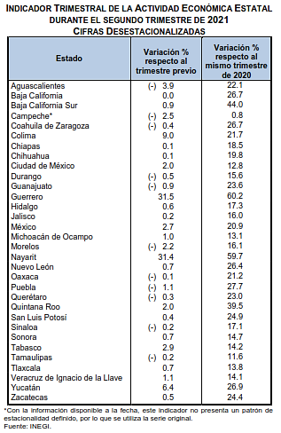

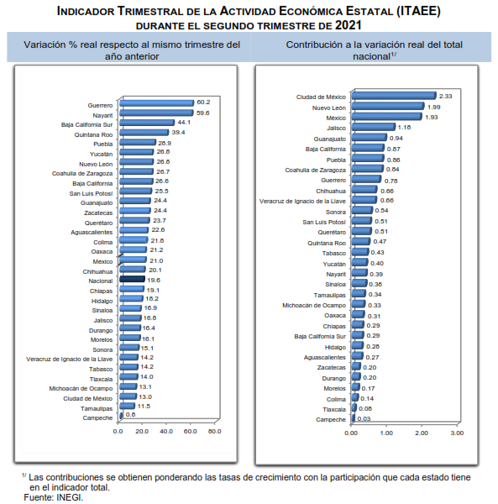

El Gobierno del Estado considera prioritaria una estrategia de inclusión social con perspectiva de género, por lo que la atención de los derechos de las niñas, niños y adolescentes de 0 a 5 años y adolescentes hasta los 18 años es fundamental, pues con estas acciones se previenen posibles rezagos y desigualdades en este sector de la población, para lo cual se incorporarán propuestas y estrategias de desarrollo con perspectiva de género.

Al mes de septiembre de 2021 la tasa de ocupación reflejó una participación del 1.0% al total nacional, presentando un incremento de 5,718, puestos de trabajo permanentes respecto a diciembre de 2020. Al mes de septiembre de 2021, se tienen registrados 104,775 trabajadores asegurados en el IMSS, tal y como se muestra en los cuadros siguientes:

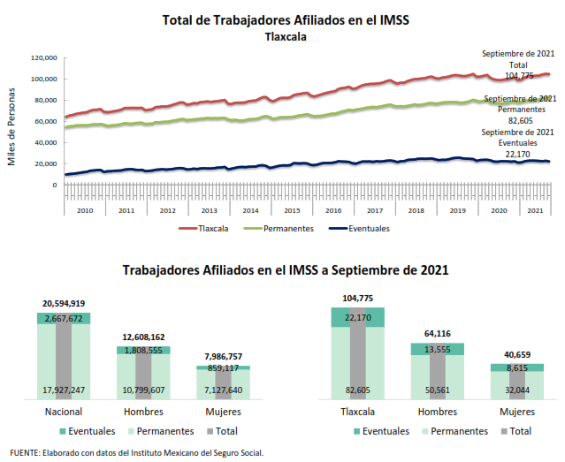

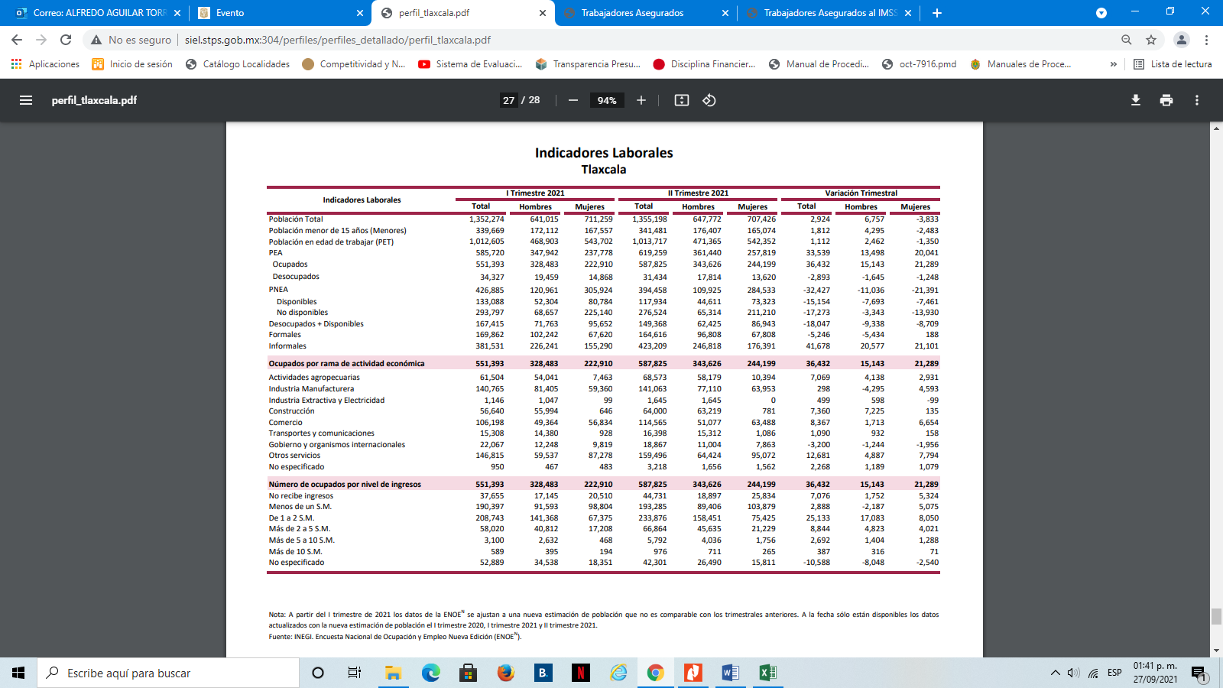

De acuerdo al Directorio Estadístico Nacional de Unidades Económicas, Tlaxcala cuenta con 81,764 Unidades Económicas, en los rubros siguientes:



**FUENTE:** INEGI. DENUE. Agosto 2021.

Lo anterior, representa el 1% del total nacional. Al segundo trimestre de 2021 la Población Económicamente Activa (PEA) ascendió a 619,259 personas, representando el 61% de la población en edad de trabajar. Del total de la PEA, el 95% está ocupada y el 5% se encuentra desocupada.

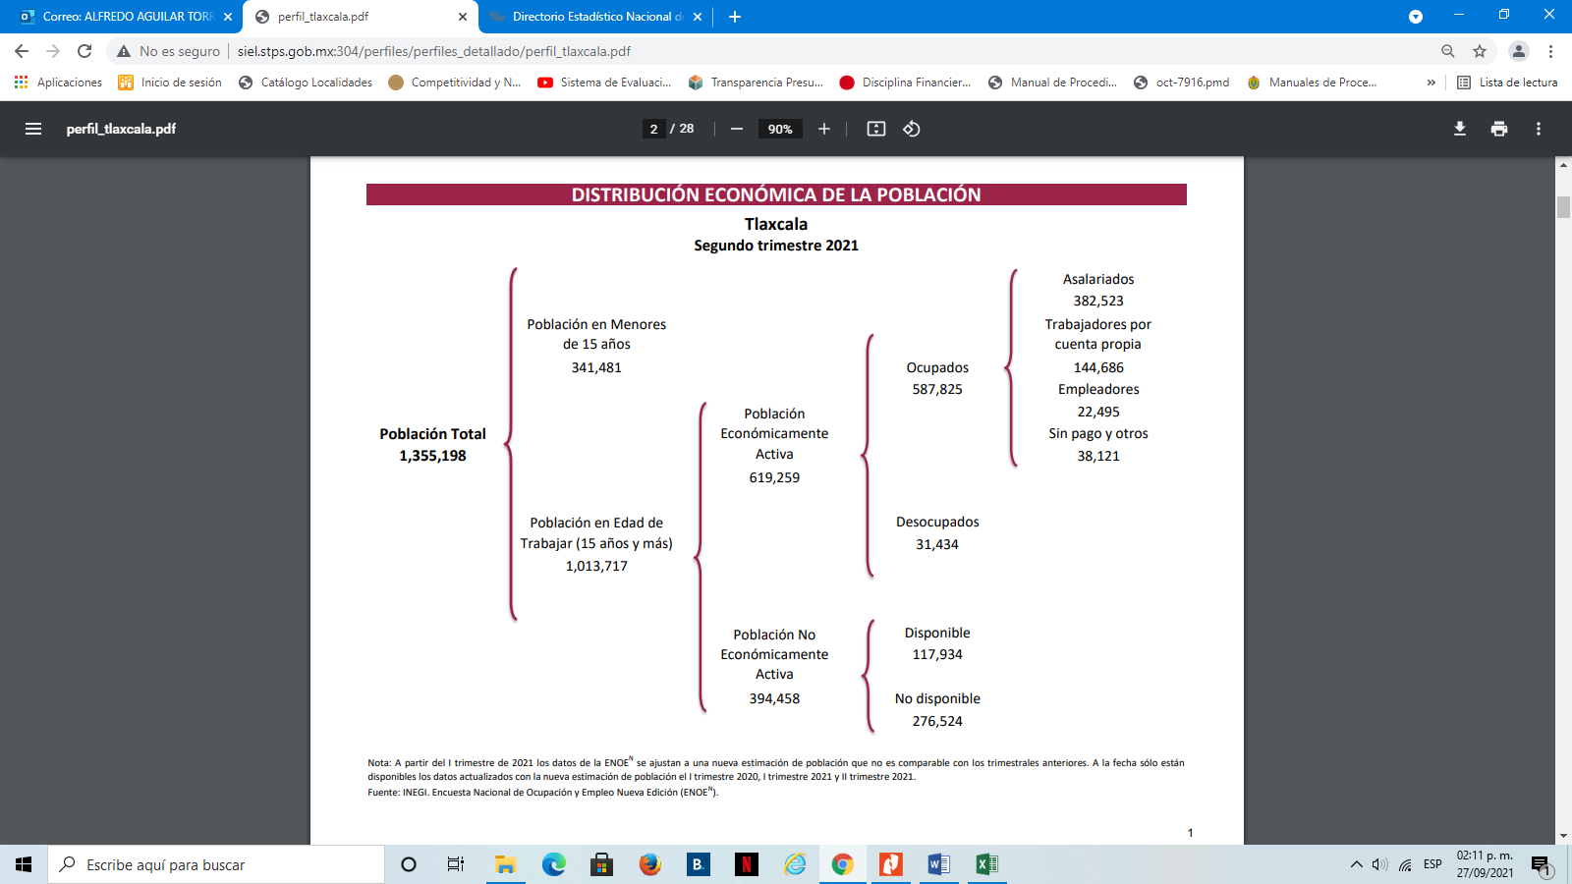

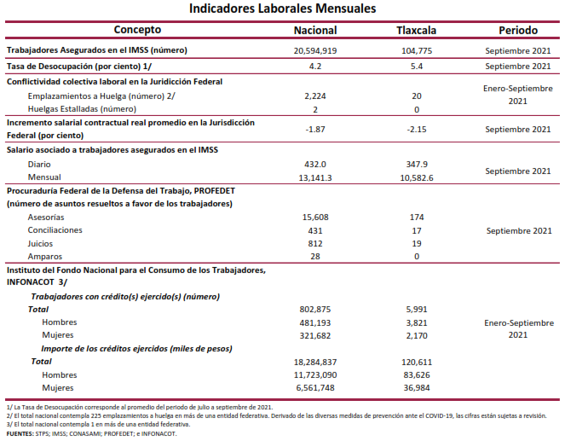

Con plena conciencia de la participación y necesidad de integración de nuestro Estado en el entorno global y atendiendo los compromisos internacionales que nuestro país ha adoptado en materia de desarrollo humano, cuidado del ambiente y responsabilidad con el planeta, que se ven reflejados inicialmente en los Objetivos del Milenio, y que actualmente se manifiestan en los ODS, suscritos por 193 países, con el apoyo de la Organización de las Naciones Unidas, hemos buscado insertar los productos tlaxcaltecas en los mercados nacional e internacional, dado que en el marco de una economía globalizada se presentan mayores complejidades, por lo que es indispensable identificar las oportunidades y aprovecharlas con eficacia.

Al segundo trimestre de 2021, la Inversión Extranjera Directa Acumulada del año 2011 al mes de junio de 2021 en el Estado de Tlaxcala fue de 2,015.0 millones de dólares, lo que representó un aporte del 1.0 % al total nacional, instalándose empresas de diversas nacionalidades, tal y como se observa en el cuadro comparativo siguiente:



La transparencia presupuestaria reviste una especial relevancia en la consolidación de una sociedad democrática, ya que el gasto público es un elemento central en la política de este Gobierno. Es por ello, que la eficacia y la eficiencia en su ejercicio contribuirá a la identificación de posibles casos de corrupción. Bajo este contexto, el Instituto Mexicano para la Competitividad A.C. elaboró el Índice de Información Presupuestal Estatal (IIPE), ubicando al Estado de Tlaxcala entre las 10 entidades mejor evaluadas en esta materia.

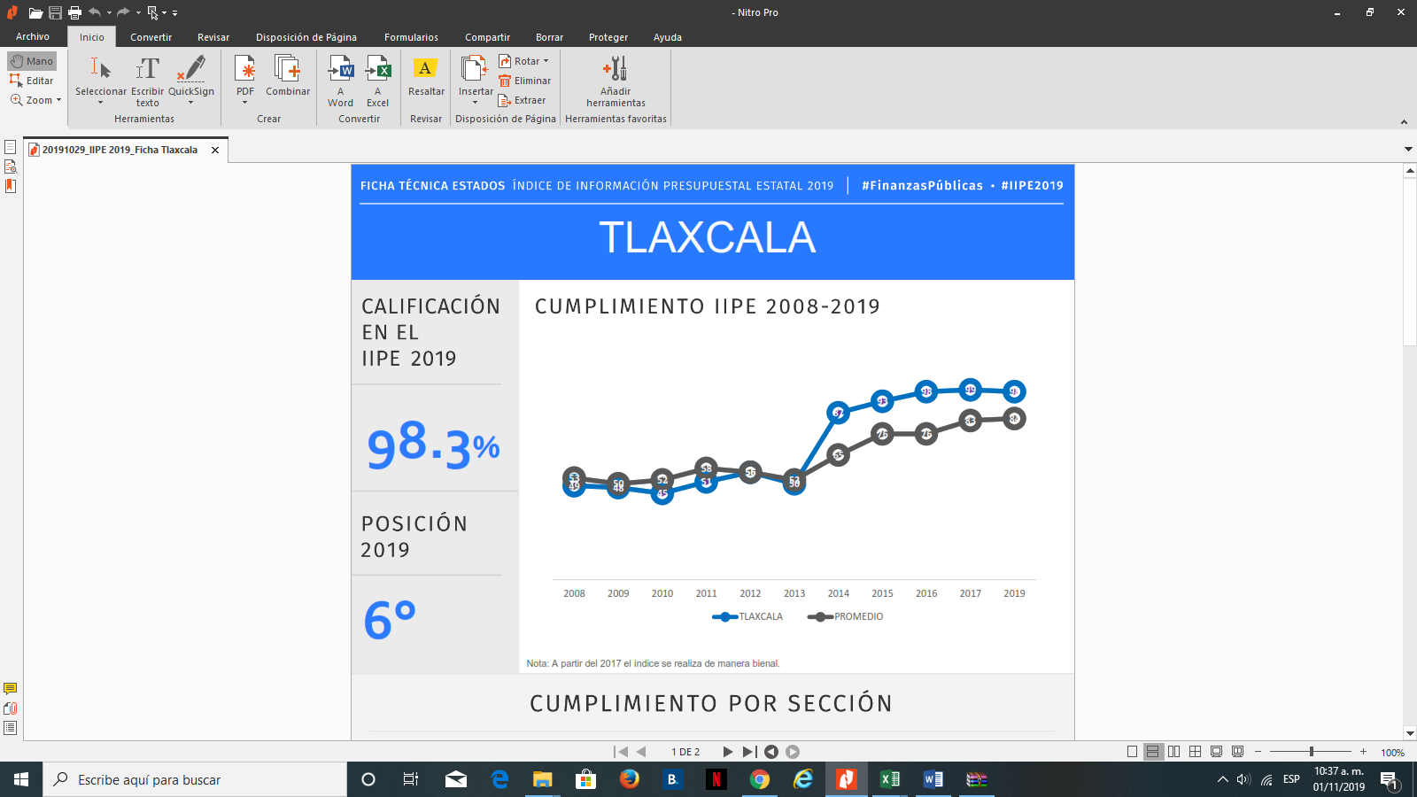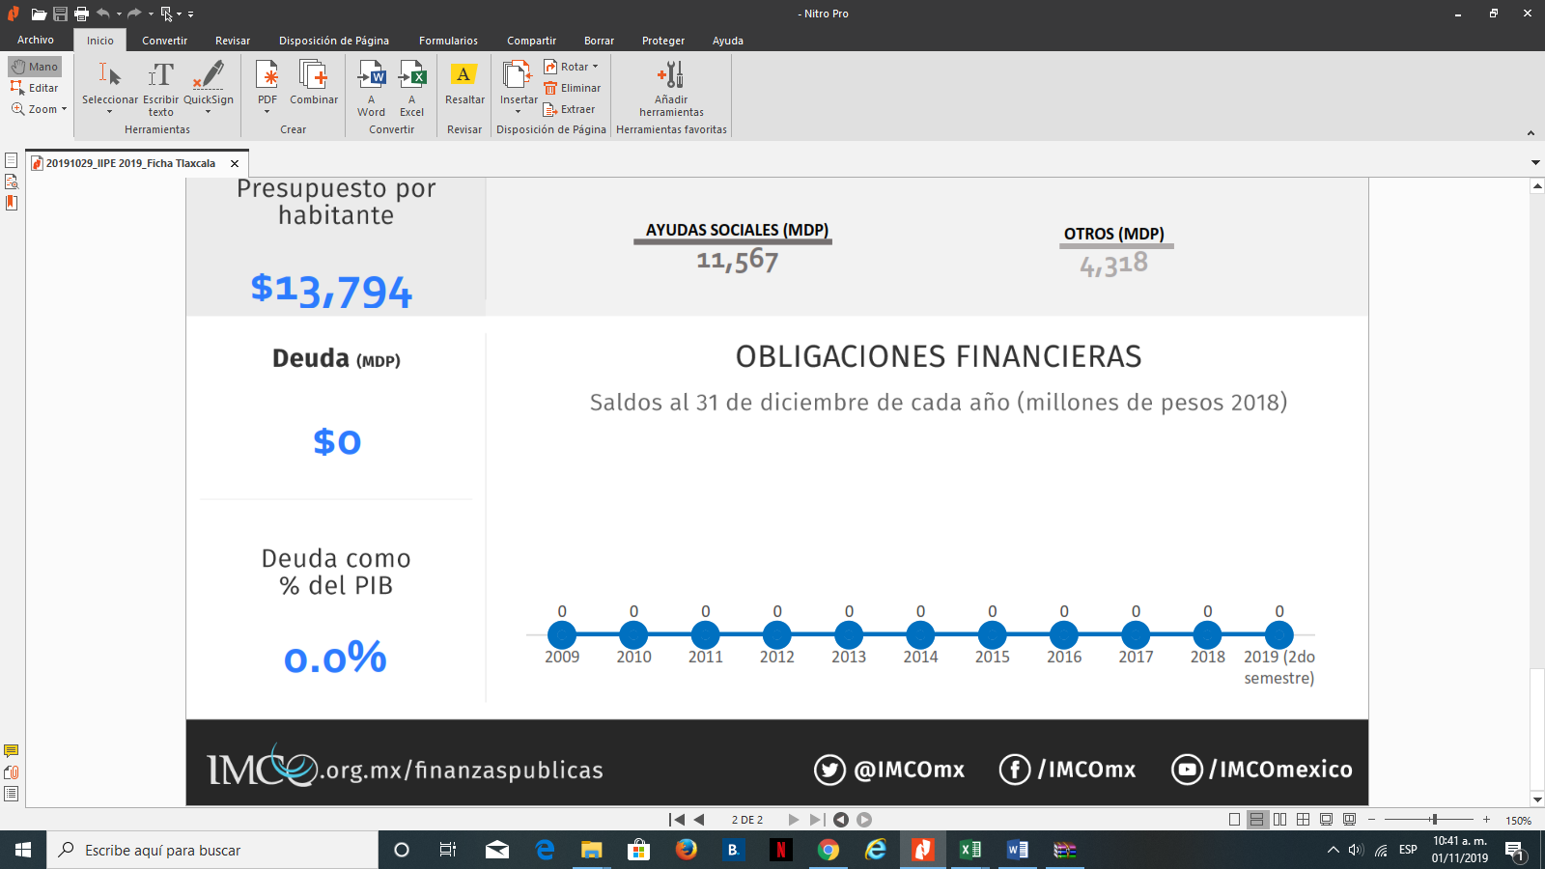

Las estimaciones de ingresos que se prevén en la presente Iniciativa, consideran proyecciones congruentes a los Criterios Generales de Política Económica para la Iniciativa de Ley de Ingresos y el Proyecto de Presupuesto de Egresos de la Federación correspondientes al Ejercicio Fiscal 2022, en apego a las disposiciones establecidas en la Ley de Disciplina Financiera de las Entidades Federativas y los Municipios.

En materia de ingresos provenientes de fuentes locales y considerando una recuperación económica al cierre del ejercicio 2021, se estima que, para el ejercicio fiscal de 2022, se tenga una variación del 21.65% con relación a la Ley de Ingresos aprobada para el ejercicio fiscal de 2021, tal como se muestra en el gráfico siguiente:

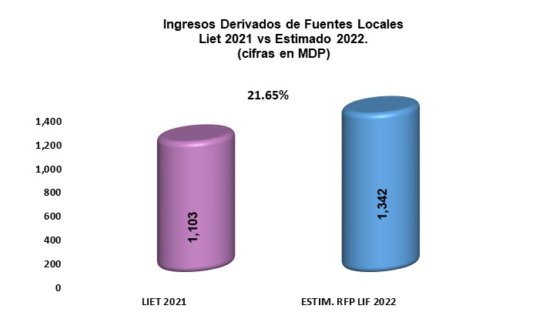

**Fuente:** Dirección de Ingresos y Fiscalización.

Se incluyen los ingresos que se esperan captar por parte de los Organismos Públicos Descentralizados, por la prestación de servicios inherentes a sus funciones, mismos que serán recaudados a través de la Secretaría de Finanzas.

En lo que corresponde a participaciones federales referenciadas a la Recaudación Federal Participable en el presente ejercicio (al mes de septiembre de 2021), la distribución por Entidad Federativa, muestra un decremento promedio de -1.82%; Tlaxcala se sitúa con un -4.40%, esto derivado del comportamiento económico tanto nacional como internacional, además por la baja eficiencia en la recaudación de los impuestos y derechos locales (incluye predial y agua municipal) en los periodos 2019-2020 tal como se aprecia en el gráfico siguiente:

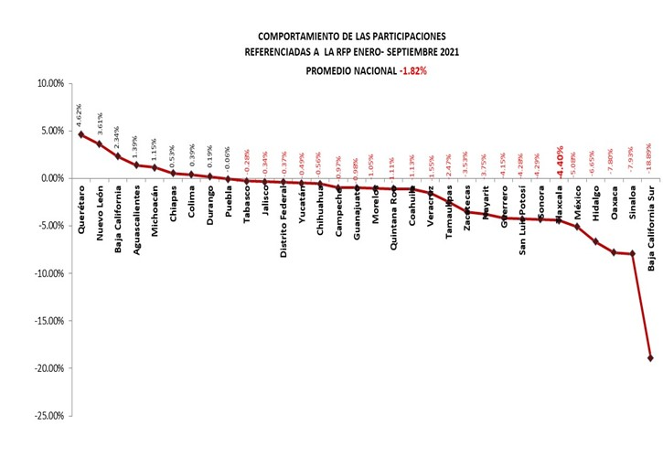

**Nota: Estas cifras no contienen la compensación de FEIEF 2021.**

**Fuente: Elaboración propia DCGCH.**

Para el ejercicio fiscal 2022, se prevé una variación del 9.24% en las participaciones federales, respecto de las cifras autorizadas en la Ley de Ingresos del Estado de Tlaxcala para el Ejercicio Fiscal 2021, tal y como se muestra en la gráfica siguiente:

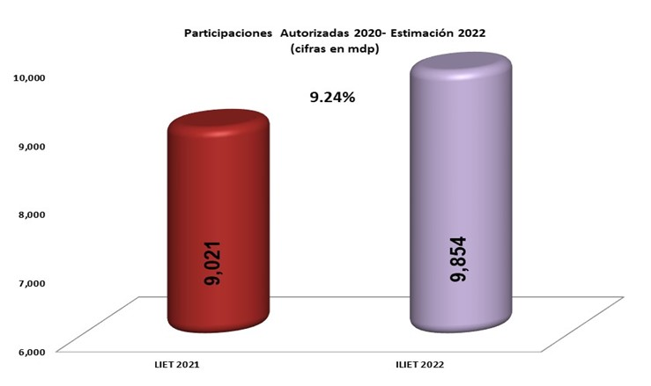

**Fuente: Elaboración propia DCGCH.**

En el caso de las aportaciones federales, se espera un comportamiento al alza, dado que son recursos etiquetados, se estima una variación positiva del 8.35% con relación a las cifras aprobadas en el ejercicio fiscal 2021, como se ejemplifica a continuación:

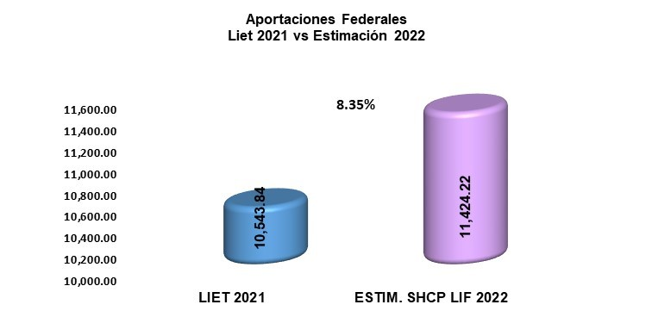

**Fuente: Elaboración propia DCGCH.**

Para el ejercicio fiscal 2022, se prevé obtener un total de ingresos para el Estado de Tlaxcala por $22,620,419,241.00, provenientes de fuentes locales, participaciones e incentivos económicos, aportaciones federales, convenios suscritos con el Gobierno Federal y extraordinarios, lo que representa una variación del 9.45% respecto de las cifras autorizadas en la Ley de Ingresos del Estado de Tlaxcala, para el Ejercicio Fiscal 2021, tal y como se observa en la gráfica siguiente:

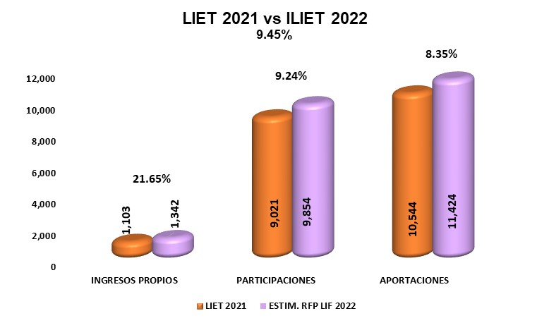

**Fuente: Elaboración propia DCGCH.**

La presente Iniciativa, garantiza que las fuentes de financiamiento de los programas y proyectos previstos en la Iniciativa de Decreto de Presupuesto de Egresos del Estado de Tlaxcala, para el Ejercicio Fiscal 2022, observando los principios de eficiencia, economía, austeridad y eficacia.

1. **PERSPECTIVAS ECONÓMICAS Y FISCALES DEL ESTADO DE TLAXCALA 2022-2027.**

El Paquete Económico Estatal para el ejercicio fiscal 2022 que se somete a consideración del Congreso del Estado, refleja el compromiso de esta Administración de manejar responsablemente y con transparencia las finanzas públicas, considerando los impactos que tendrán las políticas y programas que se implementen en el tejido social, en el entorno y en los horizontes de corto y largo plazo, siguiendo la idea de que el desarrollo subsane las injusticias sociales e impulse el crecimiento económico sin provocar afectaciones a la convivencia de los ciudadanos, sin menoscabo de los riesgos que pueden afectar a la economía mundial y que repercuten en nuestro país y la Entidad.

El escenario de finanzas públicas de mediano plazo, para los años 2022-2027, observa un marco macroeconómico prudente. Los pronósticos de crecimiento del PIB son inerciales y uno de los principales factores que contribuirá a la consolidación de la recuperación económica y el inicio del crecimiento post-pandemia en 2022 será la conclusión del programa de vacunación, el cual inició en diciembre de 2020, y se estima finalice en el primer trimestre de 2022.

Cabe destacar que, la perspectiva positiva para EE.UU. se ha mantenido y las expectativas de los analistas se han modificado al alza. Por ejemplo, en la encuesta de Blue Chip las proyecciones de crecimiento pasaron de 3.4% en enero de 2021 a 4.4% en la última publicación de agosto, mientras que para la producción industrial cambiaron de 3.4 a 4.3% en el mismo periodo. Para 2022 se anticipan en general condiciones macroeconómicas y financieras favorables, con una disminución en las presiones inflacionarias a nivel global y estabilidad en los mercados financieros internacionales, debido a la mejoría en las perspectivas económicas mundiales y las medidas monetarias y fiscales extraordinarias de las grandes economías.

La economía de EE.UU. podría alcanzar su nivel pre-pandemia en 2021 derivado de las políticas fiscales y monetarias implementadas para hacer frente a la recesión causada por la pandemia de COVID-19. Los analistas encuestados por Blue Chip, en la edición de marzo de 2021, pronostican que durante el periodo 2023-2027 el PIB de ese país se expanda a un ritmo anual promedio de 2.1%. De acuerdo con la misma encuesta, para la producción industrial de EE.UU. se prevé un crecimiento anual promedio de 2.0%. En términos de la inflación de EE.UU. para el periodo 2023-2027, los especialistas encuestados por Blue Chip pronostican un nivel promedio de 2.3%. Durante ese mismo periodo los rendimientos de los bonos del Tesoro de EE.UU. a tres meses y diez años podrían promediar 1.1 y 2.6%, respectivamente.

Derivado de la evolución esperada para el PIB y la producción industrial de los EE.UU., así como de la profunda integración entre México y EE.UU., que se consolidó con la ratificación del T-MEC en 2020, se espera que la demanda externa de México será positiva en el mediano plazo, lo cual contribuirá al sector exportador e industrial mexicano y a la inversión en nuestro país.

Tomando en cuenta lo anterior, y considerando la revisión de la estimación de la actividad económica para el cierre de 2021, la SHCP utiliza un rango de crecimiento para la economía mexicana en 2022 de 3.6 a 4.6%. En particular, los cálculos de finanzas públicas consideran una tasa puntual de crecimiento de 4.1%. Las estimaciones también emplean un precio promedio de la MME de 55.1 dpb, en apego a la metodología establecida en el artículo 31 de la LFPRH y su Reglamento. Asimismo, se utiliza una plataforma de producción de petróleo de 1,826 mbd las estimaciones de finanzas públicas utilizan una inflación de cierre en 3.4%, que considera la persistencia de los choques transitorios de la inflación y la postura monetaria del Banco de México que anticipa el progresivo desvanecimiento de estas presiones, así como la convergencia gradual hacia su objetivo. En congruencia con lo anterior, se utiliza una tasa de interés promedio de 5.0% y un tipo de cambio promedio de 20.3 pesos por dólar.

Para los años 2023-2027 utiliza un marco macroeconómico prudente, alineado con el principio rector del PND 2019-2024, que tiene por objetivo fortalecer el bienestar de la población. Los pronósticos de crecimiento del PIB son inerciales y no consideran políticas económicas que están a discusión en la agenda económica ni incorporan todos los efectos de política pública del Gobierno de México para el resto de la administración. En el periodo 2023-2027, se espera que el crecimiento de la actividad económica global se estabilice y todos los países hayan recuperado sus niveles pre-pandemia.

En congruencia con lo anterior, se estima que en el periodo 2023-2027 el PIB de México registre un crecimiento real anual de entre 2.2 y 3.2%. Específicamente, la estimación puntual del crecimiento del PIB para 2023 se ubica en 3.4%, de 2024 en 2.8%, y de 2025 en adelante en 2.5%. Cabe señalar que estas estimaciones se ubican por arriba de la expectativa del FMI para el periodo 2022-2025 con un crecimiento promedio de 2.6% y del pronóstico promedio de los próximos diez años reportado por los analistas encuestados por el Banco de México de 2.2%, de acuerdo con la encuesta publicada el 1 de julio de 2021.

En el periodo 2023-2027, se prevé que la inflación se ubicará en la meta establecida por el Banco de México de 3.0%. Asimismo, se supone una ligera depreciación del tipo de cambio nominal en el horizonte previsto, congruente con una trayectoria del tipo de cambio real bilateral peso-dólar constante en el periodo 2023-2027 y tomando en cuenta el comportamiento esperado de mediano plazo para la inflación en los EE.UU. En este marco, se asume un incremento gradual de la tasa de Cetes a 28 días, para ubicarla en 5.3% al cierre de 2023. Para los siguientes años, se estima que aumente a 5.5% en 2024 y se mantenga en ese nivel hasta 2027, en línea con el pronóstico de la actividad económica, la inflación y la política monetaria del Banco de México.

Igualmente, se prevé que el diferencial entre las tasas de referencia de México y EE.UU. se estabilice de manera paulatina.

El marco macroeconómico de mediano plazo está sujeto a riesgos que podrían modificar las trayectorias estimadas. Entre los factores que pueden generar un entorno más benéfico se encuentran:

1. Aumentos en la productividad de factores y la formalidad por la implementación de políticas públicas;
2. Mejoras en el marco regulatorio y la competencia económica en sectores con alta concentración;
3. La integración comercial como parte de la resolución favorable de acuerdos y el aumento en el contenido nacional de nuestras exportaciones.

Dentro de los riesgos a la baja destacan los siguientes:

1. Crecimiento más rápido y por arriba de lo esperado de la inflación en Estados Unidos que pueda traer ajustes no anticipados a la política fiscal o monetaria en este país;
2. Menor inversión privada o pública respecto a la trayectoria consistente con PIB de tendencia;
3. Conflictos geopolíticos internacionales que afecten el comercio internacional y las previsiones de precios internacionales de materias primas, y en particular el precio de la mezcla mexicana de petróleo.

En el siguiente cuadro se presenta el marco macroeconómico que resume las proyecciones mencionadas.

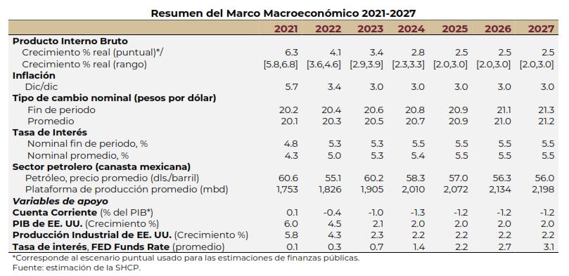

En el siguiente cuadro se presentan las perspectivas de finanzas públicas de mediano plazo para el Estado de Tlaxcala, tomando como referencia los Criterios Generales de Política Económica para la Iniciativa de Ley de Ingresos y el Proyecto de Presupuesto de Egresos de la Federación correspondientes al Ejercicio Fiscal 2022.



|  |  |
| --- | --- |
| **GOBIERNO DEL ESTADO DE TLAXCALA**  **SUPUESTOS DE FINANZAS PÚBLICAS DE MEDIANO PLAZO 2022-2027** | |
| **Concepto** | **Supuestos** |
| **Fuente de recursos** |
| Impuestos | La recaudación aumenta a una tasa anual promedio de 3.3%, ligeramente mayor a lo estimado. |
| Derechos | La recaudación aumenta a una tasa anual promedio de 3.3%, ligeramente mayor a lo estimado, derivado de los servicios prestados por Dependencias del Poder Ejecutivo. |
| Productos | Aumentan a una tasa similar al crecimiento real de la recaudación de contribuciones. |
| Aprovechamientos | Aumentan en función de la recaudación esperada en contribuciones. |
| Participaciones | Consideran un incremento en función de la recaudación federal participable, tomando como base la recaudación de ingresos tributarios, no tributarios e ingresos petroleros. |
| Incentivos Económicos | Aumentan en función de las acciones de fiscalización concurrentes y de los incentivos otorgados a través del Convenio de Colaboración Administrativa en Materia Fiscal Federal. |
| Aportaciones | Se incrementan a una tasa de crecimiento promedio del 3.3%. |
| Convenios | Considera una alta variabilidad ya que la obtención de recursos por este concepto está en función de las negociaciones del presupuesto que se efectúen. |

1. **RIESGOS FISCALES**

El escenario macroeconómico de mediano plazo está sujeto a riesgos que podrían modificar las trayectorias anticipadas. Entre los factores que pueden generar un entorno más benéfico al alza se encuentran:

1. Aumentos en la productividad de factores y la formalidad por la implementación de políticas públicas;
2. Mejoras en el marco regulatorio y la competencia económica en sectores con alta concentración;
3. La integración comercial como parte de la resolución favorable de acuerdos y el aumento en el contenido nacional de nuestras exportaciones.

Dentro de los riesgos a la baja destacan los siguientes:

1. Crecimiento más rápido y por arriba de lo esperado de la inflación en Estados Unidos que pueda traer ajustes no anticipados a la política fiscal o monetaria en este país;
2. Menor inversión privada o pública respecto a la trayectoria consistente con PIB de tendencia;
3. Conflictos geopolíticos internacionales que afecten el comercio internacional y las previsiones de precios internacionales de materias primas, y en particular el precio de la mezcla mexicana de petróleo.

En consecuencia, el diseño e implementación de la política fiscal del Estado debe considerar los riesgos de mediano y largo plazos. A continuación, se presentan los principales factores estatales que podrían tener un impacto en las finanzas públicas y las acciones que se han tomado para evitar que se conviertan en un riesgo para las finanzas públicas del Estado.

**1. Pensiones y Jubilaciones**

El flujo de ingresos presente o futuro de una familia puede verse interrumpido por la materialización de los riesgos siguientes: la edad avanzada, la cesantía en edad avanzada, la muerte prematura, los accidentes y las enfermedades que causan la invalidez o incapacidad de seguir trabajando. Los sistemas de pensiones tienen como objetivo proteger el flujo de ingresos de un trabajador y su familia. El Sistema de Pensiones del Estado, desarrolló un esquema de reforma a las pensiones que permitirá, en el largo plazo, garantizar el pago de las mismas, respetando los plazos para las jubilaciones.

Con las reformas estructurales efectuadas, se garantiza a los jubilados y pensionados el pago puntual de sus pensiones, otorgándoles seguridad económica, y conservar sus derechos de la Ley anterior. Entre las principales reformas efectuadas, tenemos:

1. Se aumentaron las aportaciones, ya que estas hubiesen sido suficientes para financiar las jubilaciones de los inactivos, pero no para pagar a los nuevos jubilados;
2. Se aumenta la edad promedio de jubilación para hombres y mujeres, y
3. Se establecen cuentas individuales para los nuevos afiliados.

Con estas reformas al Sistema Estatal de Pensiones y a los servicios médicos se buscó impulsar mecanismos que incentivaran su capitalización, adicionalmente, se establecieron nuevos esquemas para el otorgamiento de créditos, fortaleciendo el régimen de inversión de los recursos pensionarios de los trabajadores. Por último, se buscó la consolidación del sistema de cuentas individuales de aportación, siendo obligatoria para los trabajadores de nuevo ingreso.

**2. Deuda Pública**

El Estado de Tlaxcala ha sido ejemplo a nivel nacional, al implementar una Política de Deuda en la que los principios de disciplina y responsabilidad presupuestaria, han permitido ubicar a Tlaxcala con un 0% como porcentaje del PIB Estatal en nivel de endeudamiento; sin embargo, considerando el deterioro de los resultados fiscales a nivel nacional podría conducir al requerimiento de recursos para mejorar los niveles de liquidez para promover la inversión pública productiva, por lo que no se desestima en el mediano plazo, la posibilidad de la contratación de deuda para el financiamiento del gasto de inversión; de igual manera se cuenta con la asesoría de la banca de desarrollo y de agencias calificadoras para tener información que nos permita tomar las mejores decisiones en cuestiones de contratación de financiamientos.

**3. Menor crecimiento económico**

El Estado de Tlaxcala cuenta con una población cercana a 1.3 millones de habitantes, siendo el Estado más pequeño del país en términos de producción económica. La economía del Estado es débil en relación con otras Entidades Federativas, lo que limita su capacidad de generación de ingresos de la base fiscal regional; se espera que la recuperación en las actividades productivas del Estado sea lenta y gradual en el ejercicio 2022, derivado de la crisis sanitaria ocasionada por el COVID-19 lo que genera un escenario de incertidumbre.

Para contener este riesgo, el Gobierno del Estado ha llevado a cabo una serie de acciones, entre las que encontramos una mayor promoción de la inversión pública y privada así como del turismo, la incorporación de causantes informales, intensificar la fiscalización y el cobro de impuestos para fomentar la economía e incrementar la recaudación de ingresos propios; sin embargo el confinamiento y las restricciones establecidas por el Consejo Estatal de Salud enfocadas a diversos sectores de la economía estatal, han determinado su comportamiento, siendo las actividades comerciales las más afectadas; si bien se habían relajado estas medidas al segundo trimestre de 2021, el recrudecimiento de la epidemia causada por COVID-19 en el mes de agosto ha requerido el endurecimiento de las mismas hasta en tanto no se obtenga una mejora en el semáforo epidemiológico, por lo que se espera que estas acciones se vean menguadas.

1. **EVOLUCIÓN DE LAS FINANZAS PÚBLICAS 2016-2021.**

La evolución de las finanzas públicas del Estado obedece a la dinámica recaudatoria de los ingresos estatales totales y de las transferencias federales, las que a su vez son determinados por el comportamiento de la Recaudación Federal Participable (RFP); representado una dependencia significativa de los ingresos federales. Esta situación no es privativa del Estado de Tlaxcala, sino que se presenta en la gran mayoría de las Entidades Federativas, pues tienen potestades tributarias limitadas y otro tanto se encuentran reguladas en los Convenios de Coordinación Fiscal para evitar la doble tributación, por lo que las finanzas estatales son muy sensibles al comportamiento de la economía nacional y de los choques externos, tal y como se observa en la gráfica siguiente:

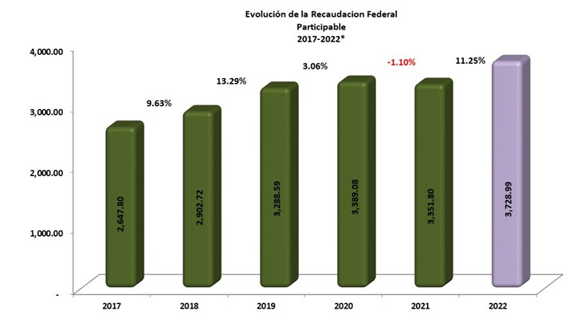

**Fuente:** www.DOF.gob.mx Ley de Ingresos de la Federación Ejercicios Fiscales 2012-2021*, Criterios Generales de Política Económica 2020.

Durante el periodo 2016-2021, los ingresos provenientes de la Federación registraron un incremento moderado, debido principalmente a los resultados positivos de la economía nacional, sin embargo la crisis sanitaria ocasionada por el COVID-19, ha implicado altos costos en materia de salud y bienestar para la población, aunado a un precio fluctuante en los precios internacionales del petróleo en años recientes y la salida del Reino Unido de la Unión Europea, son factores que en el periodo observado han aumentado la volatilidad de capitales; por otra parte y en concordancia con las políticas aplicadas por el Gobierno Federal, el Ejecutivo del Estado puso en marcha en el mes de febrero de 2021, una política fiscal para la contención del gasto, implementando entre otras medidas limitar el crecimiento del presupuesto, el establecimiento de topes a ciertos rubros del gasto, el congelamiento de plazas vacantes no prioritarias y la aplicación del Acuerdo que establece los Lineamientos y Políticas Generales del Ejercicio del Presupuesto, las Medidas de Mejora y Modernización, así como de Austeridad del Gasto Público de la Gestión Administrativa por parte de las Dependencias y Entidades del Ejecutivo, a fin de optimizar el uso de recursos materiales y financieros al interior de los entes públicos. Aunado a lo anterior se incluirán cambios paulatinos en la estructura institucional del Gobierno del Estado, así como diversas acciones de gobierno, en donde el ejercicio del poder ciudadano sea parte fundamental del actuar gubernamental.

La modernización de la administración pública y de los medios disponibles a la ciudadanía para el cumplimiento de sus obligaciones fiscales tiene un papel fundamental en el fortalecimiento de la hacienda pública estatal. Por lo que en este sentido se implementaran mejoras administrativas, para la consolidación de sistemas recaudatorios más eficientes; robusteciendo las acciones de fiscalización a contribuyentes de impuestos estatales y promoviendo activamente el pago de contribuciones vía internet.

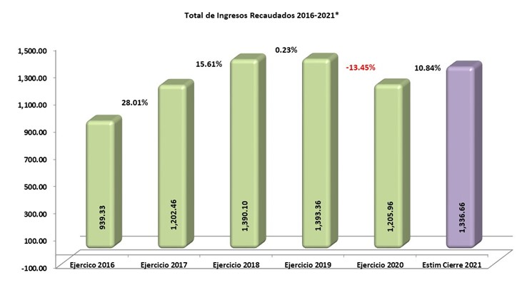

**Fuente: Elaboración propia DCGCH.**

A continuación, se presentan los resultados obtenidos en la recaudación de contribuciones locales, así como de recursos federales etiquetados y de libre disposición en los últimos cinco años y el pronóstico de cierre 2021.



1. **SISTEMA ESTATAL DE PENSIONES**

De acuerdo al último estudio actuarial de las pensiones del Estado de Tlaxcala**[1]**, correspondiente al ejercicio fiscal 2021 y con una vigencia al ejercicio 2023 se tiene una reserva actuarial de 382.55 Mdp, con una población afiliada activa de 8,567 trabajadores y 2,237 pensionados, como a continuación se presenta:

**Estudio Actuarial de Pensiones**

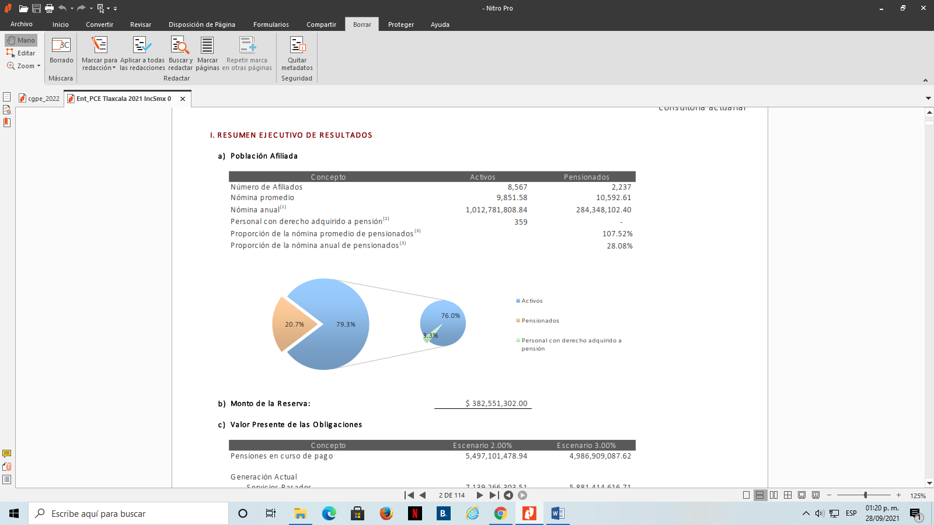

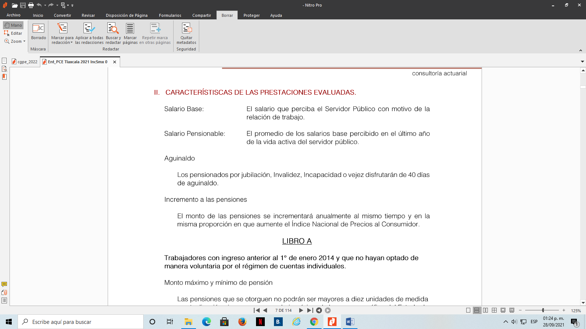

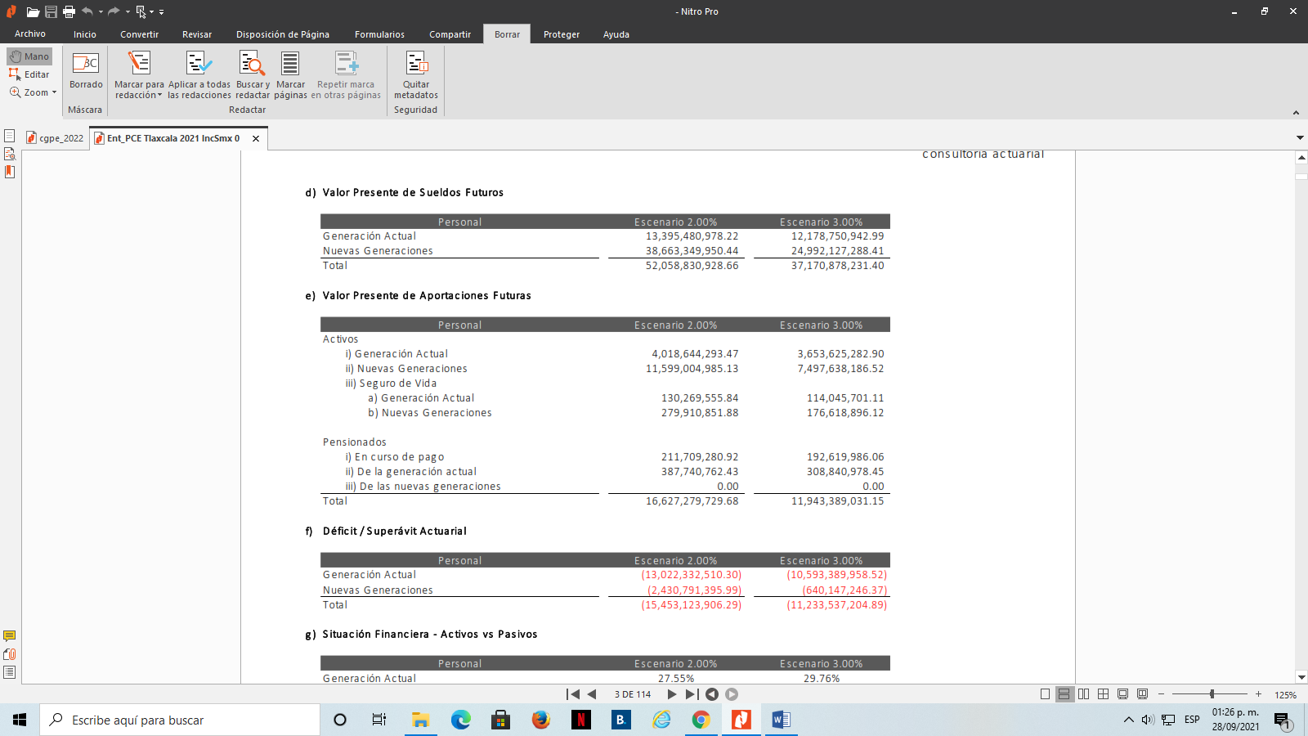

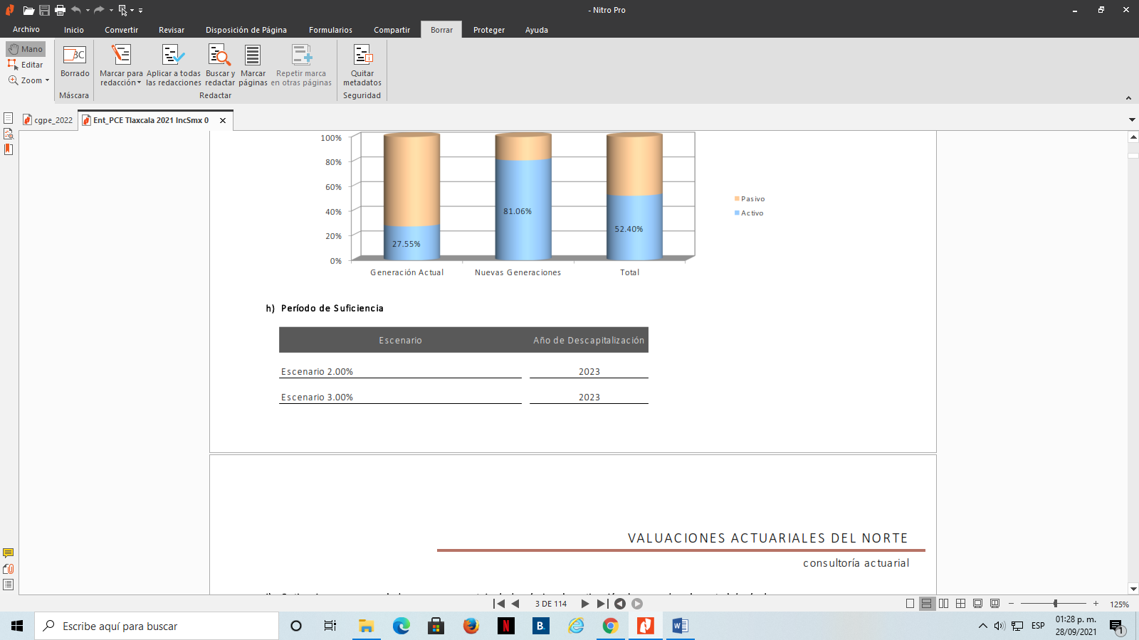

Con la finalidad de coadyuvar en el saneamiento de las Pensiones Civiles del Estado de Tlaxcala, el Ejecutivo del Estado ha otorgado a la fecha aportaciones extraordinarias a Pensiones Civiles del Estado por un importe estimado de 746.7 Mdp al cierre de 2021, considerándose a su vez, dentro de la presente Iniciativa una aportación extraordinaria por hasta 50 Mdp.

|  |  |
| --- | --- |
| **AÑO** | **APOYO ESTATAL EXTRAORDINARIO (MDP)** |
| **Ejercicio 2011** | 140.0 |
| **Ejercicio 2012** | 118.2 |
| **Ejercicio 2013** | 16.5 |
| **Ejercicio 2014** | 29.0 |
| **Ejercicio 2015** | 34.6 |
| **Ejercicio 2016** | 165.3 |
| **Ejercicio 2017** | 26.6 |
| **Ejercicio 2018** | 31.0 |
| **Ejercicio 2019** | 55.0 |
| **Ejercicio 2020** | 80.5 |
| **\*Ejercicio 2021** | **50.0** |
| **SUMA** | **746.7** |

**\* Cifra Estimada al Cierre de 2021.**

Los ingresos propios de Pensiones Civiles del Estado de Tlaxcala, se han visto incrementados, a partir, de la reforma, como a continuación se observa:

|  |  |
| --- | --- |
| **AÑO** | **APORTACIONES Y RETENCIONES (MDP)** |
| **Ejercicio 2011** | 100.9 |
| **Ejercicio 2012** | 103.3 |
| **Ejercicio 2013** | 205.9 |
| **Ejercicio 2014** | 221.2 |
| **Ejercicio 2015** | 223.9 |
| **Ejercicio 2016** | 248.9 |
| **Ejercicio 2017** | 275.2 |
| **Ejercicio 2018** | 267.1 |
| **Ejercicio 2019** | 290.9 |
| **Ejercicio 2020** | 364.16 |
| **\*Ejercicio 2021** | **247.72** |
| **SUMA** | **2,549.18** |

**\* Cifras al Cierre del mes de septiembre de 2021.**

El Gobierno del Estado, tiene como prioridad sanear el Sistema Estatal de Pensiones garantizando la solvencia de la Institución e impulsando el otorgamiento y recuperación de créditos. En los últimos años se han realizado las aportaciones siguientes:

|  |  |
| --- | --- |
| **AÑO** | **FONDO DE CRÉDITOS (MDP)** |
| **Ejercicio 2013** | 70.0 |
| **Ejercicio 2014** | 21.0 |
| **Ejercicio 2016** | 59.0 |
| **Ejercicio 2017** | 0.0 |
| **Ejercicio 2018** | 0.0 |
| **Ejercicio 2019** | 0.0 |
| **Ejercicio 2020** | 0.0 |
| **Ejercicio 2021\*** | 0.0 |
| **SUMA** | **150.0** |

**\* Cifras al Cierre del mes de septiembre de 2021.**

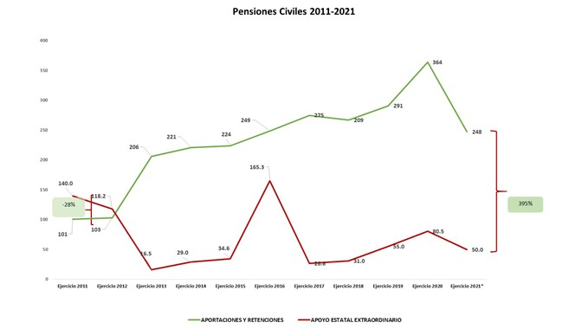

1. **CONCLUSIÓN**

El Gobierno de México ha tomado acciones oportunas desde 2020 para enfrentar los impactos tanto de salud, como económicos y financieros ocasionados por la epidemia de COVID-19. Esta administración, ha definido a la par políticas y reformas institucionales desde el comienzo de la presente administración para impulsar el desarrollo del Estado de una forma más equitativa a través de distintas políticas públicas, entre las que destacan: el fortalecimiento del sector social, de la salud y de la generación de empleos, así como la promoción de la inversión en infraestructura, aumentar la presencia fiscal y procurar la solidez de las finanzas públicas.

Los objetivos planteados, tienen como finalidad fortalecer la recaudación de las diferentes fuentes de ingresos, a través de la obtención de mayores recursos fiscales siendo el Sistema Nacional de Coordinación Fiscal un instrumento de gran relevancia para la obtención de éstos recursos vía transferencias federales.

La política del Estado en materia de ingresos, contribuirá a mantener un Balance Presupuestario Sostenible, a la reactivación de la economía y a soportar el financiamiento del gasto público. En el ejercicio fiscal 2022 se dará impulso a los programas y proyectos estratégicos con mayor impacto social y económico a fin de favorecer a la población más vulnerable, fortaleciendo la posición fiscal del Estado y asumiendo el combate frontal a la evasión y elusión fiscales, promoviendo el cumplimiento voluntario para aumentar la recaudación sin aumentar los impuestos orientándose a la obtención de los siguientes resultados:

1. En materia Tributaria, promover el cumplimiento voluntario y ampliar la base de contribuyentes en todas sus modalidades a fin de incrementar el monto de los recursos presupuestales;
2. En materia de Fiscalización, detectar y combatir la evasión, elusión y defraudación fiscal de los diversos sectores económicos del Estado, a través de la profesionalización del personal;
3. En materia de Coordinación Fiscal, incrementar el esfuerzo recaudatorio para procurar mejores niveles en la percepción de un mayor volumen de Participaciones Federales, fortalecer los canales de información entre los Municipios y el Estado, a fin de poseer información confiable para la determinación de los coeficientes de participaciones;
4. Culminar el proceso de reestructuración administrativa, para un control integral de la gestión financiera y del gasto público en sus diferentes etapas de planeación, programación, presupuestación, ejecución, control y evaluación.

Es por ello que las acciones de Gobierno en estos ámbitos, forman parte de una estrategia integral que considera como punto de partida, la realidad económica del Estado, sus fortalezas y los retos a enfrentar en los próximos años para garantizar un mejoramiento en la vida de todos los tlaxcaltecas.

La Iniciativa de Ley de Ingresos del Estado de Tlaxcala para el Ejercicio Fiscal 2021, considera un pronóstico de ingresos prudente, observando la evolución de las finanzas estatales y de los posibles riesgos que pudieran modificar las metas planteadas, así como las medidas para contener dichos riesgos; es por ello que esta administración, en las consideraciones que sustentan la presente Iniciativa, da cumplimiento a las disposiciones en materia de contabilidad gubernamental, coordinación fiscal, disciplina financiera, fortalecimiento a la fiscalización, responsabilidad hacendaria, transparencia y rendición de cuentas, tomando en consideración los Criterios Generales de Política Económica para la Iniciativa de Ley de Ingresos y el Proyecto de Presupuesto de Egresos de la Federación correspondientes al Ejercicio Fiscal 2022 y del Código Financiero para el Estado de Tlaxcala y sus Municipios.

Por lo que, las estrategias a seguir por el Gobierno del Estado son las siguientes:

1. Mejorar la estructura tributaria.
2. No creación de nuevos impuestos.
3. Establecer beneficios fiscales a la población en general y sectores específicos de la economía del Estado.
4. Modernizar los sistemas de recaudación con que cuenta la administración estatal.
5. Ampliar el universo de contribuyentes y promover la formalidad.
6. Combatir la evasión, elusión y defraudación fiscal.
7. Fortalecer la colaboración y coordinación hacendaria con los municipios del Estado.
8. Cumplimiento de la normatividad emitida por el CONAC.
9. Transparencia y Rendición de Cuentas.
10. Congruencia en los pronósticos de recaudación federal y estatal considerando riesgos fiscales, evolución y perspectivas económicas.
11. Integración del Paquete Económico conforme a lo establecido en la Ley de Disciplina Financiera.
12. Finanzas Estatales sanas.

Con estas medidas, la presente Iniciativa garantiza que la hacienda estatal cuente con finanzas sanas; observando los principios de eficiencia, eficacia, economía, austeridad, honradez y transparencia.

Por lo antes expuesto y dando cumplimiento a lo establecido en la Constitución Política del Estado Libre y Soberano de Tlaxcala, me permito someter a consideración de ese Congreso la Iniciativa de Ley de Ingresos del Estado de Tlaxcala, para el Ejercicio Fiscal 2022; que prevé un monto total de ingresos por **$ 22,620,419,241.00,** (Veintidós mil seiscientos veinte millones cuatrocientos diecinueve mil doscientos cuarenta y un pesos 00/100 M.N.).

**INICIATIVA DE LEY DE INGRESOS DEL ESTADO DE TLAXCALA**

PARA EL EJERCICIO FISCAL 2022

**CAPÍTULO I**

**DE LOS INGRESOS DEL ESTADO**

**ARTÍCULO 1.** Los ingresos que el Estado de Tlaxcala percibirá en el Ejercicio Fiscal comprendido del 1 de enero al 31 de diciembre del año 2022, se integran por ingresos provenientes de fuentes locales, participaciones e incentivos económicos, fondos de aportaciones federales, ingresos por convenios suscritos con el Gobierno Federal e ingresos extraordinarios de conformidad con las estimaciones siguientes:

|  |  |  |  |  |  |  |
| --- | --- | --- | --- | --- | --- | --- |
| **C O N C E P T O** | | | **P E S O S** | | | |
| **1** |  | **Impuestos** |  |  |  | **621,314,852.00** |
|  | **1.1** | **Impuestos Sobre los Ingresos.** |  |  | **1,559,537.00** |  |
|  |  | Impuesto sobre loterías, rifas, sorteos, concursos y juegos con cruce de apuestas legalmente permitidos. |  | 609,537.00 |  |  |
|  |  | Impuesto sobre diversiones y espectáculos públicos. |  | 950,000.00 |  |  |
|  | **1.2** | **Impuestos Sobre el Patrimonio** |  |  | **3,434,016.00** |  |
|  |  | Impuesto estatal sobre tenencia o uso de vehículos. |  | 3,434,016.00 |  |  |
|  | **1.3** | **Impuestos Sobre la Producción, el Consumo y las Transacciones** |  |  | **31,581,317.00** |  |
|  |  | Impuesto sobre la prestación del servicio de hospedaje. |  | 3,000,000.00 |  |  |
|  |  | Impuesto sobre funciones notariales y correduría pública. |  | 1,435,583.00 |  |  |
|  |  | Impuesto sobre ejercicio de profesiones. |  | 2,261,519.00 |  |  |
|  |  | Impuesto sobre adquisición de vehículos automotores usados. |  | 24,884,215.00 |  |  |
|  | **1.4** | **Impuestos al Comercio Exterior** |  |  | **0.00** |  |
|  | **1.5** | **Impuesto Sobre Nóminas y Asimilables** |  |  | **580,841,536.00** |  |
|  |  | Impuesto Sobre Nóminas |  | 580,841,536.00 |  |  |

|  |  |  |  |  |  |  |
| --- | --- | --- | --- | --- | --- | --- |
|  | **1.6** | **Impuestos Ecológicos** |  |  | **0.00** |  |
|  | **1.7** | **Accesorios de Impuestos** |  |  | **3,898,446.00** |  |
|  |  | Actualizaciones. |  | 558,371.00 |  |  |
|  |  | Recargos. |  | 2,525,415.00 |  |  |
|  |  | Multas. |  | 790,000.00 |  |  |
|  |  | Gastos de ejecución. |  | 24,660.00 |  |  |
|  |  | Indemnización por cheques devueltos |  | 0.00 |  |  |
|  | **1.8** | **Otros Impuestos** |  |  | **0.00** |  |
|  | **1.9** | **Impuestos no Comprendidos en la Ley de Ingresos Vigente, Causados en Ejercicios Fiscales Anteriores Pendientes de Liquidación o Pago** |  |  | **0.00** |  |
| **2** |  | **Cuotas y Aportaciones de Seguridad Social** |  |  |  | **0.00** |
|  | **2.1** | **Aportaciones para Fondos de Vivienda** |  |  | **0.00** |  |
|  | **2.2** | **Cuotas para el Seguro Social** |  |  | **0.00** |  |
|  | **2.3** | **Cuotas de Ahorro para el Retiro** |  |  | **0.00** |  |
|  | **2.4** | **Otras Cuotas y Aportaciones para la Seguridad Social** |  |  | **0.00** |  |
|  | **2.5** | **Accesorios de Cuotas y Aportaciones de Seguridad Social** |  |  | **0.00** |  |
| **3** |  | **Contribuciones de Mejoras** |  |  |  | **0.00** |
|  | **3.1** | **Contribución de Mejoras por Obras Públicas** |  |  | **0.00** |  |
|  | **3.9** | **Contribuciones de Mejoras no Comprendidas en la Ley de Ingresos Vigente, Causadas en Ejercicios Fiscales Anteriores Pendientes de Liquidación o Pago** |  |  | **0.00** |  |
| **4** |  | **Derechos** |  |  |  | **489,312,600.00** |
|  | **4.1** | **Derechos por el Uso, Goce, Aprovechamiento o Explotación de Bienes de Dominio Público** |  |  | **0.00** |  |
|  | **4.2** | **Derechos a los Hidrocarburos (Derogado)** |  |  |  |  |
|  | **4.3** | **Derechos por Prestación de Servicios** |  |  | **460,813,452.00** |  |
|  |  | Secretaría de Gobierno |  | 80,933,884.00 |  |  |
|  |  | Secretaría de Movilidad y Transporte |  | 219,322,887.00 |  |  |
|  |  | Secretaría de Finanzas |  | 13,094,104.00 |  |  |
|  |  | Oficialía Mayor de Gobierno |  | 32,453,299.00 |  |  |
|  |  | Secretaría de Infraestructura |  | 333,912.00 |  |  |
|  |  | Secretaría de Medio Ambiente |  | 48,959,012.00 |  |  |
|  |  | Procuraduría General de Justicia |  | 11,255,779.00 |  |  |
|  |  | Secretaría de la Función Pública |  | 2,070,807.00 |  |  |
|  |  | Secretaría de Fomento Agropecuario |  | 2,224,544.00 |  |  |
|  |  | Secretaría de Salud |  | 19,210,746.00 |  |  |
|  |  | Instituto de Catastro |  | 2,453,327.00 |  |  |
|  |  | Poder Judicial |  | 0.00 |  |  |
|  |  | Secretaría de Cultura |  | 1,823,448.00 |  |  |
|  |  | Servicios Generales |  | 26,677,703.00 |  |  |
|  | **4.4** | **Otros Derechos** |  |  | **0.00** |  |
|  | **4.5** | **Accesorios de Derechos** |  |  | **28,499,148.00** |  |
|  |  | Recargos |  | 303,943.00 |  |  |
|  |  | Actualizaciones |  | 562,879.00 |  |  |
|  |  | Multas |  | 27,582,753.00 |  |  |
|  |  | Gastos de ejecución |  | 49,573.00 |  |  |
|  |  | Indemnización por cheques devueltos |  | 0.00 |  |  |
|  | **4.9** | **Derechos no Comprendidos en la Ley de Ingresos Vigente, Causados en Ejercicios Fiscales Anteriores Pendientes de Liquidación o Pago** |  |  | **0.00** |  |
| **5** |  | **Productos** |  |  |  | **87,887,901.00** |
|  | **5.1** | **Productos** |  |  | **87,887,901.00** |  |
|  |  | Enajenación de bienes muebles e inmuebles |  | 0.00 |  |  |
|  |  | Arrendamiento de bienes muebles e inmuebles |  | 891,354.00 |  |  |
|  |  | Rendimientos o intereses |  | 65,000,000.00 |  |  |
|  |  | Venta de publicaciones oficiales o del periódico oficial |  | 3,279,311.00 |  |  |
|  |  | Venta de formas oficiales |  | 16,811,517.00 |  |  |
|  |  | Otros productos |  | 1,905,719.00 |  |  |
|  | **5.2** | **Productos de Capital (Derogado)** |  |  |  |  |
|  | **5.9** | **Productos no Comprendidos en la Ley de Ingresos Vigente, Causados en Ejercicios Fiscales Anteriores Pendientes de Liquidación o Pago** |  |  | **0.00** |  |
| **6** |  | **Aprovechamientos** |  |  |  | **813,589.00** |
|  | **6.1.** | **Aprovechamientos** |  |  | **813,589.00** |  |
|  | **6.2** | **Aprovechamientos Patrimoniales** |  |  |  |  |
|  | **6.3** | **Accesorios de Aprovechamientos** |  |  | **0.00** |  |
|  |  | Recargos |  | 0.00 |  |  |
|  |  | Actualizaciones |  | 0.00 |  |  |
|  |  | Multas |  | 0.00 |  |  |
|  |  | Gastos de Ejecución |  | 0.00 |  |  |
|  |  | Fianzas que hagan efectivas |  | 0.00 |  |  |
|  |  | Indemnizaciones |  | 0.00 |  |  |
|  |  | Reintegros |  | 0.00 |  |  |
|  | **6.9** | **Aprovechamientos no Comprendidos en la Ley de Ingresos Vigente, Causados en Ejercicios Fiscales Anteriores Pendientes de Liquidación o Pago** |  |  | **0.00** |  |
| **7** |  | **Ingresos por Venta de Bienes, Prestación de Servicios y Otros Ingresos** |  |  |  | **142,776,642.00** |
|  | **7.1** | Ingresos por Venta de Bienes y Prestación de Servicios de Instituciones Públicas de Seguridad Social |  |  | **0.00** |  |
|  | **7.2** | Ingresos por Venta de Bienes y Prestación de Servicios de Empresas Productivas del Estado |  |  | **0.00** |  |
|  | **7.3** | Ingresos por Venta de Bienes y Prestación de Servicios de Entidades Paraestatales y Fideicomisos no Empresariales y no Financieros |  |  | **142,776,642.00** |  |
|  | **7.4** | Ingresos por Venta de Bienes y Prestación de Servicios de Entidades Paraestatales Empresariales no Financieras con Participación Estatal Mayoritaria |  |  | **0.00** |  |
|  | **7.5** | Ingresos por Venta de Bienes y Prestación de Servicios de Entidades Paraestatales Empresariales Financieras Monetarias con Participación Estatal Mayoritaria |  |  | **0.00** |  |
|  | **7.6** | Ingresos por Venta de Bienes y Prestación de Servicios de Entidades Paraestatales Empresariales Financieras no Monetarias con Participación Estatal mayoritaria |  |  | **0.00** |  |
|  | **7.7** | Ingresos por Venta de Bienes y Prestación de Servicios de Fideicomisos Financieros Públicos con Participación Estatal mayoritaria |  |  | **0.00** |  |
|  | **7.8** | Ingresos por Venta de Bienes y Prestación de Servicios de los Poderes Legislativo y Judicial, y de los Órganos Autónomos |  |  | **0.00** |  |
|  | **7.9** | Otros Ingresos |  |  | **0.00** |  |
| **8** |  | **Participaciones, Aportaciones, Convenios, Incentivos Derivados de la Colaboración Fiscal y Fondos Distintos de Aportaciones** |  |  |  | **21,278,313,657.00** |
|  | **8.1.** | **Participaciones.** |  |  | **9,743,725,615.00** |  |
|  |  | Fondo General de Participaciones |  | 7,454,725,235.00 |  |  |
|  |  | Fondo de Fomento Municipal |  | 486,898,255.00 |  |  |
|  |  | Fondo de Fiscalización |  | 333,733,442.00 |  |  |
|  |  | Fondo de Compensación |  | 467,403,444.00 |  |  |
|  |  | Impuesto Especial Sobre Producción y Servicios |  | 62,714,949.00 |  |  |
|  |  | Incentivo a la Venta Final de Gasolinas y Diésel |  | 200,314,748.00 |  |  |
|  |  | Impuesto Sobre Automóviles Nuevos (compensación) |  | 10,828,306.00 |  |  |
|  |  | Fondo ISR Artículo 3-B de la Ley de Coordinación Fiscal |  | 722,997,394.00 |  |  |
|  |  | REPECOS e INTERMEDIOS |  | 4,109,842.00 |  |  |
|  | **8.2** | **Aportaciones** |  |  | **11,424,224,644.00** |  |
|  |  | **Fondo de Aportaciones para la Nómina y Gasto Operativo (FONE)** |  | **6,063,054,014.00** |  |  |
|  |  | FONE Servicios Personales | 5,796,367,419.00 |  |  |  |
|  |  | FONE Gasto Corriente | 96,774,404.00 |  |  |  |
|  |  | FONE Gasto Operativo | 169,912,191.00 |  |  |  |
|  |  | **Fondo de Aportaciones para los Servicios de Salud (FASSA)** |  | **2,035,853,209.00** |  |  |
|  |  | **Fondo de Aportaciones para la Infraestructura Social (FAIS)** |  | **1,024,758,548.00** |  |  |
|  |  | Fondo para la Infraestructura Social Municipal (FISM) | 900,542,935.00 |  |  |  |
|  |  | Fondo para la Infraestructura Social Estatal (FISE) | 124,215,613.00 |  |  |  |
|  |  | **Fondo de Aportaciones para el Fortalecimiento Municipal (FORTAMUN)** |  | **1,003,369,454.00** |  |  |
|  |  | **Fondo de Aportaciones para la Educación Tecnológica y de Adultos (FAETA)** |  | **100,229,621.00** |  |  |
|  |  | Fondo para la Educación de Adultos (ITEA) | 49,189,743.00 |  |  |  |
|  |  | Fondo para la Educación Tecnológica (CONALEP) | 51,039,878.00 |  |  |  |
|  |  | **Fondo de Aportaciones para la Seguridad Pública (FASP)** |  | **163,311,590.00** |  |  |
|  |  | **Fondo de Aportaciones Múltiples (FAM)** |  | **340,381,177.00** |  |  |
|  |  | FAM Asistencia Social | 156,362,950.00 |  |  |  |
|  |  | FAM Educación Básica | 135,836,452.00 |  |  |  |
|  |  | FAM Educación Superior | 39,285,119.00 |  |  |  |
|  |  | FAM Educación Media Superior | 8,896,656.00 |  |  |  |
|  |  | **Fondo de Aportaciones para el Fortalecimiento de Entidades Federativas (FAFEF)** |  | **693,267,031.00** |  |  |
|  |  | Rendimientos o intereses del Ramo 33 |  | **0.00** |  |  |
|  | **8.3.** | **Convenios** |  |  | **0.00** |  |
|  | **8.4.** | **Incentivos Derivados de la Colaboración Fiscal** |  |  | **110,363,398.00** |  |
|  |  | Impuesto Sobre Tenencia o Uso de Vehículos. |  | 0.00 |  |  |
|  |  | Impuesto Sobre Automóviles Nuevos. |  | 32,769,932.00 |  |  |
|  |  | Impuestos derivados de Actos de Fiscalización. |  | 1,566,760.00 |  |  |
|  |  | Impuesto Sobre la Renta del Régimen Intermedio de las Personas Físicas con Actividades Empresariales. |  | 0.00 |  |  |
|  |  | Impuesto Sobre la Renta derivado de los Ingresos por la Enajenación de Bienes Inmuebles. |  | 20,585,112.00 |  |  |
|  |  | Impuestos del Régimen de Pequeños Contribuyentes. |  | 0.00 |  |  |
|  |  | Incentivos por requerimientos y cumplimiento de obligaciones |  | 46,943,179.00 |  |  |
|  |  | Multas fiscales |  | 4,818,412.00 |  |  |
|  |  | Multas federales no fiscales |  | 1,983,357.00 |  |  |
|  |  | Recargos |  | 856,955.00 |  |  |
|  |  | Actualizaciones |  | 263,317.00 |  |  |
|  |  | Gastos de Ejecución |  | 145,261.00 |  |  |
|  |  | Honorarios por Notificación |  | 431,113.00 |  |  |
|  |  | Indemnizaciones |  | 0.00 |  |  |
|  |  | Reintegros |  | 0.00 |  |  |
|  | **8.5** | **Fondos Distintos de Aportaciones** |  |  | **0.00** |  |
| **9** |  | **Transferencias, Asignaciones, Subsidios y Subvenciones, y Pensiones y Jubilaciones** |  |  |  | **0.00** |
|  | **9.1** | **Transferencias y Asignaciones** |  |  | **0.00** |  |
|  | **9.2** | **Transferencias al Resto del Sector Público (Derogado)** |  |  | **0.00** |  |
|  | **9.3** | **Subsidios y Subvenciones** |  |  | **0.00** |  |
|  | **9.4** | **Ayudas Sociales (Derogado)** |  |  |  |  |
|  | **9.5** | **Pensiones y Jubilaciones** |  |  | **0.00** |  |
|  | **9.6** | **Transferencias a Fideicomisos, Mandatos y Análogos (Derogado)** |  |  |  |  |
|  | **9.7** | **Transferencias del Fondo Mexicano del Petróleo para la Estabilización y el Desarrollo** |  |  | **0.00** |  |
| **0** |  | **Ingresos Derivados de Financiamientos.** |  |  |  | **0.00** |
|  | **0.1** | **Endeudamiento Interno** |  |  | **0.00** |  |
|  | **0.2** | **Endeudamiento Externo** |  |  | **0.00** |  |
|  | **0.3** | **Financiamiento Interno** |  |  | **0.00** |  |
| **Total Ley de Ingresos** | | |  |  |  | **22,620,419,241.00** |

Los ingresos adicionales que perciba el Estado en el ejercicio fiscal 2022, por concepto de mayor recaudación proveniente de fuentes locales, participaciones e incentivos económicos, fondos de aportaciones federales, ingresos por convenios suscritos con el Gobierno Federal e ingresos extraordinarios, se incorporarán de manera automática a esta Ley.

**ARTÍCULO 2.** De conformidad con lo establecido en el artículo 14 de la Ley de Disciplina Financiera de las Entidades Federativas y los Municipios y 299 del Código Financiero para el Estado de Tlaxcala y sus Municipios, los ingresos excedentes derivados de ingresos de libre disposición que perciba el Estado y los Poderes respectivamente, deberán ser destinados a los conceptos siguientes:

I. Para la amortización anticipada de la Deuda Pública, el pago de adeudos de ejercicios fiscales anteriores, pasivos circulantes y otras obligaciones, en cuyos contratos se haya pactado el pago anticipado sin incurrir en penalidades y representen una disminución del saldo registrado en la cuenta pública del cierre del ejercicio inmediato anterior, así como el pago de sentencias definitivas emitidas por la autoridad competente, la aportación al Fondo para Desastres Naturales y de Pensiones, conforme a lo siguiente:

a) Cuando la Entidad se clasifique en un nivel de endeudamiento elevado, de acuerdo al Sistema de Alertas, cuando menos el 50%;

b) Cuando la Entidad se clasifique en un nivel de endeudamiento en observación, de acuerdo al Sistema de Alertas, cuando menos el 30%, y

II. En su caso, el remanente para:

a) El Fondo de Inversión pública productiva; para tal efecto, los recursos correspondientes se deberán ejercer a más tardar en el ejercicio inmediato siguiente, y

b) El Fondo para compensar la caída de ingresos de libre disposición de ejercicios subsecuentes.

Los Ingresos excedentes derivados de Ingresos de libre disposición podrán destinarse a los rubros mencionados en el presente artículo, sin limitación alguna, siempre y cuando la Entidad Federativa se clasifique en un nivel de endeudamiento sostenible de acuerdo al Sistema de Alertas.

Cuando la Entidad Federativa se clasifique en un nivel de endeudamiento sostenible de acuerdo al Sistema de Alertas, podrá utilizar hasta un 5% de los recursos a los que se refiere el presente artículo para cubrir Gasto corriente.

Tratándose de Ingresos de libre disposición que se encuentren destinados a un fin específico en términos de las disposiciones legales, no resultarán aplicables las disposiciones establecidas en el presente artículo.

**ARTÍCULO 3.** Los ingresos provenientes de participaciones e incentivos económicos, convenios, fondos de aportaciones federales, así como de otras transferencias federales que le correspondan al Estado, se percibirán de conformidad con los ordenamientos legales que los establezcan y los convenios que en su caso se celebren.

**ARTÍCULO 4.** Las contribuciones establecidas en esta Ley podrán modificarse e incorporarse de manera automática, cuando el Ejecutivo del Estado así lo convenga con el Gobierno Federal, en el marco del Sistema Nacional de Coordinación Fiscal o derivado del otorgamiento de facultades que las disposiciones legales federales establezcan, con el propósito de que el Estado obtenga mayores participaciones, aportaciones u otros ingresos de origen federal.

**ARTÍCULO 5.** Todos los ingresos que tenga derecho a percibir el Estado, aun cuando se les denomine como cuotas o donativos en favor de las Dependencias, Órganos Desconcentrados y Entidades del Gobierno del Estado, serán recaudados y administrados por la Secretaría de Finanzas, quien en el ámbito de su competencia destinará los mismos a los fines previstos en el Presupuesto de Egresos del Estado de Tlaxcala para el Ejercicio Fiscal 2022, a los convenios suscritos por estos y a la normatividad aplicable, hasta por el monto mensual autorizado por la Secretaría de Finanzas.

La aplicación de estos recursos deberá ser informada al Congreso del Estado, a través de la Cuenta Pública del Ente Público correspondiente.

Asimismo, los catálogos de conceptos y costos de las cuotas o donativos que generen las Entidades del Gobierno del Estado, una vez aprobados por su órgano de gobierno en el ejercicio fiscal 2022, utilizando preferentemente como unidad de cuenta, índice, base, medida o referencia, la Unidad de Medida y Actualización (UMA) deberán publicarse en el Periódico Oficial del Gobierno del Estado, a más tardar el último día hábil del mes de enero de 2022. De igual manera deberán entregar en el mismo plazo dichos catálogos de conceptos a la Dirección de Ingresos y Fiscalización para su inclusión en el Sistema Integral de Ingresos de la Secretaría de Finanzas.

**ARTÍCULO 6.** Los ingresos derivados del régimen de pequeños contribuyentes, establecido en la Sección III del Capítulo II del Título IV de la Ley del Impuesto Sobre la Renta; artículo 17 de la Ley del Impuesto Empresarial a Tasa Única; artículo 2o.-C de la Ley del Impuesto al Valor Agregado, vigentes al 31 de diciembre de 2013; artículo 29 de la Ley del Impuesto Especial Sobre Producción y Servicios; del régimen intermedio de las personas físicas con actividades empresariales establecido en la Sección II del Capítulo II de la Ley del Impuesto Sobre la Renta vigente al 31 de diciembre de 2013, y de los ingresos por enajenación de bienes inmuebles, establecido en el Capítulo IV del Título IV de la Ley del Impuesto Sobre la Renta; del Impuesto Especial Sobre Producción y Servicios a la Venta Final de Gasolinas y Diésel; de la Ley del Impuesto Sobre Automóviles Nuevos establecido en los artículos 4, 12 y 14; así como de los actos de fiscalización por impuestos federales coordinados y de acciones en materia de comercio exterior, se determinarán, recaudarán y administrarán de conformidad con lo establecido en el Convenio de Colaboración Administrativa en Materia Fiscal Federal y sus Anexos 5, 8, 13 y 19 así como en los ordenamientos legales que emita con posterioridad la Secretaría de Hacienda y Crédito Público.

**ARTÍCULO 7.** El pago extemporáneo de contribuciones dará lugar al cobro de recargos, a razón del 1.13% mensual sobre el monto total de las mismas actualizadas, por cada mes o fracción que transcurra sin que se efectúe el pago.

**ARTÍCULO 8.** Cuando se concedan pagos en parcialidades o diferidos para el pago de créditos fiscales conforme a lo dispuesto en el Código Financiero para el Estado de Tlaxcala y sus Municipios, se causarán recargos sobre saldos insolutos a razón del 1.0% mensual.

**ARTÍCULO 9.** El factor de actualización para las contribuciones estatales para el ejercicio fiscal 2022, será el que se determine de conformidad con lo establecido en el artículo 26-A del Código Financiero para el Estado de Tlaxcala y sus Municipios.

**ARTÍCULO 10.** La Secretaría de Finanzas, a través de sus oficinas recaudadoras, instituciones autorizadas y de medios electrónicos, recaudarán los ingresos generados por facultades delegadas a través del Convenio de Colaboración Administrativa en Materia Fiscal Federal y sus Anexos.

**ARTÍCULO 11.** Las multas impuestas como sanción económica, así como, lo correspondiente a la conmutación de las penas de prisión otorgadas por el Ejecutivo Estatal o por la autoridad judicial, se recaudarán a través de la Secretaría de Finanzas, de acuerdo con las disposiciones y ordenamientos legales en la materia.

Asimismo, las fianzas y garantías derivadas de la aplicación de las leyes por el Poder Judicial del Estado, serán depositadas ante dicha Secretaría de Finanzas. La inobservancia a esta disposición será motivo de responsabilidad penal y/o administrativa, por los daños que pudiesen causarse a la Hacienda Pública Estatal.

**ARTÍCULO 12.** Los poderes del Estado, Municipios y los Organismos Públicos Descentralizados y Autónomos, son sujetos del Impuesto Sobre Nóminas, de conformidad con las disposiciones establecidas en el Código Financiero para el Estado de Tlaxcala y sus Municipios.

**ARTÍCULO 13.** El Ejecutivo del Estado podrá celebrar convenios de colaboración administrativa con los Municipios, en materia del Impuesto Predial; derechos del Registro del Estado Civil de las Personas y expedición de Licencias o refrendo para el funcionamiento de establecimientos o locales cuyos giros sean la enajenación de bebidas alcohólicas, o la prestación de servicios que incluyan el expendio de dichas bebidas; señalados de conformidad con el Código Financiero para el Estado de Tlaxcala y sus Municipios.

**CAPÍTULO II**

**DE LOS BENEFICIOS FISCALES**

**Sección I**

**Certificados de Promoción Fiscal**

**ARTÍCULO 14.** La presente Sección tiene como objeto otorgar exenciones e incentivos fiscales para coadyuvar en el desarrollo económico del Estado, mediante la expedición de Certificados de Promoción Fiscal a los que se refiere el artículo 33 de la Ley de Fomento Económico del Estado de Tlaxcala, a los contribuyentes del sector privado, sujetos del Impuesto Sobre Nóminas establecido en el Capítulo VII, del Título IV, del Código Financiero para el Estado de Tlaxcala y sus Municipios, que tengan su domicilio de manera permanente en el Estado.

**ARTÍCULO 15.** Los contribuyentes a que se refiere el artículo 14 de esta Ley que realicen inversiones en la Entidad que generen nuevos empleos, se les otorgará una exención fiscal, mediante la obtención de Certificados de Promoción Fiscal por el equivalente al Impuesto Sobre Nóminas que les corresponda pagar por la generación directa de nuevos empleos en la Entidad, conforme a las disposiciones establecidas en los artículos 16 y 17 de esta Ley.

**ARTÍCULO 16.** Los contribuyentes que generen o adicionen trabajadores a su plantilla laboral, durante el ejercicio fiscal 2022, tendrán derecho a una exención fiscal del 100% del Impuesto Sobre Nóminas derivado de las remuneraciones económicas de los empleos generados o adicionales, de conformidad con lo siguiente:

I. A los contribuyentes que inicien actividades en la Entidad a partir del 1 de enero y hasta el 31 de diciembre de 2022, se les otorgará una exención fiscal del 100% del Impuesto Sobre Nóminas, causado por las remuneraciones económicas de los empleos que generen y conserven durante el ejercicio fiscal 2022, el cual deberán tramitar ante la Secretaría de Desarrollo Económico.

Lo anterior, no los exime de las obligaciones establecidas en el Artículo 59 del Código Financiero para el Estado de Tlaxcala y sus Municipios.

Los contribuyentes podrán solicitar la exención fiscal, siempre que cumplan con los requisitos siguientes:

1. Llenar el formato de solicitud de Certificado de Promoción Fiscal (CPF-S1), que será proporcionado por la Secretaría de Desarrollo Económico, y anexar la documentación siguiente:
2. La relación del personal que labore en su empresa, misma que deberá incluir el nombre completo, el número de seguridad social, las remuneraciones económicas pagadas por cada trabajador y el monto total de las remuneraciones a considerar para el cálculo del subsidio fiscal a que sea acreedor.
3. Copia simple del aviso de inscripción al Registro Estatal de Contribuyentes (SF-1).
4. Copia simple de los movimientos afiliatorios ante el Instituto Mexicano del Seguro Social de los trabajadores a que se refiere el numeral 1 de este inciso.
5. Copia simple del aviso de baja ante el Instituto Mexicano del Seguro Social, en su caso.

Estos requisitos se deberán presentar cada vez que el contribuyente solicite el Certificado de Promoción Fiscal, excepto el contenido en el numeral 2 de este inciso, el cual se presentará sólo en la primera ocasión que solicite el Certificado. En el caso del requisito contenido en el numeral 3 de este inciso, se presentará en el primer mes que solicite el Certificado y tratándose de los meses posteriores, sólo cuando genere empleos adicionales a los inicialmente manifestados.

II. A los contribuyentes que hayan iniciado actividades antes del 1 de enero de 2022, se les otorga una exención fiscal del 100% del Impuesto Sobre Nóminas causado por las remuneraciones económicas de los empleos adicionales generados durante el ejercicio 2022.

Para determinar los empleos adicionales, los contribuyentes a que se refiere el párrafo anterior, compararán el número de trabajadores manifestados en la declaración del mes de diciembre de 2021, contra el número de trabajadores que se declaren en el mes de enero de 2022. Para cada uno de los meses subsecuentes, tomará el número de trabajadores registrados en el mes inmediato anterior contra el número de trabajadores registrados en el mes que declare, hasta el mes de diciembre de 2022, la diferencia que resulte será el número de trabajadores por los que se concederá la exención fiscal.

Los contribuyentes podrán aplicar la exención fiscal, siempre que cumplan con los requisitos siguientes:

1. Llenar el formato de solicitud de Certificado de Promoción Fiscal (CPF-S1), que será proporcionado por la Secretaría de Desarrollo Económico, y anexar la documentación siguiente:
2. La relación del personal de nuevo ingreso que labore en su empresa, misma que deberá incluir el nombre completo, el número de seguridad social, las remuneraciones económicas pagadas por cada trabajador adicional y el monto total de las remuneraciones a considerar para el cálculo de la exención fiscal a que sea acreedor.
3. Copia simple del aviso de inscripción al Registro Estatal de Contribuyentes (SF-1).
4. Copia simple de la declaración correspondiente al mes inmediato anterior al que solicita el beneficio.
5. Copia simple de la declaración correspondiente al mes de diciembre de 2021.
6. Copia simple de los movimientos afiliatorios ante el Instituto Mexicano del Seguro Social de los trabajadores a que se refiere el numeral 1 de este inciso.
7. Copia simple del aviso de baja ante el Instituto Mexicano del Seguro Social, en su caso.
8. No tener adeudos por concepto del Impuesto Sobre Nóminas, de ejercicios anteriores al 1 de enero de 2022, para lo cual deberá presentar una carta de no adeudos, emitida por la Dirección de Ingresos y Fiscalización de la Secretaría de Finanzas, certificando que se encuentra al corriente en la presentación de sus declaraciones.
9. En caso de tener adeudos por concepto del Impuesto Sobre Nóminas de ejercicios anteriores al 1 de enero de 2022, por los que esté realizando pagos en parcialidades, deberá anexar copia del documento que contenga la autorización de pago en parcialidades, del pago de la primera parcialidad y del documento donde se acepte la garantía del interés fiscal.

Estos requisitos se deberán presentar cada vez que el contribuyente solicite el Certificado de Promoción Fiscal, excepto el contenido en los numerales 2 y 4 del inciso a) y los contenidos en los incisos b) y c), los cuales se presentarán sólo en la primera ocasión que solicite el Certificado. En el caso del requisito contenido en el numeral 5 del inciso a), se presentará en el primer mes que solicite el Certificado y tratándose de los meses posteriores, sólo cuando genere empleos adicionales a los inicialmente manifestados.

III. A los contribuyentes establecidos en la Entidad, que durante el ejercicio fiscal 2022 contraten a personas con alguna discapacidad se les otorga una exención fiscal del 100% del Impuesto Sobre Nóminas causado por las remuneraciones económicas que perciban dichas personas.

Los contribuyentes podrán aplicar la exención fiscal, siempre que cumplan con los requisitos señalados en la fracción anterior y además deberán anexar copia del documento que acredite la discapacidad, expedido por autoridad competente, por cada trabajador.

IV. A los contribuyentes establecidos en la Entidad, que durante el ejercicio fiscal 2022 contraten a personas con edad de 60 años en adelante, se les otorga una exención fiscal del 100% del Impuesto Sobre Nóminas causado por las remuneraciones económicas pagadas a dichas personas.

Los contribuyentes podrán aplicar la exención fiscal, siempre que cumplan con los requisitos señalados en la fracción II de este artículo y además anexen copia de la identificación expedida por el Instituto Nacional de las Personas Adultas Mayores.

La solicitud del Certificado de Promoción Fiscal y la documentación que deban anexar, deberá ser presentada en la Secretaría de Desarrollo Económico, dentro de los cinco días hábiles siguientes a aquel en que concluya el mes por el cual solicita la exención fiscal.

**ARTÍCULO 17.** Los contribuyentes que mantengan el número de trabajadores registrados al mes de diciembre de 2021 y que generen nuevos empleos, conforme a las reglas establecidas en el artículo anterior, se les otorga un incentivo fiscal del 20% del Impuesto Sobre Nóminas correspondiente al número de empleos registrados al 31 de diciembre de 2021. Para tal efecto deberán cumplir con los requisitos señalados en el artículo anterior.

**ARTÍCULO 18.** En caso de incumplimiento a cualquiera de los supuestos establecidos en los artículos 16 y 17 de esta Ley, que le sean aplicables, el contribuyente perderá el derecho a la exención y en su caso al incentivo fiscal.

La Secretaría de Finanzas del Gobierno del Estado de Tlaxcala se reserva las facultades de comprobación previstas en el artículo 61 del Código Financiero para el Estado de Tlaxcala y sus Municipios, y en caso de que el contribuyente aplique una exención o un incentivo fiscal en forma indebida deberá pagar el total del Impuesto Sobre Nóminas a la tasa del 3% y los accesorios correspondientes, además de responder por la responsabilidad que se derive por su conducta.

**ARTÍCULO 19.** La Secretaría de Finanzas del Gobierno del Estado de Tlaxcala, previa revisión y validación de la información por parte de la Secretaría de Desarrollo Económico, expedirá Certificados de Promoción Fiscal, mismos que serán entregados a los beneficiarios por conducto de la Secretaría de Desarrollo Económico con la finalidad de promover y apoyar las actividades empresariales en materia de generación de nuevos empleos, en un plazo máximo de 7 días hábiles posteriores a la presentación de la solicitud.

La respuesta que recaiga a la solicitud del Certificado de Promoción Fiscal, no constituirá instancia.

**ARTÍCULO 20.** La Secretaría de Finanzas, será la dependencia encargada de llevar a cabo los trámites administrativos necesarios para administrar y aplicar las exenciones e incentivos fiscales.

**ARTÍCULO 21.** Los Certificados de Promoción Fiscal deberán contener los siguientes datos:

1. Nombre, denominación o razón social del beneficiario, domicilio y Registro Federal de Contribuyentes.
2. Número de folio.
3. Fecha de expedición.
4. Monto del subsidio que se otorga.
5. Concepto e importe total de las contribuciones por las que se otorga el subsidio.
6. Periodo de las contribuciones que comprende el subsidio otorgado.
7. Vigencia del certificado.

VIII. Dependencia, nombre, cargo y firma de la autoridad que la expide.

**ARTÍCULO 22.** Los contribuyentes a que se refiere esta Sección, una vez que obtengan el Certificado de Promoción Fiscal, presentarán en la oficina recaudadora que corresponda a su domicilio fiscal, la declaración del mes que corresponda junto con el Certificado de Promoción Fiscal.

El Impuesto Sobre Nóminas se pagará adjuntando el Certificado de Promoción Fiscal. La diferencia que resulte del impuesto a cargo y del pagado con el Certificado de Promoción Fiscal, será cubierta por el contribuyente, al momento de hacer efectivo dicho Certificado.

**ARTÍCULO 23.** A las personas físicas o morales sujetas al pago de la tasa del 3 por ciento del Impuesto Sobre Nóminas, cuyo domicilio sea temporal o permanente en el Estado, y que no gocen de los beneficios previstos en los artículos 14 a 17 de esta Ley, para el cálculo del Impuesto establecido en el artículo 131 del Código Financiero para el Estado de Tlaxcala y sus Municipios, gozarán de un incentivo fiscal equivalente al 33 por ciento del total del impuesto a pagar.

Para la aplicación del incentivo fiscal del 33 por ciento, se deben cumplir con los requisitos siguientes:

* 1. Que tengan su domicilio fiscal de manera temporal o permanente dentro del territorio del Estado de Tlaxcala.
  2. Que se encuentren dados de alta en el padrón estatal de contribuyentes del Impuesto Sobre Nóminas.
  3. Que estén al corriente en el pago del Impuesto Sobre Nóminas durante los cinco ejercicios fiscales previos, en tiempo y forma.
  4. Que no tengan en trámite medios de defensa en contra de adeudos fiscales por concepto del Impuesto Sobre Nóminas, o que teniéndolos, el interés fiscal esté plenamente garantizado a satisfacción de la autoridad fiscal.
  5. Que el pago del Impuesto Sobre Nóminas se realice con oportunidad, presentándose la declaración mensual dentro del plazo previsto en el artículo 136 del Código Financiero para el Estado de Tlaxcala y sus Municipios.

Si el pago de algún mes de los cuatro trimestres se realiza extemporáneamente, el contribuyente perderá el derecho de gozar de este incentivo fiscal.

Una vez satisfechos los requisitos anteriores, los contribuyentes deberán:

1. Solicitar por escrito, dentro de los primeros cinco días del mes a la aplicación del incentivo fiscal del 33 por ciento ante la Dirección de Ingresos y Fiscalización.

2. La solicitud a la Secretaría de Finanzas, debe contener como mínimo el Registro Federal de Contribuyentes, domicilio fiscal, número telefónico, correo electrónico, en caso de personas físicas, firma del solicitante y tratándose de personas morales, además de la firma del representante legal el acta constitutiva correspondiente.

3. Una vez presentada la solicitud por escrito, la Secretaría de Finanzas determinará de cinco a ocho días hábiles si cumple o no con los requisitos establecidos en las fracciones I a V del presente artículo, para acceder al incentivo fiscal.

La solicitud del incentivo fiscal previsto en este artículo, y siendo ésta positiva se otorgará de manera trimestral. El incentivo fiscal previsto en este artículo no es aplicable si se goza de los beneficios previstos en los artículos 14 al 17 de la presente Ley.

**Sección II**

**Impuesto Sobre Adquisición de Vehículos Automotores Usados**

**ARTÍCULO 24.** Los contribuyentes del Impuesto Sobre Adquisición de Vehículos Automotores Usados a que se refiere el artículo 137 y demás correlativos del Código Financiero para el Estado de Tlaxcala y sus Municipios, que regularicen su situación fiscal mediante su entero en una sola exhibición, gozarán de una condonación en recargos y multas conforme a los porcentajes siguientes:

|  |  |
| --- | --- |
| **Periodo** | **Porcentaje** |
| Enero - Abril | 100 |

**Sección III**

**Impuesto Estatal Sobre Tenencia o Uso de Vehículos**

**ARTÍCULO 25.** A los propietarios, tenedores o usuarios de vehículos automotores que tengan la obligación de pagar el Impuesto Sobre Tenencia o Uso de Vehículos, y/o del Impuesto Estatal Sobre Tenencia o Uso de Vehículos a que se refiere el artículo 91 y demás relativos del Código Financiero para el Estado de Tlaxcala y sus Municipios, que tengan adeudos de ejercicios anteriores a 2022, sólo pagarán el impuesto correspondiente a los dos últimos años adeudados, sin pagar multas, recargos y actualizaciones, conjuntamente con el pago del impuesto correspondiente al Ejercicio Fiscal 2022, siempre y cuando regularicen su situación a más tardar el 30 de abril de 2022.

**ARTÍCULO 26.** Para efectos de los artículos 97-A y 97-B del Código Financiero para el Estado de Tlaxcala y sus Municipios, los propietarios, tenedores o usuarios de vehículos automotores, cuyo valor total del vehículo sea hasta por un monto de $550,000.00, calcularán el impuesto aplicando la tasa del cero por ciento.

Para los casos en que el valor total del vehículo, sea superior a la cantidad referida en el párrafo anterior, el impuesto se calculará sobre la diferencia obtenida entre el valor total del vehículo y la cantidad de $550,000.00, aplicando los procedimientos establecidos en la Sección II o III, del Capítulo I, del Título Cuarto, del Código Financiero para el Estado de Tlaxcala y sus Municipios, según sea el caso.

**ARTÍCULO 27.** A los propietarios, tenedores o usuarios de vehículos automotores híbridos o que utilicen además de combustibles fósiles una fuente alterna de energía para su impulso, y que tengan la obligación de pagar el Impuesto Estatal Sobre Tenencia o Uso de Vehículos a que se refiere el artículo 91 y demás relativos del Código Financiero para el Estado de Tlaxcala y sus Municipios, estarán exentos del pago del impuesto correspondiente, durante el Ejercicio Fiscal 2022. Lo anterior, y de acuerdo con el domicilio fiscal que corresponda, no los exime de presentarse en las Delegaciones de la Secretaría de Movilidad y Transporte para efectuar los movimientos vehiculares aplicables, así como en las Oficinas Recaudadoras de la Secretaría de Finanzas para realizar los pagos respectivos.

**Sección IV**

**Derechos por los servicios prestados por la Secretaría de Movilidad y Transporte**

**Subsección I**

**Servicio Público**

**ARTÍCULO 28.** Para efectos del artículo 153, fracciones I inciso a); III incisos a), b) y g); IV incisos a), b) y c); VI inciso a); VIII incisos a), b) y c) y IX inciso e), del Código Financiero para el Estado de Tlaxcala y sus Municipios, relativo al pago de derechos por concepto de derechos causados a los concesionarios y operadores de unidades del servicio de transporte público, por concepto de expedición de licencias de chofer tipo A, refrendo anual y refrendos atrasados de concesiones, reexpedición de la concesión para la prestación del servicio público de transporte, transmisión de concesiones del servicio público de transporte y ampliación de ruta, para el Ejercicio Fiscal 2022, se otorga una reducción del 70 por ciento de su costo, a los concesionarios, empresas y operadores de unidades destinadas a la prestación del servicio de transporte público, siempre que efectúen su pago a más tardar el 30 de abril de 2022.

**ARTÍCULO 29.** Para efectos del artículo 153, fracción III, incisos a), b) y c), del Código Financiero para el Estado de Tlaxcala y sus Municipios relativo al pago de derechos por concepto de refrendo anual de la concesión por el ejercicio fiscal 2022 se otorga una reducción del 50 por ciento de su costo, a los concesionarios del transporte público que otorguen descuentos permanentes a estudiantes de nivel superior de instituciones públicas y que firmen convenio con la Secretaría de Movilidad y Transporte del Estado de Tlaxcala.

Los beneficios establecidos en el presente artículo no son acumulables con los beneficios establecidos en el artículo 28 del presente ordenamiento.

**ARTÍCULO 30.** Para efectos del artículo 153, fracción XIII, del Código Financiero para el Estado de Tlaxcala y sus Municipios, relativo al refrendo anual de la documentación; los propietarios, tenedores o usuarios de vehículos automotores híbridos o que utilicen además de combustibles fósiles una fuente alterna de energía para su impulso estarán exentos del pago de los derechos por registro y control vehicular correspondientes al ejercicio fiscal 2022. Lo anterior, y de acuerdo con el domicilio fiscal que corresponda, no los exime de presentarse en las Delegaciones de la Secretaría de Movilidad y Transporte para efectuar los movimientos vehiculares aplicables, así como en las Oficinas Recaudadoras de la Secretaría de Finanzas para realizar los pagos respectivos.

**ARTÍCULO 31.** Para efectos de lo establecido en el Acuerdo por el que se crea el Registro de Personas Morales Autorizadas para operar y/o Administrar Aplicaciones y Plataformas Informáticas para el control, programación y/o geolocalización en dispositivos fijos o móviles, a través de las cuales los particulares pueden contratar el servicio privado de Transporte con chofer en el Estado de Tlaxcala, se establece el cobro de los siguientes derechos:

|  |  |
| --- | --- |
| **CONCEPTO** | **DERECHO CAUSADO** |
| I. Por el análisis jurídico, técnico y administrativo que sirva como base para el registro ante la Secretaría de Movilidad y Transporte, de las Empresas de Redes de Transporte para la prestación del Servicio de Transporte Privado con chofer, que incluye Oficio de Autorización del Registro, por cada empresa. | 533 Unidades de Medida y Actualización. |
| II. Por el refrendo anual de las Empresas de Redes de Transporte. | 65 Unidades de Medida y Actualización. |
| III. Por la expedición anual de la Constancia de Registro Vehicular de Servicio de Transporte Privado con Chofer inscrito por las Empresas de Redes de Transporte, por cada vehículo. | 14 Unidades de Medida y Actualización. |
| IV. Por la expedición anual de la Constancia de Registro del Prestador del Servicio de Transporte Privado con Chofer inscrito por las Empresas de Redes de Transporte. | 4 Unidades de Medida y Actualización. |

**ARTÍCULO 32.** Las personas morales que promuevan, operen y/o administren por sí mismas o a través de sus subsidiarias, aplicaciones para el control, programación y/o geolocalización en dispositivos fijos o móviles, a través de las cuales los particulares pueden contratar el servicio privado de transporte con chofer en el Estado de Tlaxcala; deberán realizar una aportación mensual al Fondo de Movilidad y Transporte del Estado de Tlaxcala, equivalente a 5 UMA’s por cada vehículo inscrito o dado de alta en la misma, dichos recursos tendrán el carácter de aprovechamientos y serán destinados a los fines establecidos en las Reglas de Operación correspondientes.

Para efectos del párrafo anterior, las Empresas de Redes de Transporte deberán remitir a la Secretaría de Movilidad y Transporte, dentro de los primeros cinco días hábiles de cada mes, la relación de vehículos inscritos activos correspondientes al mes inmediato anterior, la veracidad de esta información deberá ser corroborada por la Secretaría de Movilidad y Transporte con la supervisión de la Secretaría de Finanzas a través de los sistemas electrónicos de la Empresa de Redes de Transporte a la que se le permitirá el acceso, con la finalidad de determinar el monto mensual a aportar y emitir la orden de pago correspondiente.

**Subsección II**

**Servicio Privado**

**ARTÍCULO 33.** Para efectos del artículo 153, fracción XIII, inciso h), del Código Financiero para el Estado de Tlaxcala y sus Municipios, relativo a los adeudos por el refrendo anual de la documentación; a los propietarios, tenedores o usuarios de unidades automotrices que deseen regularizar la situación de sus vehículos, que tengan adeudos de ejercicios anteriores a 2022, sólo pagarán los derechos correspondientes a los dos últimos años adeudados, sin pagar multas, recargos y actualizaciones, conjuntamente con el pago de derechos correspondiente al ejercicio fiscal 2022, siempre y cuando regularicen su situación a más tardar el 30 de abril de 2022.

**ARTÍCULO 34.** Las personas con discapacidad que obtengan los servicios señalados en las fracciones XII, inciso b); XIII, inciso b); XIV, inciso a), numeral 2; XV, inciso a); XVI, inciso a), numeral 2, e inciso b), numeral 3, y XVII, inciso a), del artículo 153 del Código Financiero para el Estado de Tlaxcala y sus Municipios, tendrán una reducción del 50 por ciento en el pago de sus derechos, al momento de realizar el trámite correspondiente a los vehículos de su propiedad.

**ARTÍCULO 35.** Las personas adultas mayores con credencial del Instituto Nacional de las Personas Adultas Mayores (INAPAM) que obtengan los servicios señalados en el artículo 153, fracciones I, XII, inciso b); XIII, inciso b); XIV, inciso a), numeral 2; XV, inciso a); XVI, inciso a), numeral 2, e inciso b), numeral 3, y XVII, inciso a), del Código Financiero para el Estado de Tlaxcala y sus Municipios, tendrán una reducción del 50 por ciento en el pago de sus derechos, al momento de realizar el trámite correspondiente a los vehículos de su propiedad.

**ARTÍCULO 36.** Los Ayuntamientos que regularicen el pago de registro y control vehicular de los vehículos a su cargo, durante el periodo comprendido del 1 de enero al 31 de diciembre de 2022, pagarán el 50% de los derechos por concepto de asignación de placas, tarjeta de circulación y engomado; así como canje de placas autorizadas, establecidos en el artículo 153, fracciones XII, incisos b), c) y f); y, XV del Código Financiero para el Estado de Tlaxcala y sus Municipios.

**ARTÍCULO 37.** Se reduce en un 20 por ciento el pago de recargos y multas en el cobro de derechos por concepto de canje de placas autorizadas a que se refiere el artículo 153, fracción XV del Código Financiero para el Estado de Tlaxcala y sus Municipios, a los Ayuntamientos que regularicen el parque vehicular a su cargo, durante el periodo comprendido del 1 de enero al 31 de diciembre de 2022.

La Secretaría de Movilidad y Transporte del Estado, a través de su Titular, podrá reducir el monto de las infracciones a que se refiere el artículo 38 del Reglamento de la Ley de Comunicaciones y Transportes en el Estado de Tlaxcala en Materia de Transporte Público y Privado, a quienes incurran en alguna de las causas comprendidas en las fracciones III, IV y V del citado artículo, cuando concurran razones debidamente justificadas y por una sola ocasión.

**ARTÍCULO 38.** Se exceptuará el pago de los derechos establecidos en la fracción XII del artículo 153 del Código Financiero para el Estado de Tlaxcala y sus Municipios, cuando se trate de patrullas al servicio de la seguridad de instituciones estatales.

**TRANSITORIOS**

**ARTÍCULO PRIMERO.** La presente Ley de Ingresos del Estado, tendrá vigencia del 1 de enero al 31 de diciembre del año 2022.

**ARTÍCULO SEGUNDO.** Los beneficios fiscales otorgados a través de este ordenamiento, no darán derecho a compensación o devolución alguna. La vigencia de las disposiciones sujetas a un plazo especifico, concluirán precisamente en la fecha de su vencimiento.

**ARTÍCULO TERCERO.** Los ingresos que por concepto de prestación de servicios de Organismos Públicos Descentralizados capte la Secretaría de Finanzas, serán otorgados a los entes generadores de los mismos, por lo que se excluyen en la determinación del Fondo Estatal Participable. Los entes que generen ingresos propios deberán informar los montos estimados y recaudados a la Secretaría de Finanzas por la prestación de los servicios inherentes a su funcionamiento, con la periodicidad que ésta establezca para su integración en la Cuenta Pública del Ejecutivo.

La aplicación de estos recursos deberá ser informada al Congreso del Estado, a través de la Cuenta Pública del ente público respectivo.

**ARTÍCULO CUARTO**. Los ingresos que los Municipios en sus demarcaciones territoriales recauden a cuenta y nombre del Estado, por los derechos del Registro del Estado Civil de las Personas y expedición de licencias o refrendo para el funcionamiento de establecimientos o locales cuyos giros sean la enajenación de bebidas alcohólicas, o la prestación de servicios que incluyan el expendio de dichas bebidas, señalados de conformidad con el Código Financiero para el Estado de Tlaxcala y sus Municipios; capte la Secretaría de Finanzas, observando las disposiciones establecidas en los convenios suscritos por las partes, serán otorgados a los entes generadores de los mismos, por lo que se excluyen en la determinación del Fondo Estatal Participable.

La aplicación de estos recursos deberá ser informada al Congreso del Estado, a través de la Cuenta Pública del ente público respectivo.

**ARTÍCULO QUINTO**. Los ingresos que en su caso se obtengan por concepto de Otros Apoyos Federales, comprendido por Convenios de Reasignación, Subsidios y demás recursos con destino específico que se otorguen en términos de la Ley Federal de Presupuesto y Responsabilidad Hacendaria y del Presupuesto de Egresos de la Federación, estarán supeditados a la firma de los Convenios respectivos; y en caso de obtenerse, se incluirán de manera automática a esta Ley.

La aplicación de estos recursos deberá ser informada al Congreso del Estado, a través de la Cuenta Pública del ente público que los ejecute.

**ARTÍCULO SEXTO.** Quedan sin efecto durante el ejercicio fiscal 2022, todas aquellas disposiciones contrarias a lo dispuesto por la presente Ley de Ingresos del Estado de Tlaxcala para el Ejercicio Fiscal 2022, en materia de Empresas de Redes de Transporte.

Dado en la Ciudad de Tlaxcala de Xicohténcatl, residencia oficial del Poder Ejecutivo del Estado Libre y Soberano de Tlaxcala a los quince días del mes de noviembre del año dos mil veintiuno.

A T E N T A M E N T E

LORENA CUÉLLAR CISNEROS

GOBERNADORA DEL ESTADO DE TLAXCALA

SERGIO GONZÁLEZ HERNÁNDEZ

SECRETARIO DE GOBIERNO

DAVID ÁLVAREZ OCHOA

SECRETARIO DE FINANZAS

ÚLTIMA HOJA DE FIRMAS QUE CORRESPONDE A LA INICIATIVA CON PROYECTO DE DECRETO QUE EXPIDE LA LEY DE INGRESOS DEL ESTADO DE TLAXCALA PARA EL EJERCICIO FISCAL 2022.

1. Valuaciones Actuariales del Norte, S.C. Consultoría Actuarial.